祝大家新年快樂，事事如意心想事成-
許連景敬祝-111-01-29
214015-備忘錄-被告許連景一審原告陳旺自訴被駁回，一審再議改判加重誹謗罪判刑6個月及民事一審陳文旺敗訴上訴高院，民事法官要促成全面和解卻失敗原因何在，非常令人遺憾。並分享許連景被改判有罪之過程，但不必不捨及悲傷，我會繼續為起碼公義而奮戰不懈，如認同只要說聲「加油」即為最大助力，謝謝啦。

內容
壹、備忘錄-陳0旺告許連景妨害名譽，2度和解失敗，令人相當遺憾-一審自訴駁回，一審再議以加重誹謗罪改判6個月- 114-01-06 4
一、第2度和解失敗，令人相當遺憾 4
二、114-01-06-法官非常有耐心要促成和解，尤其是要促民事及刑全面和解主要內容如下： 5
三、第2度大和解失敗之理由，非常令人遺憾 6
貳、114-01-07-被改判6個月，請不吝給許連景一聲「加油」 7
參、114-01-21-上訴最大爭點-會前一天停開800多人大會是否為合法停會或是智慧型大騙局 9
肆、112-08-16-陳0旺自訴許連景誹謗罪裁定-自訴駁回-112年度自字第12號 14
伍、112-11-21-陳0旺刑事抗成功-台灣高等法院刑事裁定- 27
陸、民事一及二審證明陳文旺違反調解筆錄求償80萬元為纏訟之起因 45
一、213110-桃園地方法院第 6 個掌聲-感謝陳炫谷法官- 45
二、113-05-31陳文旺民事敗訴判決書-112年度訴字第2237 48
陸、114-01-07一審再議改判許連景犯加重誹謗罪，處有期徒刑陸月 59
臺灣桃園地方法院 112 年度自更一字第 1 號刑事判決 59
柒、108-01-18-陳0旺告全聯會5年多8連敗仍纏訟中 81
一、108-01-18 211300-選輸以人頭，控告全聯會 及46位理監事纏訟3年7個月為5連敗- 81
(一) 110-09-17-第1件起訴-願選不服輸-確認理監事委任關係不存在 82
(二)111-09-28- 第5件訴訟-願選不服輸確認理監事委任關係不存在 84
二、113-08-21-未繳職務捐反而控告全聯會及李理事長 妨害名譽纏訟至今已6年又4天 86
三、113-08-21-最高法院為10元而發回再審中-全聯會3屆理事長皆為纏訟所困至今未止 87
捌、105-03-23-專買持分土地，因圍路取財被起訴3罪名，被高院判3個月最後無罪 94
105-03-23-臺灣高等法院刑事-判刑3個月 95
玖、101-08-29-GOOGLE上-陳文旺謊言可信檢察官放水包庇圖利數億，是值得探討之詐騙案為何能得逞？北斗稽徵所是否有過失？ 116
一、GOOGLE貼文部分 116
二、GOOGLE刑事部分 117
三、GOOGLE民事部分 121
102-11-14-桃園地方法院 101 年度重訴字第 362 號民事判決 121
拾、111-11-23-刑事及於民事之調解筆錄 143
拾壹、114-01-28陳文旺非律師卻專買持分土地以訴訟為業取財-民事判決查詢約1444筆 144
民事判決筆數為667+777=1444 146
一、 民事庭判決書數：353+115+199=667 146
(一) 陳文旺 353筆 146
(二)王珍瑛：115筆 147
(三)李家銘：199筆(桃園地院) 148
二、中壢簡易庭：328+120+329=777 149
(一)陳文旺：328筆 149
(二)王珍瑛120筆 150
(三)李家銘：329 151

壹、備忘錄-陳0旺告許連景妨害名譽，2度和解失敗，令人相當遺憾-一審自訴駁回，一審再議以加重誹謗罪改判6個月- 114-01-06

一、第2度和解失敗，令人相當遺憾
111-11-23-林其玄法官好不容易促成刑事和解且及於民事，出庭時本被告還特別走向陳文旺理事長及楊律師表達歉意，並勉勵理事長好好領導公會，非常遺憾不到20天，111-12-14-其以調解筆錄謂8篇未刪為由而再度興訟，也是2年纏訟之起因（此部分一審其敗訴），同時以調解筆錄，主張債權，查封本所價值至少2000萬元之事務所房地，又再超額查封本人銀行帳戶，使本人週轉失靈靠借款過日子，1年多才被法院撤銷確定，2年多內除了民事、查封、假扣押外，利用理事長職權，提案送市府懲戒本被告(已被市府駁回)、又告刑事樣樣接踵而至，本人又無多餘錢請律師，所以常半夜起來寫答辯狀，至今已經2年2個月又8天，身心受到非常大之傷害及影響業務之發展，今高院民事法官能如此用心要促成和解，令本人非常高興，但陳0旺似篤信明天7日之刑事判決本人會敗訴，而不同意和解解，法官只好說等刑事判決，您們再好好思考和解。第2度和解失敗，令人相當遺憾，但本人非常敬佩高院民事法官，第1次開庭之用心要促成和解努力的審判態度。

二、114-01-06-法官非常有耐心要促成和解，尤其是要促民事及刑全面和解主要內容如下：
陳0旺之2讓步
(一)撤銷民事起訴案(一審敗訴案，上訴中即今第1次庭)。
(二)撤銷刑事自訴案（一審駁回，再議地院審理中明7日要 宣判）。
許連景之3大讓步
(一)今後不會於卓越地政士互網、LINE及其他通訊軟體，談論有關陳0旺之任何訊息。
(二)撤銷桃園地檢署有犯罪嫌告發案
許連景對陳0旺非律師其事務所3人似以訴訟為業，卻有民事訴訟判決書約1109筆，且不斷，(部分可能同名同姓及重疊)其中土26件拆屋還地一審依民法767可謂皆勝，即依此没有既判力之調解筆錄，逼迫和解取財，似未將和解金，依共有持分比例分配予其他共有人，使被告之房屋有被其他共有人如法泡製，再度拆屋還地之虞，恐有犯罪之嫌予以向桃園地檢署告發中)
(三)撤銷台北地檢署有犯罪嫌告發案
108-01-18-其選輸全聯會理事長，除了告發提拔他擔任秘書長之第8屆理事長高欽明及第9屆新當選理事長李嘉嬴偽造文書不起訴，又以選舉無效等等為由，似以「人頭」告全聯會46位理監事，包括他自己，在庭上他是唯2認諾本起訴，纏訟3年7個月5連敗，其交給律師之「訴訟委任狀」之告訴人為彭君，他未曾擔任桃園地政士公會幹部，亦非全聯會之會員代表，根本未參加全聯會有關選舉事宜，只是陳0旺因肯德基速食業要開餐廳，因陳0旺圍路問題之訴訟，最後放棄開餐廳，臺灣桃園地方法院檢察署偵查起訴數條罪名，最後因圍路問題被高院判刑3個月(臺灣高等法院刑事判決105年度上訴字第119號-最後無罪-)之同一被告彭君(無罪)，為出具委任狀予律師之委任人，似為「人頭」而有偽造文書人之嫌，已向台北地檢署告發中)。

三、第2度大和解失敗之理由，非常令人遺憾
法官雖非常努力要促成和解，並說在明天刑事未判決前，亦可以和解，但他仍不願意，且很有信心說，明天的刑事就知道結果，我說你確定我明天刑事會敗訴，他說那等明天就知道審判結果，堅持不願和解，從口氣中相當篤定，最後法官只好說，等刑事判決後雙方再好好考慮是否和解，法官此種努力，促成和解，雖未成功但她的審判態度，令我相當敬佩，而大和解失敗，非常令人遺憾，明日如真的改判有罪，以後不可能有再和解，只能勇敢應戰。

貳、114-01-07-被改判6個月，請不吝給許連景一聲「加油」
111-11-23-刑事林其玄法官好不易促成和解，本人非常高興特在，出庭時走向理事長及楊律師表達歉意，並勉勵理事好好帶領公會，不到20天陳文旺又以本人在卓越地政士互助網有8篇未刪而興訟請求80萬元，接著以此筆錄查封本人市價2000萬元以之事務所、接著又超額查封銀行，使本人靠借款週轉過日子，查封及假扣押於1年多才被撤銷確定，又以公會決議提案懲戒會員許連景，被市府駁回又再訴願，民事1審其敗訴，2審其已撤銷對80萬元之請求，證明其長期之好訟取財，乃違反筆錄為本案纏訟之肇因，又告刑事，同一案件一審自訴駁回，一審再議卻改判6個月，而最大爭議點乃是其在104年間，會前2天下午陳00檢舉人到公會檢舉，陳文旺即以主席身分召開選舉委員會以邱00前理事長團隊文宣，有人偽迼文書而停會，接著於晚上以理事長身分召開臨時理事會決議，停開已訂好800多會員與會之餐廳，孟00對於選舉文宣(所謂偽造文書部分)加註字及檢舉書，作證說：「這是我的筆跡，我也不知為什麼要向公會提出申訴，我也不記得了」，邱00前理長作證說他現在才看到此選舉文宣有偽造文書情事(筆錄似未紀錄)，即法官並未查明此「選舉文宣」之來源為何？偽造文書之真象為何，而卻是陳文旺作為停開大會之理由，又未論理及經經法則，完全未詢問會前一天要停開800多人之大會，有許多非常重大事項必須處理(會議紀錄隻字未提)，例如：如何補償餐新陶芳餐之損失、如何通知會員、主管機關、友會、民意代表不要來開會及要不要重新登選舉等等實質問題，卻在問證人證明其程序合法（本被告從未否定其程序合法），為改判有罪之重要理由之一，判決書謂：
「104年前一天停開800多人之會員大會之理由是陳君智慧型大騙局」等言論，是否與事實相符，本應有所查證，被告竟未加以查證，基於即使誹謗自訴人亦在所不惜，而任意指摘上開內容，不斷誹謗自訴人係因自身欲重組團隊，才擅自停開會員等不實言論，顯與事實不符，自應構成誹謗罪。」，為此請大家就此問題，在上訴中能協助許連景，尤其是律師界朋友，查明真象是所至盼。

參、114-01-21-上訴最大爭點-會前一天停開800多人大會是否為合法停會或是智慧型大騙局
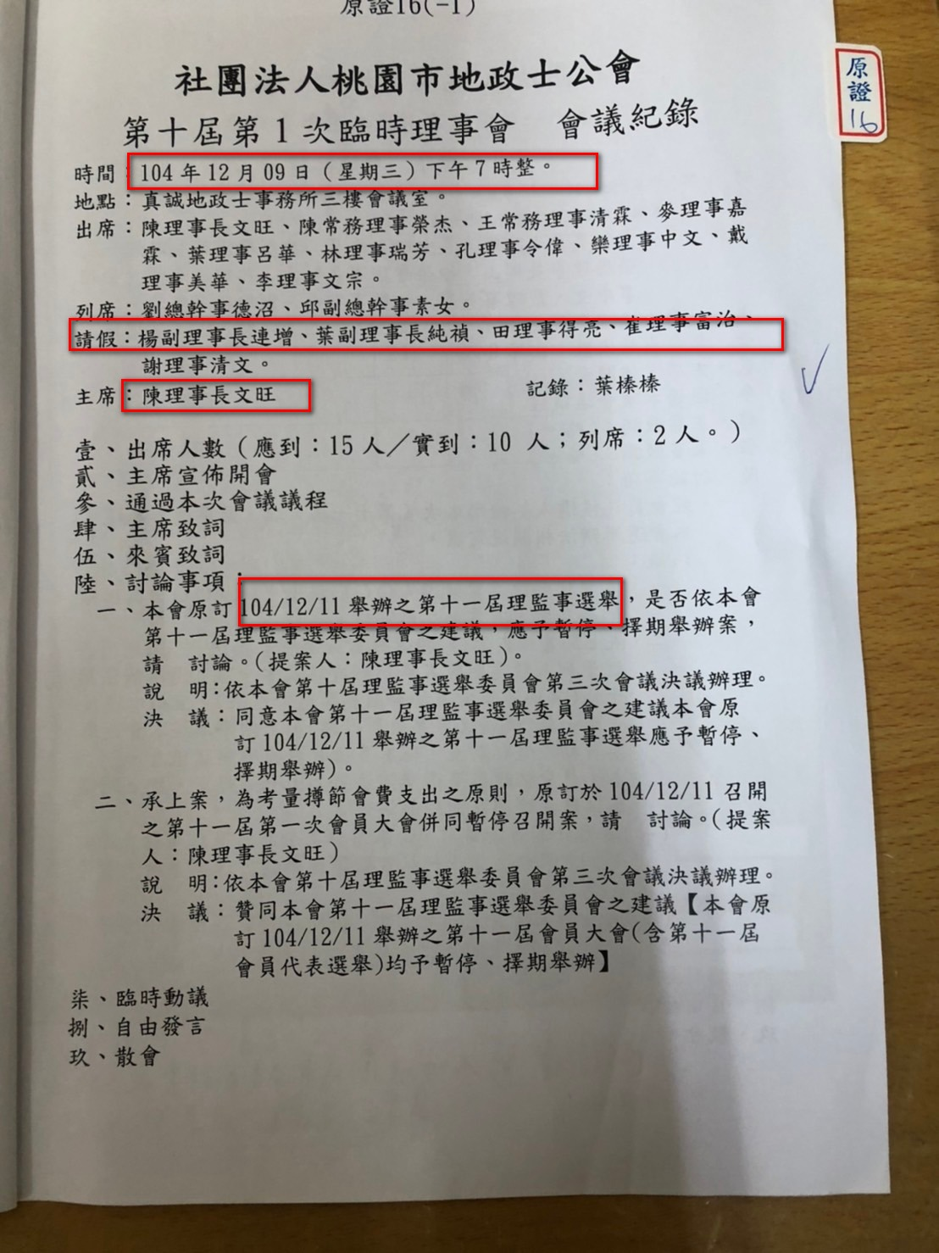

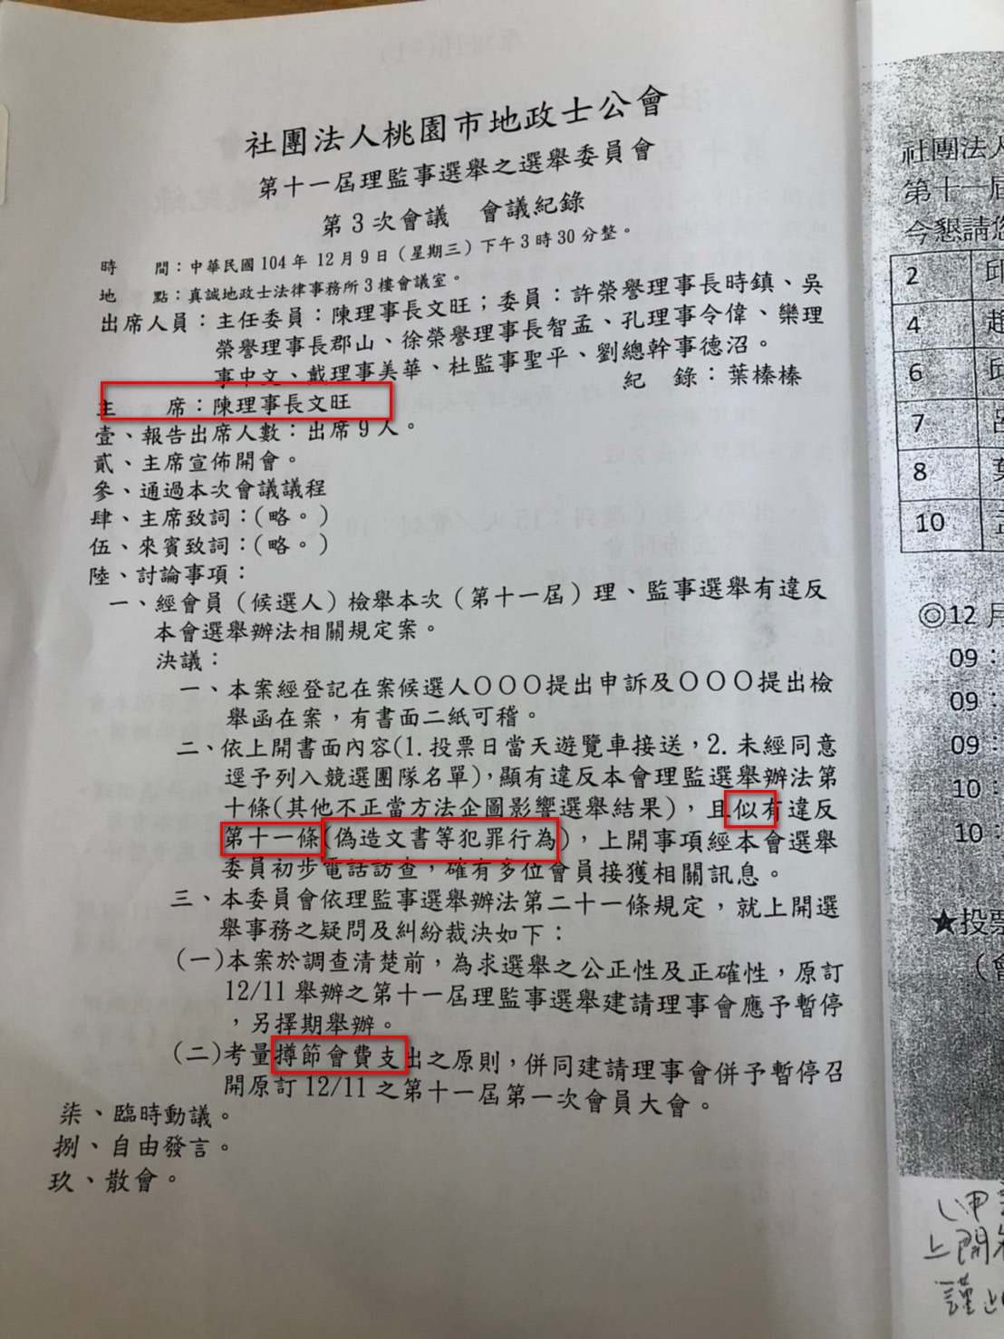

註：
一、陳文旺理事長以此邱00前理事長團隊之選舉文宣，有10號孟00證人之名單而有偽迼文書為由會前一天通知停開800多人之大會。
二、被告問：「妳說這份名單是妳提供給公會的？」，證人孟00答：「不是我提供的，我不知道這份名單的來源，我註記完之後是交給公會的秘書收走的」(卷證226頁)」，此選舉名單來源不明，卻是停開大會之依據，法官何能認定停開大會為合法？
三、審判長問：「這張打字的文件記載，第11屆理事長選舉邱0勇團隊參選其中妳在表格的第10號，妳是否為邱0勇團隊參選人？」證人孟00答：「對」，審判長問：「所以妳認為妳係邱0勇的團隊是否如此？」證人孟00答：「對」(卷證227)頁。為何說陳文旺能認定其為偽造文書而作為停開大會之理由？
四、邱00前理事長證言：我今天才看到此選舉名單，也不知道偽造文書之事(此部分筆錄似未紀錄)，證明此選舉名單是否真實性法官未查明？
五、此名單為停會之理由，法官真象未查明卻改判有罪相信一般人即會不心服
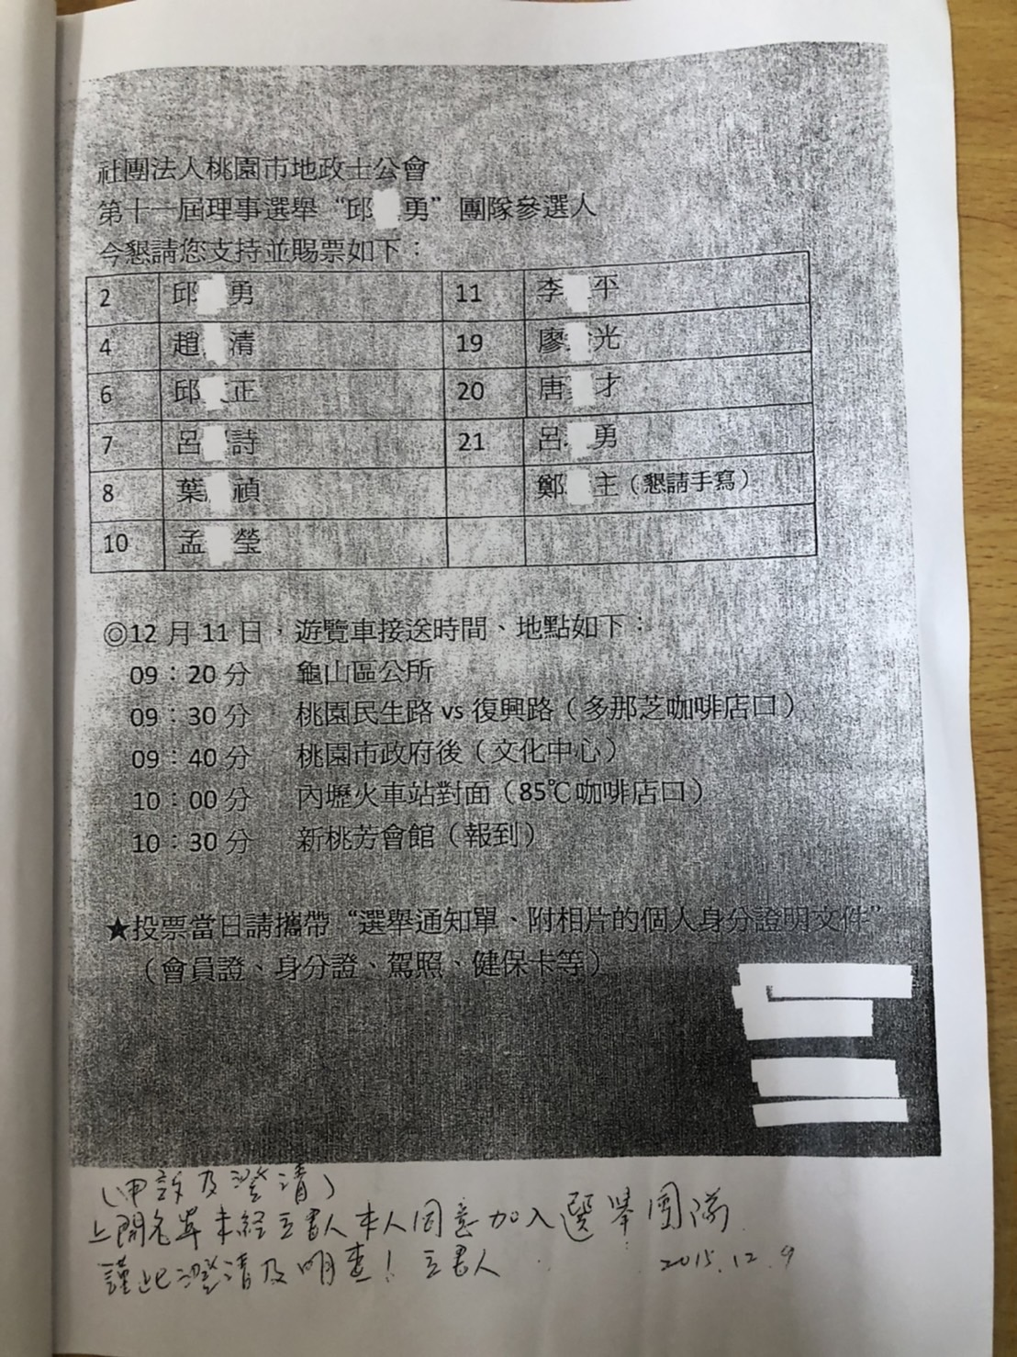

註：
一、檢舉書為停選之重要文件，法官並未主動問此來檢舉書之檢舉人為何人？
二、審判長問：「關於本案無無其他事項或證據需要調查？」，被告答：「希望自訴人可以提出被證50之檢舉書的檢舉人是誰，待證事實為停開大會確實要有檢舉人，以證明這份檢舉書不是偽造的」。自訴人稱：「原本在地政士公會，我也拿不出來」。(卷證231頁)
三、被告答：「希望自訴人提出檢舉人之姓名，證明確有此人」。
自訴人答：「我記得好像是陳00，他也是公會會會員，也有參選」，被告起稱：「希望可以傳陳00到庭作證。」，審判長諭知：「經合議庭評議，認為陳00没有傳喚必要」，(卷證232頁)檢舉書之檢舉人為競選對手，其檢舉動機及為真實性為何法官未查明，何能證明為合法停會？
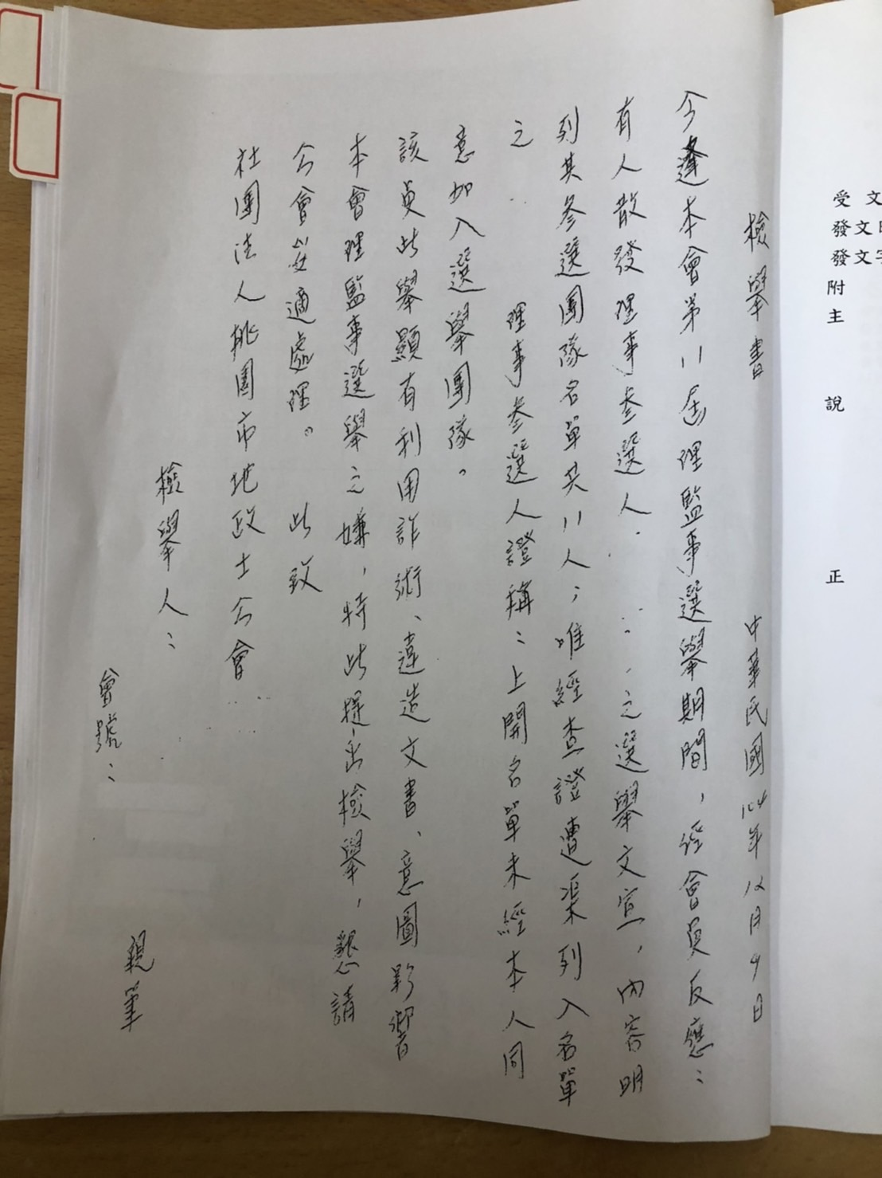

小結：
一、113-05-05-29-之合議庭法官法官為審判長 劉為丕、林其玄及施敦仁。
證人有5位，審判長以林其玄有參與調解筆錄之程序，可能有迴避情形，需評議再作決定。被告答：「希望本案的陪席法官不要迴避」。自訴人
二、113-11-05-約5個多月法官為審判長 劉淑玲、李佳勳及施敦仁，才由重組合議庭審理本案。證人有少一位4位，一位重要證人並未出庭。
三、檢舉書為造成停會之主因，檢舉人為何人？及能未傳出庭作證，因此法官卜中十金未查明其動機及選舉名單之真性？。
四、選舉名單邱00證人已證明非其團隊之文宣，法官並未查明選舉之文宣名單其是否為真正？
五、證人孟00答：「不是我提供的，我不知道這份名單的來源，我註記完之後是交給公會的秘書收走的」(卷證226頁)，又對文宣孟證人證明：「有人拿給我叫我簽就簽了，但我忘記那個人是誰，我不知道簽這個的理由是什麼我没印象」(卷證226頁)，證明公會似有人在幕後編造理由停開大會，法官並未查明。
六、既然檢舉書何人檢舉？選舉文宣是否為真實皆不清楚下，法官似應該問陳文旺為什麼能會前一大通知停開大會？
七、偽造文書未查明下，法官似應該問陳文旺為什麼能會前一大通知停開大會。
八、縱使有偽造文書之情事亦為不同團隊候選人間之私權爭執，何能停會？
九、法官未問陳文旺依據章程第幾條有人偽造文書文書可以停會？
十、偽造文書為停會之主因，且為公訴罪，未告發何能認定而據以停會？
從上所述，法官認定陳文旺會主導，會前一天才通知停開800人之會為合法，而由自訴駁回改判本被告加重誹謗罪，實遠遠背離事實，希大家於上訴時，能協助本被告追求最起碼之公義，尤其是律師界朋友，是所至盼，並致萬分謝忱。

肆、112-08-16-陳0旺自訴許連景誹謗罪裁定-自訴駁回-112年度自字第12號

214006-陳0旺自訴許連景誹謗罪裁定-自訴駁回-112年度自字第12號
裁判字號：
臺灣桃園地方法院 112 年度自字第 12 號刑事裁定
裁判日期：
民國 112 年 08 月 16 日
裁判案由：
誹謗
臺灣桃園地方法院刑事裁定
112年度自字第12號
自 訴 人 陳0旺
自 訴 人
之 代理人 楊逸民律師
被 告 許連景

上列聲請人因誹謗案件，經自訴人提起自訴，本院裁定如下：
主 文
自訴駁回。
理 由
壹、自訴意旨略以：被告許連景意圖散布於眾，分別基於誹謗之犯意，先後於附表編號1至6所示之時間，在「卓越地政士互助網」網站子頁面「最新消息」張貼如附表所示之標題及文章，並以各編號「自訴指摘內容欄」所載內容，以文字指摘自訴人陳0旺，而對自訴人道德形象、人格評價、社會地位俱屬負面貶抑之文字，使不特定之多數人得以瀏覽而散布之，已足以毀損自訴人名譽。因認被告涉犯刑法第310 條第1 項、第2 項之加重誹謗罪嫌等語。
貳、實體部分：
一、按法院或受命法官於自訴案件第一次審判期日前訊問及調查結果，如認為案件有刑事訴訟法第252 條至第254 條之情形者，得以裁定駁回其自訴，同法第326 條第3 項定有明文。
又刑事訴訟法第252 條第10款規定，案件有犯罪嫌疑不足情形者，應為不起訴處分。是以法院或受命法官於自訴案件第一次審判期日前訊問及調查結果，如認案件有犯罪嫌疑不足之情形者，得以裁定駁回自訴至明。次按犯罪事實應依證據認定之，無證據不得推定其犯罪事實，刑事訴訟法第154 條、第301 條第1 項前段亦有明文。為貫徹無罪推定原則，檢察官對於被告之犯罪事實，應負實質舉證責任，而該規定於自訴程序之自訴人同有適用；在自訴程序中，法院如認案件有刑事訴訟法第252 條至第254 條之情形，得逕依同法第326 條第3 項規定，以裁定駁回自訴。
二、自訴意旨主張被告涉犯加重誹謗罪，無非係以自訴人於刑事自訴狀之指述，及自訴狀所附之證物3至9等資料為其主要論據。
三、經查：
（一）誹謗罪之構成要件說明：
按刑法第310 條第1 項、第2 項之誹謗罪，是以意圖散布於眾，而指摘或傳述足以毀損他人名譽之事為成立要件，是誹謗罪之成立，行為人在客觀上須有指摘或傳述足以毀損他人名譽之事實，且在主觀上有毀損他人名譽之故意以及散布於眾之意圖，方具構成要件該當性，只要不具備其一，則無以誹謗罪相繩之餘地。又刑法第310 條第3 項定有「對於所誹謗之事，能證明其為真實者，不罰。但涉於私德而與公共利益無關者，不在此限」之明文。惟行為人
雖不能證明言論內容為真實，但依其所提證據資料，認為行為人有相當理由確信其為真實者，即不能以誹謗罪之刑責相繩，亦不得以此規定而免除檢察官或自訴人於訴訟程序中，依法應負行為人故意毀損他人名譽之舉證責任，或法院發現其為真實之義務（見司法院釋字第509 號解釋意旨參照）。亦即所誹謗之事涉及公共利益時，表意人雖無法證明其言論為真實，惟如其於言論發表前確經合理查證程序，依所取得之證據資料，客觀上可合理相信其言論內容為真實者，即屬合於上開規定所定不罰之要件。即使表意人於合理查證程序所取得之證據資料實非真正，如表意人就該不實證據資料之引用，並未有明知或重大輕率之惡意情事者，仍應屬不罰之情形。至表意人是否符合合理查證之要求，應充分考量憲法保障名譽權與言論自由之意旨，並依個案情節為適當之利益衡量（見憲法法庭112年憲判字第8號主文參照）。上揭司法院釋字第509 號解釋及憲法法庭112年度憲判字第8號，均明確揭示行為人縱不能證明其言論內容為真實，然若能舉出相當證據資料足證其有相當理由確信其言論內容為真實者，或表意人就該不實證據資料之引用，並未有明知或重大輕率之惡意情事者，因欠缺犯罪故意，即不得遽以誹謗罪相繩，亦即採取「真實惡意原則」。
（二）觀諸本案自訴狀犯罪事實二、（一）及（四）部分即附表編號1、4，係被告因另案民事案件即本院111年度訴字第2617號（已撤回起訴），及向臺灣高等法院提起上訴之112年度上易字第246（已撤回上訴）號所撰寫之答辯狀及上訴狀，而犯罪事實二（三）、（六）部分即附表編號3、6，係被告向桃園市地政士公會所提出對於自訴人任期之不同意見書、檢舉說明書，敘述其與自訴人間因桃園市地政士公會理事長選舉、公會開會、彼此間來回多次訴訟之背景事實及與自訴人間之相處經歷，而犯罪事實（二）即附表編號2部分所指摘「智慧型大騙局」，則係延續被告於附表編號4即其於112年度上易字第246號上訴狀上訴理由二（一）之標題，其指摘之內容客觀上足使一般人可以具體理解、辨識其意義，且得證明真實與否，應係對具體之事實所為指摘無訛。
（三）細閱本案自訴文之內容，就犯罪事實二、（一）至（四）、（六）部分，被告多係陳述其與自訴人間因桃園市地政士公會理事長選舉、公會開會、彼此間來回多次訴訟之背景事實及與自訴人間之相處經歷，以及另案與自訴人因多件民事案件所生紛爭，可知被告當時係於另案民事案件審理中，向本院及臺灣高等法院（下稱高本院）提出書狀為自身辯護，或向桃園市地政士公會提出對於公會所認定自訴人任期之不同意見書、檢舉說明書，本案自訴文上所載之內容與另案民事案件、不同意見書、檢舉說明書之內容並非全然無關，則被告既非法律專業人士，其之所以於前揭陳述內容中提及自訴人行為，應係在為自身與自訴人發生爭執之緣由及過程，兼及何以涉訟，希望能夠透過司法審判還原真相之理由，核其性質無非係為自身向法院陳述該案件之背景事由，以獲得本院及高本院之理解，或係對於桃園市地政士公會所做之認定，基於會員身分，依照合法程序所提出其自我之不同意見或檢舉說明，希冀能透過公會進行合法之調查程序，並非專以貶損自訴人之名譽為目的，自難認其具有刻意違反訴訟目的或逾越辯護範圍、藉以誹謗自訴人之明顯惡意。況且，就犯罪事實（五）即附表編號5「自訴指摘內容欄」部分，被告於文章中所提及「記得不要為富不仁」、「不要靠勢用錢去押死人，因為花無百日紅人無千日好，善有善報善惡有善惡報，不是不報只是時候未到」之內容，然此僅為被告以諺語之方式表達，而此用語或具有提醒、警示之意涵，然此部分內容至多僅係一般人社交生活間之抱怨、示警，客觀上均難認有貶損自訴人名譽之意涵。
（四）再者，對於訴訟上或基於公會會員依照程序所為之不同意見、檢舉說明之當事人在個案中之陳述是否涉及妨害名譽，本不宜審查過苛，以避免造成當事人心理上不必要之顧慮，致影響訴訟權及公會會員表達意見之行使，被告既係本於遭自訴人控訴之地位，向本院及高本院以本案自訴文陳述與另案民事案件有關之辯護內容，或係對於桃園市地政士公會所做之認定，基於會員身分，依照合法程序所提出其自我之不同意見或檢舉說明，希冀能透過公會進行合法之調查程序，即便其未有如法律人之專業與經歷，或有部分偏離被訴、檢舉事實核心之言論，其本於訴訟程序中合法之利益所為辯護，或本於公會會員合法提出不同意見及說明所為之陳述，依刑法第311 條第1款規定，亦不得逕以誹謗罪之刑罰相繩。
三、綜上，本件依自訴人指訴及提出之證據方法，尚不足證明被 告向本院提出本案自訴文有何意圖散佈於眾而以散佈文字方式指摘或傳述足以毀損自訴人名譽之事之犯罪事實，自與刑法第310 條第2 項加重誹謗罪之構成要件不合。是依本院於第一次審判期日前訊問及調查結果，認被告之犯罪嫌疑不足，而有刑事訴訟法第252 條第10款情形，揆諸首揭說明，本件自訴應予駁回。
據上論斷，應依刑事訴訟法第326 條第3 項、第252 條第10款，
裁定如主文。
中 華 民 國 112 年 8 月 16 日
刑事第十九庭 法 官 劉美香
以上正本證明與原本無異。
如不服本裁定，應於裁定送達後10日內向本院提出抗告狀。
書記官 曾雋行
中 華 民 國 112 年 8 月 16 日
附表：
編號 | 時間 | 標題及文章 | 自訴指摘內容 | 對應自訴狀犯罪事實 | 對應自訴狀所附證物
1 | 112年2月3日 | 212045-民事答辯狀(一)-陳0旺理事長於刑事自訴和解後，又控告許連景會員請求100萬元，為好訟之理事長令人相當困擾及遺憾 | 否則如真要調查原告否如正義信及評析文所述，原告10年來做了罄竹難書之不好事，將會浪費不少資源。 | 犯罪事實二、（一） | 證物4
2 | 112年3月7日 | 212105-準備狀-4-陳0旺理事長控告會員許連景-視法律於無物-連景主張104年前一天停開800多人之會員大會之理由是陳君智慧型大騙局 | 104年前一天停開800多人之會員大會之理由是陳君智慧型大騙局。 | 犯罪事實二、（二） | 證物5
3 | 112年3月7日 | 212113-147124019-3-陳0旺-陳情書-理事長之任期以一次為限，不得連任-不同意見書及基於公會自治，律師費係經理事會、監事會及會員大會決議通過而支出，請陳君3日內提出所稱依法無據之證據，以維護陳榮杰理事長及第12屆公會團隊之名譽。陳情人-許連景 | ①陳君第10屆違反辦事細則第72條而當選，第13屆違反章程第25條以1次為限且是用不光明之手段巧取第2次理事長。  ②俗謂江山易改本性難移，陳君之好鬥及好訟性格未變，這本是個人之事，但從上所述其巧取公會理事，第10屆(105年)，指控邱辰勇之團隊選舉文宣偽造文書，於會前1天發文停開800多人之會員大會，其實在重組其團隊，為天下智慧型最大騙局及該謊。 | 犯罪事實二、（三） | 證物6
4 | 112年3月25日 | 212118-3-陳0旺-民事上訴狀(三)-和解唯一條件及確認3爭點-文件重6公斤高20公分之訴訟，臨時決定上訴只為敗訴1萬元，所為何來-歷史不能遺忘經驗必須記取-許連景-126頁 | ①這一切皆是如正義信開宗明義所稱:「因陳(文旺)個人的行事風格，獨斷專行、好勝爭強，好鬥性格、輕啟訟源，為達目的、不擇手段。」，此有正義信指證歷歷為憑。  ②被上訴人歷年來做了不少一般正常人都不該做的事，可謂馨竹難書。  ③重要的是其他眾多之被告尤其是在google以「陳0旺」查詢永遠排列在第一列之陳0旺謊言可信檢察官放水包庇圖利數億-同一畫面就是陳君與達官顯貴之交情。  ④陳君亦曾任桃園院書記官，最大之受益者就是法院判決其為善意第三人的陳君，但如前所述其為人相當不誠實及心術不正之人，是否因證據不足或有不肖司法人員協助陳君，可謂一大問號?  ⑤本人最在意者乃是陳君不是律師，卻能在短期利用法院之訴訟，賺取巨額財富，告人像家常便飯，再以財富巧取得社會之權利及地位，作出許多危害公會，全聯會、地政界及社會之弱勢之被告者，或許和其強勢性格及有親人具有情治背景有關?否則應該不敢如此狂妄? | 犯罪事實二、（四） | 證物7
5 | 112年3月29日 | 212130-查封函-陳0旺理事長查封許連景會員之事務所，昨天早上收到桃園地方法院之查封函，從文件看不出其查封之原因，且彰銀也來電已凍結本人之額度貸款。在此公開希望陳君能在20日內主動撤銷本件查封，否則本人有如烏克蘭，只有奮戰到底，才不會亡國 | 正如陳君被高院判刑3個月(最後無罪)之判決書所載，平均每月收入30萬元以上，相信法院您有案件300多筆案號且不斷增加中，夫人王珍瑛亦約有約百件(部分可能同名同姓)，無可否認亦是短期累積了巨富重大原因之一，但記得不要為富不仁，台諺有言不要靠勢用錢去押死人，因為花無百日紅人無千日好，善有善報善惡有善惡報，不是不報只是時候未到。 | 犯罪事實二、（五） | 證物8
6 | 112年4月25日 | 212137-請本會幹部慎重、公平及適法，處理常濫用職權素行不良的陳0旺會員，檢舉本人違反地政士倫理規範及保留法律追訴權 | 申請人謂理事長常濫用職權素行不良。 | 犯罪事實二、（六） | 證物9

伍、112-11-21-陳0旺刑事抗成功-台灣高等法院刑事裁定-

212354-陳0旺刑事抗成功-台灣高等法院刑事裁定
裁判字號：
臺灣高等法院 112 年度抗字第 1590 號刑事裁定
裁判日期：
民國 112 年 11 月 21 日
裁判案由：
妨害名譽
臺灣高等法院刑事裁定
112年度抗字第1590號
抗 告 人
即 自訴人 陳0旺
自訴代理人 楊逸民律師
被 告 許連景

上列抗告人即自訴人因妨害名譽案件，不服臺灣桃園地方法院中華民國112年8月16日裁定（112年度自字第12號），提起抗告，本院裁定如下：
主 文
原裁定撤銷，發回臺灣桃園地方法院。
理 由
一、原裁定意旨略以：
㈠觀諸本案自訴狀犯罪事實二、（一）及（四）部分即附表編號1、4，係被告因另案民事案件即原審法院111年度訴字第2617號（已撤回起訴），及向本院提起上訴之112年度上易字第246（已撤回上訴）號所撰寫之答辯狀及上訴狀，而犯罪事實二（三）、（六）部分即附表編號3、6，係被告向桃園市地政士公會所提出對於自訴人任期之不同意見書、檢舉說明書，敘述其與自訴人間因桃園市地政士公會理事長選舉、公會開會、彼此間來回多次訴訟之背景事實及與自訴人間之相處經歷，而犯罪事實（二）即附表編號2部分所指摘「智慧型大騙局」，則係延續被告於附表編號4即其於112年度上易字第246號上訴狀上訴理由二（一）之標題，其指摘之內容客觀上足使一般人可以具體理解、辨識其意義，且得證明真實與否，應係對具體之事實所為指摘無訛。
㈡細閱本案自訴文之內容，就犯罪事實二、（一）至（四）、（六）部分，被告多係陳述其與自訴人間因桃園市地政士公會理事長選舉、公會開會、彼此間來回多次訴訟之背景事實及與自訴人間之相處經歷，以及另案與自訴人因多件民事案件所生紛爭，可知被告當時係於另案民事案件審理中，向原審法院及本院提出書狀為自身辯護，或向桃園市地政士公會提出對於公會所認定自訴人任期之不同意見書、檢舉說明書，本案自訴文上所載之內容與另案民事案件、不同意見書、檢舉說明書之內容並非全然無關，被告既非法律專業人士，其之所以於前揭陳述內容中提及自訴人行為，應係在為自身與自訴人發生爭執之緣由及過程，兼及何以涉訟，希望能夠透過司法審判還原真相之理由，核其性質無非係為自身向法院陳述該案件之背景事由，以獲得原審法院及本院之理解，或係對於桃園市地政士公會所做之認定，基於會員身分，依照合法程序所提出其自我之不同意見或檢舉說明，希冀能透過公會進行合法之調查程序，並非專以貶損自訴人之名譽為目的，自難認其具有刻意違反訴訟目的或逾越辯護範圍、藉以誹謗自訴人之明顯惡意。況且，就犯罪事實（五）即附表編號5「自訴指摘內容欄」部分，被告於文章中所提及「記得不要為富不仁」、「不要靠勢用錢去押死人，因為花無百日紅人無千日好，善有善報善惡有善惡報，不是不報只是時候未到」之內容，然此僅為被告以諺語之方式表達，而此用語或具有提醒、警示之意涵，然此部分內容至多僅係一般人社交生活間之抱怨、示警，客觀上均難認有貶損自訴人名譽之意涵。
㈢再者，對於訴訟上或基於公會會員依照程序所為之不同意見、檢舉說明之當事人在個案中之陳述是否涉及妨害名譽，本不宜審查過苛，以避免造成當事人心理上不必要之顧慮，致影響訴訟權及公會會員表達意見之行使，被告既係本於遭自訴人控訴之地位，向原審法院及本院以本案自訴文陳述與另案民事案件有關之辯護內容，或係對於桃園市地政士公會所做之認定，基於會員身分，依照合法程序所提出其自我之不同意見或檢舉說明，希冀能透過公會進行合法之調查程序，即便其未有如法律人之專業與經歷，或有部分偏離被訴、檢舉事實核心之言論，其本於訴訟程序中合法之利益所為辯護，或本於公會會員合法提出不同意見及說明所為之陳述，依刑法第311條第1款規定，亦不得逕以誹謗罪之刑罰相繩。
㈣綜上，本件依自訴人指訴及提出之證據方法，尚不足證明被告向原審提出本案自訴文有何意圖散佈於眾而以散佈文字方式指摘或傳述足以毀損自訴人名譽之事之犯罪事實，自與刑法第310條第2項加重誹謗罪之構成要件不合。是依原審法院於第一次審判期日前訊問及調查結果，認被告之犯罪嫌疑不足，而有刑事訴訟法第252條第10款情形，揆諸首揭說明，本件自訴應予駁回等語。
二、抗告意旨略以：
㈠被告非僅於渠與自訴人間之訴訟中提出書狀為自身辯護，或向桃園市地政士公會提出對於公會所認定自訴人任期之不同意見書、檢舉說明書，而係將該書狀、不同意見書及檢舉說明書另張貼於其管理之「卓越地政士互助網」網站子頁面「最新消息」中，向不特定之人為散布，已有意圖散布於眾之誹謗犯意及行為，況被告前述行為係陸續於原審法院111年度訴字第1268號侵權行為損害賠償事件一審判決後；以及二審撤回上訴而告訴訟確定終結後所為，並仍然持續刊載之，該確定判決理由欄更明確指出被告係以「對公眾事務之評論包裝貶低原告名譽及社會之不當言語，難認係針對具公共性之議題進行客觀之爭論，非屬對可受公評之事發表適當評論」，則被告見諸於前揭民事判決後，主觀上即更應謹慎而避免再次惡意誹謗、毀損自訴人之名譽。但被告竟復於每篇文章「標題」中另再次指述自訴人「好訟之理事長」、「停開800多人之會員大會之理由是陳君智慧型大騙局」、「處理常濫用職權素行不良的陳0旺會員」等與公共事務無關之語【此等惡意言論就字面上即可明確觀之(如好訟、智慧型大騙局等），其根本與「維護訴訟權益」或「對桃園市地政士公會提出不同意見」無涉】。被告於原審法院111年度訴字第1268號案件審理中已自承對於伊所刊載網站指摘自訴人的各相關內容，均未經查證真偽即逕予刊登，且被告於收受前揭判決書載稱：「被告係以對公眾事務之評論包裝貶低原告名譽及社會之不當言語，難認係針對具公共性之議題進行客觀之爭論，非屬對可受公評之事發表適當評論」等語之後，仍於網站上刊載同上述與可受公評事項無關之惡意言論以指摘自訴人，則各該惡意言論顯已逾越合理評論範圍，且亦非純屬善意而為意見表達之言論自由範疇。原審漏未斟酌上情，率即駁回自訴人之自訴，顯有疏漏。
㈡被告於渠與自訴人之另案民事案件中，固為行使渠訴訟權而提出答辯狀或上訴狀，或向桃園市地政士公會提出對於公會所認定自訴人任期之不同意見書、檢舉說明書，惟被告於書狀、意見書及說明書中惡意陳述與案情無關而針對自訴人實行如前所述污衊人格之用語，再將該書類文件藉由網站、LINE社群等平台公然公開散布於眾及遍布全國各處之地政士同業週知，其手段顯已逾越（或悖於）通常維護依法救濟自身權益之一般正當程序，此行為顯係出於蓄意誹謗他人之所為，自非應受法律所保障之言論自由範疇。
㈢被告張貼自訴人於另案民事案件提出之準備書狀，然標題載明「212105-準備狀-4-陳0旺理事長控告會員許連景-視法律於無物-連景主張104年前一天停開800多人之會員大會之理由是陳君智慧型大騙局？」乙情。經查，暫停召開會員大會係先經理監事選舉委員會議決提出建議案，嗣再經由法定職權機關理事會合議制依法議決之結果，且依法並非僅由自訴人單獨一人所能擅自決斷者，此由被告曾擔任地政士公會之理事長、常務監事等高階職務，其會務經歷豐富而觀之，自當知之甚稔。故退萬步而言，姑且暫不論暫停召開會員大會乙事是否於法有據，惟被告另為註解並指摘自訴人停開800多人之會員大會之理由是智慧型大騙局云云，此行為顯係故意張冠李戴蓄意構陷自訴人於罪，自有故意散布於眾及誹謗之犯意亦明。
㈣又自訴狀犯罪事實二、（五）部分，被告於文章中記載之「記得不要為富不仁」、「不要靠勢用錢去押死人，因為花無百日紅人無千日好，善有善報善惡有善惡報，不是不報只是時候未到」等語，單獨觀之上開用語固僅為勸世文字，然上開用語之對象並非不特定人，而係針對自訴人所為，內容尚提及自訴人之配偶姓名及有多筆訴訟案件而影射有不法累積財富乙情，已足以讓一般人誤認自訴人及配偶係依靠不法（例如：行賄）訴訟累積財富；且為富不仁、藉勢用錢壓死人等情，此等僅涉及私德且與公共利益無關之言論，顯已對自訴人之人格評價為負面貶抑，亦足以毀損自訴人之名譽。
㈤附表編號2「104年前一天停開800多人之會員大會之理由是陳君智慧型大騙局」；編號4「這一切皆是如正義信開宗明義所稱：『因陳（文旺)個人的行事風格，獨斷專行、好勝爭強，好鬥性格、輕啟訟源，為達目的、不擇手段。』，此有正義信指證歷歷為憑」等事實陳述之內容，被告於原審法院另案111年度訴字第1268號民事案件審理中已自承對於網站指摘自訴人的各相關內容，均未經查證真偽即逕予刊登，則被告根本未盡任何查證義務，僅係專為毁損自訴人名譽而張貼該等文章，此難謂屬「未有明知或重大輕率惡意情事者之不罰情形」。況該等指摘之內容與公共利益有何關係？實則藉此毁損自訴人私德之名譽，即如前述另案民事判決所稱，被告係以對公眾事務之評論包裝貶低原告名譽及社會之不當言語，難認係針對具公共性之議題進行客觀之爭論，非屬對可受公評之事發表適當評論，故被告應無刑法第310條第3項規定之不罰情事，原裁定漏未斟酌上情，即駁回自訴人之自訴，顯有疏漏。
㈥被告所為「意見表達」部分，其時間及方式(指刊登於網站）均已逾越合理評論範圍，均非屬善意之意見表達：
1.附表編號1「民事答辯狀」之部分，此為原審法院另案111年度訴字第2617號民事損害賠償案件，自訴人已於112年4月7日具狀撤回起訴。
2.附表編號2「準備狀」及編號4「民事上訴狀(三)」，此為原審法院另案111年度訴字第1268號民事案件，該案業於112年3月29日因被告撤回上訴而確定。
3.倘被告係專為訴訟目的或辯護自身利益，於上開二件民事訴訟終結時，被告自應將該等毀損自訴人名譽之文章刪除下架，惟至自訴人於112年6月8日提起本件自訴時，前揭文章仍刊登於被告管理之「卓越地政士互助網」上，此應非刑法第311條第1款規定「因自衛、自辯或保護合法之利益者」之不罰行為。更遑論上開各書狀、文書除提出於法院或公會外，更係張貼於自己管理之公開網站上，故意向不特定之人為散布，意圖散布於眾之誹謗犯意及行為甚明等語。
三、按「法院或受命法官，得於第一次審判期日前，訊問自訴人、被告及調查證據，於發見案件係民事或利用自訴程序恫嚇被告者，得曉諭自訴人撤回自訴」；「第一項訊問及調查結果，如認為案件有第252條、第253條、第254條之情形者，得以裁定駁回自訴，並準用第253條之2第1項第1款至第4款、第2項及第3項之規定」，刑事訴訟法第326條第1項、第3項定有明文，此屬自訴程序之起訴審查機制，等同於檢察官起訴法定門檻之審查，並非被告實質上有罪、無罪之審查，故依刑事訴訟法第326條第3項認為案件有同法第252條第10款「犯罪嫌疑不足者」以裁定駁回自訴，應係指自形式上審查自訴人所提出之證據資料、證明方法及自訴意旨，於客觀上一目暸然即可立即判斷自訴人舉出之證據、證明方法根本不足認定被告有成立自訴意旨指述犯罪之可能者而言，倘從形式上觀察，已有相當之證據，且有成罪之可能性，即不宜以案件有刑事訴訟法第252條第10款「犯罪嫌疑不足者」之情形，逕依刑事訴訟法第326條第3項裁定駁回，而應透過審理程序確認被告是否成罪。
四、經查：
㈠自訴人主張被告於附表編號1至6所示之時間，在「卓越地政士互助網」網站子頁面「最新消息」張貼如附表編號1至6所示之標題及文章，並以各編號「自訴指摘內容欄」所載內容，以文字指摘自訴人陳0旺等情，業經自訴人檢附如附表證物欄所示之證據為證。從而，自形式上觀察，附表編號1至6所示之標題及文章中之部分文字內容，非無毀損自訴人名譽之可能，難謂其未提出足以證明所主張犯罪事實存在之證據。至該等證據之證明力如何、上開發言是否該當刑法第310條第2項之加重誹謗罪，係屬法院實體評價之範疇，尚不得執此即謂自訴人所提出之證據顯不足以認定被告有成立加重誹謗罪嫌之可能。
㈡原裁定認附表編號1至4、6部分，其性質無非係為自身向法院陳述該案件之背景事由，以獲得原審法院及本院之理解，或係對於桃園市地政士公會所做之認定，基於會員身分，依照合法程序所提出其自我之不同意見或檢舉說明，非專以貶損自訴人之名譽為目的，難認其具有刻意違反訴訟目的或逾越辯護範圍、藉以誹謗自訴人之明顯惡意，且依刑法第311條第1款規定，亦不得逕以誹謗罪之刑罰相繩；附表編號5部分，僅為被告以諺語之方式表達，客觀上難認有貶損自訴人名譽之意涵等情，均已就案情相關證據進行實質審認被告有無犯罪之主觀犯意及有無阻卻違法事由，顯然逸脫自訴門檻之審查界限，倘不經審理逕為評價論斷，非無違刑事訴訟直接審理及言詞審理等基本原則之虞。
㈢又原裁定雖認附表編號1、2、4部分，被告係為自身向法院陳述該案件之背景事由，以獲得原審法院及本院之理解等語，然查，附表編號1、2、4固為被告於民事事件所提出之訴訟文書，惟被告既已將該等訴訟文書提出於法院，自已達到原裁定所稱使法院理解該案件背景事由之目的，是被告復於附表所示之時間將該等該訴訟文書內容張貼「卓越地政士互助網」網站子頁面「最新消息」上，其主觀上是否僅係為使法院理解該案件之背景事由，而無誹謗之犯意，原裁定理由對此部分亦未加以說明，應透過實質審理予以探究。
五、綜上所述，原裁定已就自訴人所提證據方法實質調查審認，逕以裁定駁回自訴，適用法律顯有錯誤，自應由本院將原裁定予以撤銷，且因事涉當事人之審級利益，爰發回原審另為適法處理。
六、據上論斷，依刑事訴訟法第413條前段，裁定如主文。
中 華 民 國 112 年 11 月 21 日
刑事第十六庭 審判長法 官 劉嶽承
法 官 廖紋妤
法 官 王耀興
以上正本證明與原本無異。
不得再抗告。
書記官 蘇佳賢
中 華 民 國 112 年 11 月 21 日
附表：
編號 | 時間 | 標題及文章 | 自訴指摘內容 | 對應自訴狀犯罪事實 | 證物
1 | 112年2月3日 | 212045-民事答辯狀(一)-陳0旺理事長於刑事自訴和解後，又控告許連景會員請求100萬元，為好訟之理事長令人相當困擾及遺憾 | 否則如真要調查原告否如正義信及評析文所述，原告10年來做了罄竹難書之不好事，將會浪費不少資源。 | 犯罪事實二、（一） | 證物4
2 | 112年3月7日 | 212105-準備狀-4-陳0旺理事長控告會員許連景-視法律於無物-連景主張104年前一天停開800多人之會員大會之理由是陳君智慧型大騙局 | 104年前一天停開800多人之會員大會之理由是陳君智慧型大騙局。 | 犯罪事實二、（二） | 證物5
3 | 112年3月7日 | 000000-000000000-0-陳0旺-陳情書-理事長之任期以一次為限，不得連任-不同意見書及基於公會自治，律師費係經理事會、監事會及會員大會決議通過而支出，請陳君3日內提出所稱依法無據之證據，以維護陳榮杰理事長及第12屆公會團隊之名譽。陳情人-許連景 | ①陳君第10屆違反辦事細則第72條而當選，第13屆違反章程第25條以1次為限且是用不光明之手段巧取第2次理事長。  ②俗謂江山易改本性難移，陳君之好鬥及好訟性格未變，這本是個人之事，但從上所述其巧取公會理事，第10屆(105年)，指控邱辰勇之團隊選舉文宣偽造文書，於會前1天發文停開800多人之會員大會，其實在重組其團隊，為天下智慧型最大騙局及該謊。 | 犯罪事實二、（三） | 證物6
4 | 112年3月25日 | 000000-0-陳0旺-民事上訴狀(三)-和解唯一條件及確認3爭點-文件重6公斤高20公分之訴訟，臨時決定上訴只為敗訴1萬元，所為何來-歷史不能遺忘經驗必須記取-許連景-126頁 | ①這一切皆是如正義信開宗明義所稱:「因陳(文旺)個人的行事風格，獨斷專行、好勝爭強，好鬥性格、輕啟訟源，為達目的、不擇手段。」，此有正義信指證歷歷為憑。  ②被上訴人歷年來做了不少一般正常人都不該做的事，可謂馨竹難書。  ③重要的是其他眾多之被告尤其是在google以「陳0旺」查詢永遠排列在第一列之陳0旺謊言可信檢察官放水包庇圖利數億-同一畫面就是陳君與達官顯貴之交情。  ④陳君亦曾任桃園院書記官，最大之受益者就是法院判決其為善意第三人的陳君，但如前所述其為人相當不誠實及心術不正之人，是否因證據不足或有不肖司法人員協助陳君，可謂一大問號?  ⑤本人最在意者乃是陳君不是律師，卻能在短期利用法院之訴訟，賺取巨額財富，告人像家常便飯，再以財富巧取得社會之權利及地位，作出許多危害公會，全聯會、地政界及社會之弱勢之被告者，或許和其強勢性格及有親人具有情治背景有關?否則應該不敢如此狂妄? | 犯罪事實二、（四） | 證物7
5 | 112年4月14日（原裁定誤載為112年3月29日） | 212130-查封函-陳0旺理事長查封許連景會員之事務所，昨天早上收到桃園地方法院之查封函，從文件看不出其查封之原因，且彰銀也來電已凍結本人之額度貸款。在此公開希望陳君能在20日內主動撤銷本件查封，否則本人有如烏克蘭，只有奮戰到底，才不會亡國 | 正如陳君被高院判刑3個月(最後無罪)之判決書所載，平均每月收入30萬元以上，相信法院您有案件300多筆案號且不斷增加中，夫人王珍瑛亦約有約百件(部分可能同名同姓)，無可否認亦是短期累積了巨富重大原因之一，但記得不要為富不仁，台諺有言不要靠勢用錢去押死人，因為花無百日紅人無千日好，善有善報善惡有善惡報，不是不報只是時候未到。 | 犯罪事實二、（五） | 證物8
6 | 112年4月25日 | 212137-請本會幹部慎重、公平及適法，處理常濫用職權素行不良的陳0旺會員，檢舉本人違反地政士倫理規範及保留法律追訴權 | 申請人謂理事長常濫用職權素行不良。 | 犯罪事實二、（六） | 證物

陸、民事一及二審證明陳文旺違反調解筆錄求償80萬元為纏訟之起因
註：民事上訴原告陳文旺已於114-01-06在庭上聲明撤回本項請求，其後並具狀縮滅撤銷此請求，證明陳文旺違反調解筆錄求償80萬元為纏訟之起因，許連景為其好訟之最大受害者，卻改判加重誹謗罪6個月，實難讓人心服
213110-桃園地方法院第 6 個掌聲-感謝陳炫谷法官-誠實Vs說謊-是許連景費時1年半，打敗好訟理事長陳文旺之要素113-05-31

一、213110-桃園地方法院第 6 個掌聲-感謝陳炫谷法官-

(213108-感謝大家願提供陽光，是許連景打敗陳文旺理事長好訟之無形巨大力量-法官已駁回其 請求170萬元之民事訴訟-113-05-31-PDF-昨訪客11745人次)
內容
213110-桃園地方法院第 6 個掌聲-感謝陳炫谷法官- 45
壹、 前言 46
一、誠實Vs說謊， 46
二、好訟必敗 46
三、和解為上策 47
貳、 陳文旺敗訴判決書-112年度訴字第2237 48
參、本被告非常辛苦之8次答辯狀 56
肆、本被告所以勝訴之原因-誠實Vs說謊 58
陳文旺之民事案號又增加1筆合計342筆(部分可能同名同姓) 錯誤! 尚未定義書籤。
被證42-陳文旺之民事案號341筆(部分可能同名同姓) 錯誤! 尚未定義書籤。
被證31-陳文旺之民事案號339筆(部分可能同名同姓) 錯誤! 尚未定義書籤。
被證32-王珍瑛之民事案號109筆(部分可能同名同姓) 錯誤! 尚未定義書籤。
被證33-李家銘助理之民事案號194筆(部分可能同名同姓) 錯誤! 尚未定義書籤。
伍、本被告誠實之報告書，感謝陳炫谷法官採信 錯誤! 尚未定義書籤。

一、前言
一、誠實Vs說謊，
113-05-31-民事判決陳文旺敗訴，尚未收到判決書，今查司法院網站(113-06-14)，已公布判決書，乃特予摘錄及評析，並自問為何能打敗陳文旺好訟理事長，其實非常簡單：誠實Vs說謊 而已。
二、好訟必敗
陳文旺好訟理事長111-11-23-違反林其玄法官之和解筆錄而纏訟，111-12-14再告民事 (敗訴)，超額查封(駁回確定)及提市府懲戒(被駁回而告市府訴願中) ,目前刑事自訴一審劉美香法官裁定駁回,其抗告成功再回到桃園地院由合意庭(審理中)。相信不誠實又好訟之理事長最後必敗，大家可以拭目以待，其實本人最關心者，乃是在辯論意旨狀已指出有4大有犯罪之嫌疑，原告至今未答辯，合意庭之法官是否會移請檢察機關依法偵查，以制止惡意濫訴及減少訟源，才不會有法官累死。
詳見以下卓越地政士互助網之衡平報導：

213109-刑事自訴辯論意旨狀(八)-法官迴避、民事勝訴及原告是否犯罪-PDF-113-06-04。
213068-民事答辯狀(四)- 第1名李法官為何累亡-word-昨訪客2593人次
213067-第1名李法官為何累亡？兼評陳文旺理事長非律師卻長期以訴訟為業，迅速累積財富問題之探討-pdf-113-04-12-
213062-第1名法官「我很累」而亡...法官論壇流淚發聲：司法逢迎政客-113-04-12

三、和解為上策
和解條件：
陳文旺：
(一)民事113-05-31-已敗訴不要再上訴。
(二)撤回刑事自訴及對桃園市府之懲戒訴願。
許連景：
- 刪除卓越地政士互助網約200多篇，涉及公益之雙方爭訟衡平公正之報導。
- 今後互助網不再報導有關與陳文旺之爭議，除非其再告本被告。

二、113-05-31陳文旺民事敗訴判決書-112年度訴字第2237

113-05-31-臺灣桃園地方法院 112 年度訴字第 2237 號民事判決
裁判字號：
臺灣桃園地方法院 112 年度訴字第 2237 號民事判決
裁判日期：
民國 113 年 05 月 31 日
裁判案由：
確認執行名義條件成就等

臺灣桃園地方法院民事判決
112年度訴字第2237號
原 告 陳文旺
訴訟代理人 胡倉豪律師
複 代理人 劉東霖律師
被 告 許連景

上列當事人間請求確認執行名義條件成就等事件，本院於民國113年5月8日言詞辯論終結，判決如下：
主 文
原告之訴及假執行聲請均駁回。
訴訟費用由原告負擔。
事實及理由
一、原告主張：兩造為桃園地政士公會會員，原告並曾為該公會理事長，而被告先前曾在「卓越地政士互助網」網站（下稱系爭網站）張貼妨害原告名譽之文章，兩造於民國111年11月23日曾在另案訴訟中達成調解，經本院作成111年度刑移調字第50號調解筆錄（下稱系爭調解筆錄），兩造於其中第三條第㈠項約定被告應於同年月28日前刪除其在系爭網站所張貼有關原告之文章，並於同條第㈣項約定被告若有漏未刪除者，經原告通知後3日內應予以刪除，否則應就漏刪者，每篇賠償新臺幣（下同）10萬元予原告；復於同條第㈢項約定被告將來不得在系爭網站、其他社群網站、LINE通訊軟體群組再張貼上開第㈠項所述於111年11月23日前所張貼有關原告之文章，若有違反，則應就張貼之文章每篇賠償原告10萬元。
㈡詎被告於111年11月28日後，仍未完全刪除系爭網站上有關原告之文章，經原告以中壢環北郵局111年11月30日000708號、111年12月8日000719號兩存證信函（下合稱系爭二存函）通知被告應就未刪除者予以刪除，被告仍未將所有應刪除文章予以刪除，仍留有如附表編號1-8 所示8篇貼文未刪除，已構成系爭調解筆錄第三條第㈣項約定之賠償條件，應賠償原告共80萬元，原告並得執該調解筆錄為執行名義予以強制執行。又被告於111年11月23日與原告達成上開調解後，猶仍於系爭網站再次張貼如附表編號9-17所示有關原告之9篇貼文，已構成系爭調解筆錄第三條第㈢項約定之賠償條件，應賠償原告共90萬元，原告並得執該調解筆錄為執行名義予以強制執行。原告就上開已構成系爭調解筆錄賠償條件之170萬元賠償請求，以系爭調解筆錄為執行名義聲請對被告之財產於170萬元範圍內為強制執行，由本院民事執行處以112年度司執字第33194號案件（下稱系爭執行事件）為受理，雖曾一度對被告之財產為強制執行，然因被告聲明異議而遭撤銷，復於112年5月23日以112年度司執字第33194號裁定認執行法院僅為形式審查，無從認定調解所約定之賠償條件是否成就，應由原告另訴以求解決，而駁回原告強制執行聲請，並經本院以112年度執事聲第66號裁定駁回原告異議而確定，是原告僅得依法提起確認訴訟。為此，爰提起本件先位之訴，並先位聲明：確認本院民事執行處系爭執行事件中，原告按執行名義（即系爭調解筆錄）聲請對被告於170萬元財產範圍內強制執行條件已成就。
㈢又縱認原告先位之訴無理由，然被告上開未刪除文章及再次張貼行為，於實體法上仍屬違反系爭調解筆錄及不法侵害原告名譽權，原告自得依系爭調解筆錄契約關係、民法第18條、第184條第1項及第195條第1項規定，請求被告就未刪除及再張貼之每篇文章賠償10萬元，共170萬元。為此，爰提起本件先位之訴，並備位聲明：1.被告應給付原告170萬元及自起訴狀繕本送達翌日起至清償日止，按週年利率百分之5計算之利息；2.願供擔保，請准宣告假執行。
二、被告則以：
㈠被告於系爭調解筆錄作成後，即依約於系爭網站刪除111年11月23日前所張貼有關原告之文章，然因需刪除之文章眾多，於該網站站內搜尋，就文章主旨內容用「陳」、「陳文旺」、「陳君」為關鍵字搜尋，搜尋不到附表編號1-8所示文章，加以原告於系爭二存函中並沒有具體表明請求被告補正刪除之文章檔號，導致被告接到該等存函後，仍未能尋得上開8篇文章，惟被告於收到原告本件起訴狀繕本後已刪除該8篇文章完畢。
㈡至於附表編號9-17所示文章皆非重貼以前文章，而是新貼文章，文章內容部分會跟以前雷同，因為原告又對被告提出相關民、刑事及行政訴訟之相關追究，所以導致被告必須作訴訟防衛，而須暫放相關資料於系爭網站上，以供日後訴訟答辯素材所用等語，資為抗辯。並聲明：1.原告之訴及假執行之聲請均駁回；2.如受不利判決，願供擔保請准宣告免為假執行。
三、本院之判斷及得心證之理由：
㈠原告主張兩造有達成調解並作成系爭調解筆錄，而被告就系爭網站上如附表編號1-8所示8篇貼文，於111年11月28日屆至後仍未刪除，經原告以該二存函通知後，仍未於3日內刪除；又被告於系爭調解筆錄作成後，猶仍在系爭網站張貼如附表編號9-17所示9篇貼文等節情事，惟被告所不爭執，此部分情事足信為真。至原告雖主張系爭調解筆錄中被告賠償170萬元之條件已成就，原告得提起本件先位之訴為確認；又縱未成就，原告亦得依系爭調解筆錄契約關係及侵權行為損害賠償請求權，請求被告賠償170萬元云云，則為被告所否認，並以上開情詞置辯。是本院即應就上開被告未即為刪除8篇貼文及再次張貼9篇貼文情事，是否構成系爭調解筆錄約定之違反，及是否須負擔侵權行為損害賠償責任為審酌。
㈡查系爭調解筆錄第三條第㈠、㈣項分別約定：「相對人許連景同意應於111年11月28日前，將於『卓越地政士互助網』張貼有關聲請人陳文旺之文章全部刪除」、「就第一項應删除之文章，相對人許連景若有漏未刪除部分，應於聲請人 陳文旺通知後3日内予以刪除，如有違反，漏刪第一項所載 網站每一篇文章，應各賠償10萬元/篇」（見本院卷一第23頁至第25頁該筆錄影本），是被告縱未如期刪除全部應刪除之文章，亦須原告先盡通知義務後，被告仍未依期履行，始構成系爭調解筆錄中上開違約金賠償條件。又原告通知義務須達何種程度，上開約款文字雖未詳盡敘述，然審諸其約定之脈絡，重在提醒被告履約，是原告自應就漏未刪除之文章已具體特定並表明請求被告刪除，始符合上開通知義務之要求。則本件原告雖於111年11月28日期限屆至後，有寄送系爭二存函通知被告，然審諸該等存函影本（見本院卷一第33頁至第39頁），原告僅概略向被告表示系爭網站上應刪除之文章尚未完全刪除，並未具體指明未刪除之文章為何，自難認已盡上開通知義務，是縱被告未在受通知後3日內刪除，自無從認已符合系爭調解筆錄第三條第㈣項之違約金賠償條件，是原告主張此部分80萬元違約金賠償條件已成就云云，即不可採。
㈢至系爭調解筆錄第三條第㈢項雖有約定：「相對人許連景 同意將來不在第一項所述之網站或其他社群網站、LINE通 訊軟體群組張貼第一項所述於111年11月23日前所張貼之有 關聲請人陳文旺之文章，如有違反，每於上開網站或群組 張貼每一文章，應各賠償新臺幣（下同）10萬元/篇」，而原告固據此主張被告又於系爭網站上張貼如附表編號9至17所示9篇文章，就此部分90萬元違約金賠償條件已成就云云
，然原告僅提出該等文章標題搜尋擷圖資料（見本院第41頁至第55頁）為證，然稽諸該等擷圖資料僅顯示文章標題文字，而未顯示任何文章內容，原告亦未提出相關之111年11月23日前被告張貼於系爭網站有關原告之文章內容資料以供比對，是如附表編號9至17所示文章是否與111年11月23日前被告於系爭網站上張貼有關原告之文章內容有相同或高度雷同情形，而可視為同一文章等情，原告尚未為充足相應之舉證，而無從為認定。是原告主張此部分90萬元違約金賠償條件已成就云云，亦不可採。綜上，原告主張被告未即為刪除如附表編號1至8所示8篇文章及再次張貼如附表編號9至17所示9篇文章，已構成系爭調解筆錄第三條第㈢、㈣項約定之違約金賠償條件，而以先位之訴請求確認如其先位聲明所示內容，即無理由，而不可採。
㈣至原告雖又於備位之訴中，主張得依系爭調解筆錄之契約關係、侵權行為損害賠償請求權，請求被告就上開未即為刪除如附表編號1至8所示8篇文章及再次張貼如附表編號9至17所示9篇文章等情賠償170萬元云云，然被告上開情事並無從認定已構成系爭調解筆錄違約金賠償條款，業已敘述如前，是原告依上開契約關係為此部分請求，即難認有據。又原告對於如附表編號1至17所示文章，並未提出相關證據資料顯示其具體內容為何，自難僅以上開標題搜尋擷圖資料，即判斷該等文章內容是否已構成不法侵害原告名譽權，遑論就其中如附表編號1至8所示文章，兩造已另以系爭調解筆錄之和解契約關係規範包含違約金條款等彼此權利義務，原告自不得再回頭主張侵權行為損害賠償請求權請求被告賠償。綜上，原告於備位之訴中，主張依系爭調解筆錄契約關係、民法第18條、第184條第1項及第195條第1項規定，主張被告應賠償170萬元云云，亦屬無據。
四、綜上所述，本件原告既無法舉證證明被告有構成系爭調解筆錄第三條第㈢、㈣項應賠償違約金之條件，亦未能舉證證明如附表編號1至17所示文章確實有不法侵害原告名譽權，則原告先、備位之訴主張如其先位聲明、備位聲明第1項所示請求事項，均顯屬無據，自應予以駁回。又原告之訴既經駁回，其備位之訴之假執行聲請即失所附麗，爰應一併駁回之。
五、本案事證已臻明確，兩造其餘主張陳述、攻擊防禦方法及所提之證據，經審酌後認於本判決結果不生影響，爰不一一論述，附此敘明。
六、訴訟費用負擔之依據：民事訴訟法第78條。
中 華 民 國 113 年 5 月 31 日
民事第二庭 法 官 陳炫谷
以上正本係照原本作成
如對本判決上訴，須於判決送達後 20 日內向本院提出上訴狀。如委任律師提起上訴者，應一併繳納上訴審裁判費。
中 華 民 國 113 年 6 月 5 日
書記書記官 盧佳莉

參、本被告非常辛苦之8次答辯狀

212045-陳文旺民案-民事答辯狀(一)-陳文旺理事長於刑事自訴和解困擾及遺憾-昨訪客 1211 人 次-112-02-07-113-03-25
213053-陳文旺民案-民事答辯狀(二)-和解為最上策-全方位資料-113-03-25
213056-民事答辯狀(三)- 原告違背調解筆錄之意旨而惡意濫訴
213068-寄出-民事答辯狀(四)-含被證全-113-04-22-
213068-民事答辯狀(四)- 第1名李法官為何累亡-word-昨訪客2593人次
213081-213079-1-民事答辯狀(五)-陳請 李院長國增重視，陳文旺助理為何能打敗所有律師及其代書炒地集團非律師卻以訴訟為業，欺壓善良百姓，中原大學也是被告受害人，亦嚴重影響法院之公正形象-陳情人許連景。-113-05-02
213084-陳文旺-民事答辯狀(六)-113-05-08- 拆屋還地取財問題-5月31日宣判-
213088-陳文旺-民事答辯狀(七)-刑事辯論意旨狀(四)-113-05-0
213090-2--陳文旺-民事答辯狀(八)- 撤銷1年多之惡意查封-003-05-14

肆、本被告所以勝訴之原因-誠實Vs說謊
- 陳文旺是一位好訟，以訴訟為業快速累積財富之代書。
- 如本人為反制其提案懲戒本人，亦提請公會懲戒陳文旺。
- 見互助網-212333-許連景會員提請桃園公會懲戒陳文旺理事長之理由書-陳文旺是一位狂妄(12件)，不誠實(12件)及好訟好鬥(20件)之理事長-112-09-18。
- 有錢有專屬律師告人向吃飯，知法在玩法取財。
- 111-11-23-林其玄法官好不容易和解 ，不到20天又提告。
- 陳文旺好訟理事長111-11-23-違反林其玄法官和解筆錄而纏訟，111-12-14再告民事 (敗追訴)，接著刑事(審理中)、超額查封(被駁回確定)及提市府懲戒(被駁回而告市府訴願中。
- 刑事庭陳文旺要求100萬元和解後減少為50萬元，本人當庭嚴予拒絶，以免其再以訴訟取財而食髓知味，但可以無條件刪除已當時已100多篇，公開公正之衡平報導。
- 第1次開庭陳炫谷法官很嚴肅乃嚴厲問我，為何又貼網及不刪文章，本人據實回答。
- 從銀幕之筆錄，看陳炫谷法官法官皆能將本人之回答意旨真實呈現，感覺法官就是法官,當庭令本人相當佩服。
- 結論
誠信的許連景地政士很重要之座佑銘，而陳文旺是一位知法玩法，習慣說謊及好訟的理事長，其被高院判刑3個月之判決書(最後無罪-臺灣高等法院刑事判決105年度上訴字第119號)，可謂謊連篇，其他判決書皆可斑斑可考，尤其是拆屋還地之訴，這就是本人與原告陳文旺最大不同之特性，其「無律師證書，意圖營利而辦理訴訟事件」似違反律師法第 127 條規定，本6月訴訟案件又增加1筆，合計342筆，使桃園地院法官們非常常辛苦之判決書，成為其代書炒地集團訴訟取財之工具而不知，而成為集團一夕聚富天堂。

陸、114-01-07一審再議改判許連景犯加重誹謗罪，處有期徒刑陸月

臺灣桃園地方法院 112 年度自更一字第 1 號刑事判決
裁判日期：
民國 114 年 01 月 07 日
裁判案由：
誹謗
臺灣桃園地方法院刑事判決
112年度自更一字第1號
自 訴 人 陳0旺
自訴代理人 楊逸民律師
被 告 許連景
上列被告因誹謗案件，經自訴人提起自訴，本院裁定後（112年度自字第12號），自訴人不服提起抗告，經臺灣高等法院發回更審（112年度抗字第1590號），本院更行判決如下：
主 文
許連景犯加重誹謗罪，處有期徒刑陸月，如易科罰金，以新臺幣壹仟元折算壹日。
事 實
一、許連景係社團法人桃園市地政士公會之會員，亦為網站名稱「卓越地政士互助網」（下稱系爭網站）之版主兼會員，陳0旺則係社團法人桃園市地政士公會之第10屆、13屆理事長。許連景明知系爭網站為不特定之多數人可上網瀏覽之網站，竟意圖散布於眾，基於誹謗之犯意，先後於下列時間、張貼下列所示之標題及文章，文章內容包括：
㈠於民國112年2月3日，張貼標題為「212045-民事答辯狀（一）-陳0旺理事長於刑事自訴和解後，又控告許連景會員請求100萬元，為好訟之理事長令人相當困擾及遺憾」，內容載有：「否則如真要調查原告否如正義信及評析文所述，原告10年來做了罄竹難書之不好事，將會浪費不少資源。」等不實文字。
㈡於112年3月7日，張貼標題為「212105-準備狀-4-陳0旺理事長控告會員許連景-視法律於無物-連景主張104年前一天停開800多人之會員大會之理由是陳君智慧型大騙局」，內容載有：「104年前一天停開800多人之會員大會之理由是陳君智慧型大騙局。」等不實文字。
㈢於112年3月15日，張貼標題為「212113-147124019-陳0旺-陳情書-理事長之任期以一次為限，不得連任-不同意見書及基於公會自治…」，內容載有：「①陳君第10屆違反辦事細則第72條而當選，第13屆違反章程第25條以1次為限且是用不光明之手段巧取第2次理事長。②俗謂江山易改本性難移，陳君之好鬥及好訟性格未變，這本是個人之事，但從上所述其巧取公會理事，第10屆（105年），指控邱辰勇之團隊選舉文宣偽造文書，於會前1天發文停開800多人之會員大會，其實在重組其團隊，為天下智慧型最大騙局及該謊。」等不實文字。
㈣於112年3月25日，張貼標題為「212118-3-陳0旺-民事上訴狀（三）-和解唯一條件及確認3爭點-文件重6公斤高20公分之訴訟…」，內容載有：「①這一切皆是如正義信開宗明義所稱：『因陳（文旺）個人的行事風格，獨斷專行、好勝爭強，好鬥性格、輕啟訟源，為達目的、不擇手段。』此有正義信指證歷歷為憑。②被上訴人歷年來做了不少一般正常人都不該做的事，可謂馨竹難書。③陳君亦曾任桃園院書記官，最大之受益者就是法院判決其為善意第三人的陳君，但如前所述其為人相當不誠實及心術不正之人，是否因證據不足或有不肖司法人員協助陳君，可謂一大問號？④本人最在意者乃是陳君不是律師，卻能在短期利用法院之訴訟，賺取巨額財富，告人像家常便飯，再以財富巧取得社會之權利及地位，作出許多危害公會，全聯會、地政界及社會之弱勢之被告者，或許和其強勢性格及有親人具有情治背景有關?否則應該不敢如此狂妄？」等不實文字。
㈤於112年4月25日，張貼標題為「212137-請本會幹部慎重、公平及適法，處理常濫用職權素行不良的陳0旺會員…」，內容載有：「申請人謂理事長常濫用職權略舉如下：（一）參考其第2次選理事長期間800多會員，收到以和平正義之聲協會之未具名之信，其標題為：桃園市地政士公會會員要看清的真相，桃園市地政士公會/全聯會的亂源，破壞和諧的影武者。此未具名之信和正義之協會信-下稱正義信，其雖未具名，但其非常用心從10-13屆指證歷歷理事長做了不少不應做之事，本人基於公益乃予以評析」等不實文字。
㈥上開不實文字及評論，對陳0旺之道德形象、人格評價及社會地位，俱屬負面貶抑之文字，並使不特定之多數人得以瀏覽而散布之，已足以毀損陳0旺之名譽。嗣因陳0旺在系爭網站見上揭文章後，始查悉上情。
二、案經陳0旺向本院提起自訴。
理 由
壹、程序方面
一、本判決所引用之非供述證據，無證據證明係違反法定程序所取得，或其他不得作為證據之情形，依刑事訴訟法第158條之4規定之反面解釋，均有證據能力。
貳、實體方面
一、訊據被告固坦承有於上開時間、地點，在公開之「卓越地政士互助網」網站留言板上，發表上開所列之文章與文字等情，惟矢口否認有何加重誹謗之犯行，辯稱：①就「正義信」部分，我確實有收到如附件一所示的正義信，該文件並沒有署名，但我有問過第11屆的理事長葉呂華，跟葉呂華吃飯的時候，我花了兩、三個小時確認正義信的內容，並且葉呂華也認為停開會員大會的指摘是屬實的。②就「104年前一天停開會員大會」部分，我認為自訴人只是為了要組成他的團隊，才以有人檢舉偽造文書的理由，停開會員大會。③就「陳君第10屆違反辦事細則第72條而當選、第13屆違反章程第25條以1次為限」部分，辦事細則第72條指出，要選舉理事長一定要當過常務理事或常務監事，自訴人都沒有當過。至於章程第25條，是因為自訴人已經當過第10屆理事長，要再選第13屆理事長就是違反章程規定。④就「陳君或有不肖司法人員協助」部分，我只是用假設語氣，認為自訴人可能有不肖司法人員協助才能勝訴云云，經查：
㈠被告有於犯罪事實欄所載之時間，在公開之「卓越地政士互助網」網站留言板上，發表犯罪事實欄所載之文章與文字等情，為被告所不爭執（見本院自更一卷一第262-263頁），並有「卓越地政士互助網」網站擷圖、發佈文章所附之文檔等在卷可稽（見本院自字卷一第47-55、57-66、67-70、71-80、81-88、89、91-94頁），是被告客觀上確有刊登上開標題及文章此節，首堪認定。
㈡按人民有言論之自由，為憲法第11條明定之基本權利。又名譽權雖未於憲法中以列舉方式明定之，但亦應屬憲法第22條所保護之基本權利。鑑於言論自由與人格權同為憲法所保護之權利，若上開基本權利發生衝突時，如何調和受害人之名譽，並維持言論自由之適度活動空間，乃涉及利益、價值權衡比較，及何者優先受到保護，何者應居於退讓之地位。又陳述事實與發表意見並不相同，事實有能證明真實與否之問題，意見則為主觀之價值判斷，無所謂真實與否。刑法第310條第1項、第2項規定係為保護人民之名譽權，乃就誹謗罪之構成要件及刑罰加以明文規定。惟立法者為兼顧言論自由之空間，復於同法第310條第3項、第311條分就「事實陳述」及「意見表達」之不同情形，明定阻卻違法事由，期使言論自由與名譽權之保障獲致均衡。準此而言，若毀損他人名譽，除「陳述之事實為真實」或「善意發表言論，而有刑法第311條各款情事」外，原則上應以名譽權之保護為優先，言論自由之權利則居於退讓之地位。再者，刑法第310條第3項前段以對所誹謗之事，能證明其為真實者不罰，係針對言論內容與事實相符者之保障，並藉以限定刑罰權之範圍，非謂指摘或傳述誹謗事項之行為人，必須自行證明其言論內容確屬真實，始能免於刑責。行為人雖不能證明言論內容為真實，但依其所提證據資料，認為行為人有相當理由確信其為真實者，即不能以誹謗罪之刑責相繩（司法院釋字第509號解釋意旨參照），是刑法第310條第3項僅在減輕被告證明其言論為真實之舉證責任，被告仍須提出「證據資料」，證明有理由確信所為言論為真實，否則仍有可能構成誹謗罪刑責。換言之，行為人若「明知」其所指摘或陳述之事顯與事實不符，或對於所指摘或陳述之事，是否與事實相符，仍有所質疑，而有可供查證之管道，竟「重大輕率」未加查證，即使誹謗他人亦在所不惜，而仍任意指摘或傳述，自應構成誹謗罪。申言之，行為人就其發表言論所憑證據資料，雖非真正，但其提出過程並非因惡意或重大輕率，而有相當理由確信其為真正，且應就所提出之證據資料，說明依何理由確信所發表言論內容為真實，始可免除誹謗罪責；若行為人就其發表言論所憑之證據資料原非真正，而其提出過程有惡意或重大輕率情形，且查與事實不符，只憑主觀判斷而杜撰或誇大事實，公然以貶抑言詞散布謠言、傳播虛構具體事實為不實陳述，而達於誹謗他人名譽程度，自非不得律以誹謗罪責（最高法院94年度台上字第5247號、99年度台上字第8090號判決意旨參照）。
㈢就犯罪事實一、㈠、㈣、㈤部分，關於被告辯稱以「正義信」為依據之指摘：
⒈被告雖辯稱：我是依據如附件一所示「正義信」之內容，撰寫系爭文章，並評價自訴人「10年來做了罄竹難書之不好事（即犯罪事實一、㈠）」、「這一切皆是如正義信開宗明義所稱：獨斷專行、好勝爭強，好鬥性格、輕啟訟源，為達目的、不擇手段，此有正義信指證歷歷為憑」、「歷年來做了不少一般正常人都不該做的事，可謂馨竹難書（即犯罪事實一、㈣）」、「理事長常濫用職權（即犯罪事實一、㈤）」云云（見本院自更一卷一第263-266頁）。然參以該正義信之外觀，均為電腦繕打，並無任何人簽名用印於其上，更無任何署名（見本院自字卷一第581-585頁），是該信件之實際出處、撰寫人為何，真實性均令人懷疑；況如附件一所示之正義信內容，更以「獨斷專行、好勝爭強、為達目的、不擇手段」、「金牛、訟棍」等激烈用詞指摘自訴人，一般人見之此形同黑函之文件，理應質疑其內容之真實性，而不敢驟信，亦不致引用為公開之評論；被告既身為一專業且執業之地政士，其智識應甚於一般人，被告理應知悉若不當引用此「正義信」，將致自訴人之名譽、形象受損。是若被告認該「正義信」所載內容，均為可受公評之事，且欲加以引用，自應進行合理之查證。
⒉查被告早於111年間，即多次在「卓越地政士互助網」發表指摘自訴人有「正義信」所載行為之言論，經自訴人於本院向被告提起民事訴訟，經本院以111年度訴字第1268號民事判決被告應賠償新臺幣1萬元，並應刪除發佈之相關文章，判決內容明載：「若被告認該等正義信所載內容，均為可受公評之事，且欲加以引用，自應進行合理查證，『惟被告卻自承其於收到正義信後，並未曾就此詢問原告，亦未進行其他任何查證』，則可認被告僅係以其個人主觀及該無法考究真實性之正義信內容，即對該正義信加以評析，並將評析內容製作系爭文章刋登在系爭網站上。且綜觀被告所為系爭文章之內容，並非完全針對地政公會選舉之不當之處而為評論，而係一再主觀臆測原告應有何種特殊方式、身分關係，始擔任地政公會理事長並對公職人員任性為之，此顯與可受公評之公共事務無直接相關，僅以對公眾事務之評論包裝貶低原告名譽及社會評價之不當言語，難認係針對具公共性之議題進行客觀之爭論，非屬善意對可受公評之事發表適當評論。」（見本院自字卷一第37-46頁）。
⒊被告雖辯稱在前揭民事案件中，只是因為怕麻煩證人而「善意為不完全之陳述」，並非沒有查證，實際上其有向桃園市地政士公會第11屆理事長葉呂華查證云云（見本院自更一卷一第253頁）。惟證人葉呂華於本院審理中證稱：我曾擔任地政士公會第11屆理事長，該次選舉期間我有收到如附件一所示的正義信。在該次選舉結束後，我跟被告有在友竹居餐廳討論「正義信」之內容，但我只是跟被告互相交換意見，也沒有提供任何佐證資料給被告參考。關於104年停開會員大會是事實，至於為何停開，或是要重新選舉這些，都是正義信裡面的個人臆測，我當時也對被告說，我不會做主觀的臆測或判斷等語（見本院自更一卷四第207-213頁）。
⒋觀諸證人葉呂華證詞，可知被告縱有和證人葉呂華討論如附件一「正義信」之內容，但均僅止於交換意見；甚至就與證人葉呂華切身相關之「第11屆選舉期間」相關指摘，證人葉呂華亦明確告知被告，其本人不做任何主觀的臆測或價值判斷。則被告雖辯稱有向證人葉呂華求證「正義信」真實與否，且葉呂華亦贊同信中之各式言論云云，但證人葉呂華並未提供任何證據供被告參考，亦未支持信件中任何之主觀評價，可認被告僅係以其個人主觀及該無法考究真實性之正義信內容，即對該正義信加以評析、傳述，甚而以「10年來做了罄竹難書之不好事」、「獨斷專行、好勝爭強，好鬥性格、輕啟訟源，為達目的、不擇手段」、「理事長常濫用職權」等激烈言詞攻擊自訴人。
⒌綜上，被告對於「正義信」所指摘自訴人之事，是否與事實相符，應有所質疑，且顯有可供查證之管道，竟重大輕率而未加查證，即使誹謗自訴人亦在所不惜，而仍任意指摘或傳述「正義信」之內容，自應構成誹謗罪。
㈣就犯罪事實一、㈡、㈢部分，關於被告指摘「104年前一天停開800多人之會員大會之理由是陳君智慧型大騙局」等言論：
⒈被告雖辯稱：章程裡面並沒有規定有人檢舉就必須停開會員大會，原本陳0旺是支持田得亮，結果在選舉前夕田得亮跟陳0旺鬧翻，陳0旺要重新組織自己的團隊，所以透過停辦會員大會的方式，藉以重新獲得登記另外一個團隊的機會，後來陳0旺找到葉呂華來競選，我才會認為這是智慧型大騙局云云（見本院自更一卷一第264-266頁）。
⒉自訴人就上開停開會員大會之經過，提出社團法人桃園市地政士公會第11屆理監事選舉之選舉委員會第3次會議會議紀錄，其上載有會議時間為104年12月9日（星期三）下午3時30分整，出席人數9人，並詳細列舉出席人員之姓名，內容略以：「決議：一、本案經登記在案候選人○○○提出申訴及○○○提出檢舉函在案，有書面二紙可稽。二、依上開書面內容（1.投票日當天遊覽車接送，2.未經同意逕予列入競選團隊名單），顯有違反本會理監選舉辦法第十條（其他不正當方法企圖影響選舉結果），且似有違反第十一條（偽造文書等犯罪行為），上開事項經本會選舉委員初步電話訪查，確有多位會員接獲相關訊息。三、本委員會依理監事選舉辦法第二十一條規定，就上開選舉事務之疑問及糾紛裁決如下：（一）本案於調查清楚前，為求選舉之公正性及正確性，原訂12/11舉辦之第十一屆理監事選舉建請理事會應予暫停，另擇期舉辦。（二）考量撙節會費支出之原則，併同建請理事會併予暫停召開原訂12/11之第十一屆第一次會員大會。」（見本院自字卷二第23頁）。前開會議決議並附有檢舉函之影本1封，內容略以：「社團法人桃園市地政士公會第十一屆理事長選舉邱○勇團隊參選人，今懇請您支持並賜票如下：…10孟○瑩」；上有註記「申訴及澄清，上開名單未經立書人本人同意加入選舉團隊，僅此澄清及明查！」（見本院自字卷二第24頁）。
⒊自訴人亦提出社團法人桃園市地政士公會第10屆第1次臨時理事會會議紀錄，其上明確記載會議時間為104年12月9日（星期三）下午7時整，出席人數應到15人，實到10人，並詳細列舉出席人員之姓名，內容略以：「一、本會原訂104/12/11舉辦之第十一屆理監事選舉，是否依本會第十一屆理監事選舉委員會之建議，應予暫停、擇期舉辦案，請討論。（提案人：陳理事長文旺）。說明：依本會第十屆理監事選舉委員會第三次會議決議辦理。決議：同意本會第十一屆理監事選舉委員會之建議本會原訂104/12/11舉辦之第十一屆理監事選舉應予暫停、擇期舉辦。二、承上案，為考量撙節會費支出之原則，原訂於104/12/11召開之第十一屆第一次會員大會併同暫停召開案，請討論。（提案人：陳理事長文旺）說明：依本會第十屆理監事選舉委員會第三次會議決議辦理。決議：贊同本會第十一屆理監事選舉委員會之建議【本會原訂104/12/11舉辦之第十一屆會員大會（含第十一屆會員代表選舉）均予暫停、擇期舉辦】。」（見本院自字卷二第27頁）。
⒋證人葉呂華於本院審理中復證稱：停開會員大會是有紀錄的，這是事實，至於停開的原因我不清楚。我應該有參與當時停開會員大會的臨時會議，因為我當時是自訴人擔任理事長那屆的理事。當時停開會員大會的決定，是經過會議決議通過的等語（見本院自更一卷四第207-213頁）。證人田得亮於本院審理中證稱：一開始我並沒有要競選第11屆理事長，是陳0旺夫妻一直遊說我，我才參選。原本陳0旺是支持我的，後來陳0旺於104年9月23日，在桃園婦女館上課的時候，在臺上對上課的會員宣稱他沒有支持特定的人選，我就認為陳0旺不再支持我了，後來我就自己退出競選。我不會說我是被迫退出選舉，但在我們這個公會，如果現任理事長不支持，大概就不用繼續選了。陳0旺並沒有自己或透過其他人，跟我表示希望我退選，我也沒有對被告說過是陳0旺逼我退出理事長選舉等語（見本院自更一卷四第213-218頁）。證人孟佳瑩於本院審理中證稱：自字卷二第24頁的檢舉函，上面有記載10號孟○瑩，這是公會幫我編的候選人號碼，上面的手寫註記「申訴及澄清，上開名單未經立書人本人同意加入選舉團隊，僅此澄清及明查！」是我寫的，這是我的筆跡沒錯，但我忘記當時為什麼要向公會提出申訴了，時間過太久了，但被告並沒有向我求證過這件事等語（見本院自更一卷四第225-231頁）。
⒌綜合自訴人所提出之上揭證據（第11屆理監事選舉之選舉委員會第3次會議之會議紀錄、第10屆第1次臨時理事會之會議紀錄），可知104年停開會員大會之決議，係經選舉委員會、理事會之成員共同決定，證人葉呂華亦證稱自己有參與第10屆第1次臨時理事會，停開會員大會是大家共同決定等語（見本院自更一卷四第207-213頁）。另就該次停開會議之檢舉信函，證人孟佳瑩證稱確實有在文件上註記相關申訴文字，並提交給地政士公會（見本院自更一卷四第225-231頁）；證人田得亮亦證稱從未對被告說過是陳0旺逼其退出理事長選舉（見本院自更一卷四第213-218頁）。綜上，此次停開會員大會既非自訴人一人專斷決定，且係經合法之選舉委員會、理事會之成員共同決議，另檢舉信函亦係證人孟佳瑩親自書寫，並非造假；則被告對於指摘「104年前一天停開800多人之會員大會之理由是陳君智慧型大騙局」等言論，是否與事實相符，本應有所查證，被告竟未加以查證，基於即使誹謗自訴人亦在所不惜，而任意指摘上開內容，不斷誹謗自訴人係因自身欲重組團隊，才擅自停開會員等不實言論，顯與事實不符，自應構成誹謗罪。
㈤就犯罪事實一、㈢部分，關於被告指摘「陳君第10屆違反辦事細則第72條而當選，第13屆違反章程第25條以1次為限且是用不光明之手段巧取第2次理事長」等言論：
⒈查自訴人提供之社團法人桃園市地政士公會辦事細則，其中第72條載有：「參選原則：為維護公會之倫理及經驗之傳承，並落實幹部之養成訓練，各參選人之參選原則如左：一、理事長以曾任常務理事、常務監事者」。自訴人亦提供社團法人桃園市地政士公會章程，其中第25條載有「理事、監事之任期三年，連選得連任，但人數不得超過二分之一，理事長之任期以一次為限，不得連任，此有桃園市地政士公會辦事細則、章程在卷可參（見本院自更一卷二第61-71、72-79頁）。
⒉自訴人於本院審理中陳稱：辦事細則第72條的確是有規定選舉理事要當過常務理事或常務監事，但這條規定只是原則規定，並不是強行規定。章程第25條以1次為限的規定，只是限制不能連選連任，但如果中間有空幾屆的話，可以再選，這部分有桃園市政府的函釋可以參考。被告自己有去市政府檢舉我當選理事長無效，但最後市政府駁回這個檢舉，否則我怎麼可能繼續擔任第13屆的理事長等語（見本院自更一卷一第265頁）。
⒊就被告指摘自訴人違反桃園市地政士公會辦事細則第72條「參選原則：理事長以曾任常務理事、常務監事者」部分，觀諸上揭規定之文字，「參選原則」於文義解釋上即不具有強制、硬性之規定效果；況證人葉呂華於本院審理中證稱：我曾經擔任過桃園市地政士公會第11屆理事長，我當理事長之前沒有當過常務理事、常務監事。我並不清楚公會的辦事細則有規定理事長應曾任常務理事、監事，被告也沒有質疑過我當選第11屆理事長一事等語（見本院自更一卷四第206-208頁）。由證人葉呂華之證詞可知，縱其身為桃園市地政士公會第11屆之理事長，亦不清楚辦事細則有規定理事長原則應擔任過常務理事、監事；證人葉呂華自身更沒有當過常務理事、監事，就當選第11屆理事長，亦沒有遭受公會內部質疑其當選之正當性，可知該規定確實並非硬性規定，至多僅為原則性、建議性質之規定。
⒋就被告另指摘自訴人違反桃園市地政士公會章程第25條「連選連任」規定部分，查桃園市政府於112年2月22日以府社團字第1120043944號發函桃園地政士公會，內容略以：「依據民眾112年2月8日陳情書所辦理，請貴會就以下疑義說明：貴會章程第25條規定之理事長任期，係指理事長不得連任，或指同一人不得再擔任理事長職務？查貴會現任（第13屆）理事長陳0旺君，已擔任過第10屆理事長，請說明理事長選舉是否與現行章程意旨相符」（見本院自更一卷二第81-82頁）。社團法人桃園市地政士公會則於112年3月8日，以桃地士公（十三）字第0000000號回復桃園市政府，內容略以：「本會章程第25條第1項既係為規範理事長任期不得連任之限制，而作有別於地政士法第36條第3項後段之特別規定者，意即本會現任（第13屆）理事長陳0旺先生，雖已擔任過第10屆理事長，但已隔屆參選而於次二屆再次當選理事長，自無前開本會章程第25條第1項規定之適用情形（相同法理與實務慣例，請參照地方制度法第55條規定意旨），易言之，陳君隔屆參選而當選本會第13屆理事長之情形，並無違反現行章程規定之情事」（見本院自更一卷二第83-86頁）。桃園市政府再於112年3月30日以府社團字第1120076039號發函桃園地政士公會，內容略以：「一、復貴會112年3月8日桃地士公（十三）字第0000000號函。二、請貴會依實際會務運作明確章程意旨，以避免混淆。三、有關理事長任期相關法規，請參照人民團體法第1條後段及地政士法第36條第3項規定辦理」（見本院自更一卷二第87頁），可見最終桃園市政府並未就上開陳情，撤銷自訴人當選之結果或任何進一步之處置。
⒌查被告於112年3月15日，在「卓越地政士互助網」張貼標題為「212113-147124019-3-陳0旺-陳情書-理事長之任期以一次為限，不得連任-不同意見書及基於公會自治…」，內容載有：「陳情書。主旨：為社團法人桃園地政士公會陳0旺理事長函覆有關理事長任期以一次為限，提出之不同意見書。…雖有關主管機關一再提醒要保護陳情人，本人非常感謝，但本案係涉及公會公益之大事，本人已公開本人即為陳情人，為此有請主管機關能早日依法辦理，不要因陳君之強勢及背景而受影響，如否定本會章程以1次為限之意旨，裁處時請依法告知本人如要行使行政救濟之程序為何？實感德便」（見本院自字卷一第73-79頁），可見被告業已自承上開對桃園市政府檢舉「理事長任期以一次為限」一事，確係被告本人所為，則被告理應對於桃園市政府最終於112年3月30日，以府社團字第1120076039號回函桃園地政士公會，並無撤銷自訴人當選結果或為任何進一步之處置一事理應知之甚詳，卻仍持續在網路上指摘自訴人「違反章程第25條以1次為限且是用不光明之手段巧取第2次理事長」，顯係傳述不實且錯誤之資訊。
⒍綜上，被告業已明知桃園市政府就其陳情「理事長之任期以一次為限，不得連任」一事，並未撤銷自訴人第13屆之當選結果，也沒有任何進一步處置；且就辦事細則第72條「參選原則：理事長以曾任常務理事、常務監事者」，證人葉呂華亦未曾擔任過桃園市地政士公會常務理事、監事，即當選第11屆理事長，足可見該條規定非硬性規定；然被告明知上情，卻陸續指摘「陳君第10屆違反辦事細則第72條而當選，第13屆違反章程第25條以1次為限且是用不光明之手段巧取第2次理事長」等文字，顯係傳述錯誤且不實之資訊，自應構成誹謗罪無疑。
㈥就犯罪事實一、㈣部分，關於被告指摘「陳君亦曾任桃園院書記官，最大之受益者就是法院判決其為善意第三人的陳君，但如前所述其為人相當不誠實及心術不正之人，是否因證據不足或有不肖司法人員協助陳君，可謂一大問號？本人最在意者乃是陳君不是律師，卻能在短期利用法院之訴訟，賺取巨額財富，告人像家常便飯，再以財富巧取得社會之權利及地位，作出許多危害公會，全聯會、地政界及社會之弱勢之被告者，或許和其強勢性格及有親人具有情治背景有關？否則應該不敢如此狂妄？」等言論：
⒈被告雖於審理中辯稱：我只是用假設語氣認為自訴人可能有不肖司法人員協助才有可能勝訴，關於對方親人是否有情治背景，也是我個人揣測和假設云云（見本院自更一卷一第266頁）。然被告對於上開指摘自訴人「有不肖司法人員協助陳君」、「陳君不是律師，卻能在短期利用法院之訴訟，賺取巨額財富、或許和其強勢性格及有親人具有情治背景有關」等文字，毫無任何依據，也沒有任何查證可言，此為被告於審理中自承不諱。
⒉被告雖辯稱自己只是假設和揣測云云，然則自訴人為執業之地政士，平日或有案件委託人自行上網搜尋自訴人之名聲或經歷，若見到上述被告指摘之言論，豈可能僅因被告加上「是否」、「或許」等言詞，就不會對被告產生負面之想像或社會評價；換言之，誹謗罪之核心法益係在保護被害人之人格法益、社會名譽評價，若任何人惡意指摘及傳述不實言論時，僅需加註「好像、或許、聽說、懷疑」，就可逕予免責，則誹謗罪豈不形同虛設？本院認被告指摘及傳述上開不實言詞，即足以使人懷疑自訴人是否係與法院勾結、涉有不法，藉以賺取巨額財富等情，已貶損被害人之人格法益、社會名譽評價，自應構成誹謗罪，至為灼然。
㈦至被告另欲聲請傳喚證人陳榮杰、胡碧珊、陳秋恭、麥嘉霖、王國靜、江幸璇、陳靜瑩、林士盟、周欣、林英茹、魯乃綸、李中屏、葉純禎、王清霖、林瑞芳、謝清文、朱日盛、吳英豪、呂宜鴒、羅婉娣、邱素女、楊麗華、賴賜洽、游進祿、王正惠、蘇榮淇、高欽明、李嘉贏、陳安正等人（見本院自更一卷一第455-457頁），然因本案事證已明確，且被告亦無法明確說明傳喚上開證人之待證事實及必要性，是本院認被告此部分調查證據之聲請核無必要，附此敘明。
㈧綜上所述，被告前揭所辯，均屬臨訟卸責之詞，殊無可採。本件事證明確，被告上開犯行足堪認定，應依法論科。
二、論罪科刑
㈠按刑法第310條誹謗罪之成立，必須意圖散布於眾，而指摘或傳述足以毀損他人名譽之具體事實，尚僅抽象的公然為謾罵或嘲弄，並未指摘具體事實，則屬刑法第309條第1項公然侮辱罪範疇（最高法院86年度台上字第6920號判決參照）。查被告傳述、指摘自訴人有如附件一「正義信」所載之各種行為、「104年前一天停開800多人之會員大會之理由是陳君智慧型大騙局」、「陳君第10屆違反辦事細則第72條而當選，第13屆違反章程第25條以1次為限且是用不光明之手段巧取第2次理事長」、「有不肖司法人員協助陳君，賺取巨額財富，和其有親人具有情治背景有關」等不實言論，核其所為，係犯刑法第310條第2項之散布文字誹謗罪。
㈡被告於密接時間，陸續發布如犯罪事實欄㈠至㈤之不實言論，係基於單一犯意為之，應論以接續犯之一行為。
㈢爰審酌被告身為執業之地政士，其智識與對法律之理解應甚於一般常人，僅因與自訴人間存有故咎，即輕率而未對其欲指摘之事項為合理查證，遽於公開網頁上張貼本件誹謗、詆毀自訴人人格、名譽之文章；且在本院111年度訴字第1268號民事判決中，業經法院判決其未經查證發表不實言論，而應賠償且刪除相關文章，卻仍持續發表本案各式誹謗自訴人之言論，對於前開民事判決視若無睹，造成自訴人受有難以撫平之心理傷害，所為實有不該；兼衡其犯後矢口否認犯行之態度，拒絕賠償自訴人任何損失，暨考量自訴人所受名譽損害之程度，及被告犯罪之動機、目的、手段、生活狀況、智識程度等一切情狀，量處如主文所示之刑，併諭知易科罰金之折算標準，以示懲儆。
三、不另為無罪之諭知：
㈠自訴意旨另略以：⒈被告於112年3月25日，在「卓越地政士互助網」張貼標題為「212118-3-0-陳0旺-民事上訴狀（三）-和解唯一條件及確認3爭點-文件重6公斤高20公分之訴訟…」，內容載有：「重要的是其他眾多之被告尤其是在google以「陳0旺」查詢永遠排列在第一列之陳0旺謊言可信檢察官放水包庇圖利數億-同一畫面就是陳君與達官顯貴之交情。」等不實文字。⒉被告於112年3月29日，在「卓越地政士互助網」張貼標題為「212130-查封函-陳0旺理事長查封許連景會員之事務所，昨天早上收到桃園地方法院之查封函…」，內容載有：「正如陳君被高院判刑3個月（最後無罪）之判決書所載，平均每月收入30萬元以上，相信法院您有案件300多筆案號且不斷增加中，夫人王珍瑛亦約有約百件（部分可能同名同姓），無可否認亦是短期累積了巨富重大原因之一，但記得不要為富不仁，台諺有言不要靠勢用錢去押死人，因為花無百日紅人無千日好，善有善報善惡有善惡報，不是不報只是時候未到。」等不實文字。上開不實文字及評論，已足以毀損陳0旺之名譽。因認被告就此部分涉犯刑法第310條第2項之散布文字誹謗罪嫌。
㈡按犯罪事實應依證據認定之，無證據不得認定犯罪，又不能證明被告犯罪者，應諭知無罪之判決，刑事訴訟法第154條第2項、第301條第1項分別定有明文。次按認定不利於被告之事實，須依積極證據，茍積極之證據本身存有瑕疵而不足為不利於被告事實之認定，即應為有利於被告之認定，更不必有何有利之證據，而此用以證明犯罪事實之證據，猶須於通常一般人均不至於有所懷疑，堪予確信其已臻真實者，始得據以為有罪之認定，倘其證明尚未達到此一程度，而有合理性之懷疑存在，致使無從為有罪之確信時，即應為無罪之判決，最高法院82年度台上字第163號判決、76年台上字第4986號、30年上字第816號判例意旨可資參照。
㈢訊據被告固坦承有發表前揭言論，惟否認有何加重誹謗之犯行，辯稱：google以「陳0旺」查詢第一頁，內容確實為「陳0旺謊言可信檢察官放水包庇圖利數億」。另自訴人確實曾遭法院判處有期徒刑3月，但我也有加註最後自訴人是判決無罪的，月收入30萬元以上也是高等法院判決中有記載，我並沒有傳述虛假之言論等語。經查：
⒈被告於審理中提出在google網站以「陳0旺」之搜尋結果，可見第一頁確實有一標題為「台灣之聲討論區-陳0旺謊言可信檢察官放水包庇圖利數億」之搜尋結果（見本院自字卷一第543頁），可認被告上開辯詞並非子虛。被告於發表前揭言論時，亦有清楚說明此係google「陳0旺」之搜尋結果，可認被告並無傳述或指摘錯誤之事實或文字。
⒉另查，自訴人確曾因公共危險等案件，經桃園地檢署以102年度偵字第19475號提起公訴，經本院以103年度訴字第541號判決無罪；復經檢察官上訴，臺灣高等法院以105年度上訴字第119號判決有期徒刑3月；此案又經最高法院以105年度台上字第3179號撤銷原判決，發回台灣高等法院；最終由臺灣高等法院以105年度上更（一）字第101號判決上訴駁回（即地方法院之無罪判決確定），此有前揭4篇判決書在卷可參（見本院自更一卷二第15-25、27-36、37-39、41-50頁）。又臺灣高等法院105年度上訴字第119號判決中，亦確實記載自訴人「平均月收入新臺幣30萬元之智識程度及家庭經濟生活等一切情狀」（見本院自更一卷二第33頁），可見被告上開辯詞尚屬可採。至被告固於後續又發表「無可否認亦是短期累積了巨富重大原因之一，但記得不要為富不仁，台諺有言不要靠勢用錢去押死人，因為花無百日紅人無千日好，善有善報善惡有善惡報，不是不報只是時候未到」等文字，然此尚非指摘客觀事實之陳述，至多僅為被告之主觀評價或意見表達，與誹謗罪無涉。
㈣綜上，自訴人對於前揭所指事實之證明，尚未達於通常一般之人均不致有所懷疑，而得確信其為真實之程度，殊屬無從為有罪之確信。此外，本院復查無其他積極證據足資證明被告有自訴人所指該部分犯行，是認不能證明犯罪，惟此部分因與上開有罪部分之事實，屬接續犯之實質上一罪關係，爰不另為無罪之諭知，附此敘明。
據上論斷，應依刑事訴訟法第299條第1項前段，刑法第310條第2項、第41條第1項前段，判決如主文。
中 華 民 國 114 年 1 月 7 日
刑事第六庭 審判長法 官 劉淑玲
法 官 李佳勳
法 官 施敦仁
以上正本證明與原本無異。
如不服本判決應於收受判決後20日內向本院提出上訴書狀，並應敘述具體理由。其未敘述上訴理由者，應於上訴期間屆滿後20日內向本院補提理由書(均須按他造當事人之人數附繕本)「切勿逕送上級法院」。
書記官 王智嫻
中 華 民 國 114 年 1 月 8 日
所犯法條：
中華民國刑法第310條
意圖散布於眾，而指摘或傳述足以毀損他人名譽之事者，為誹謗罪，處1年以下有期徒刑、拘役或1萬5千元以下罰金。
散布文字、圖畫犯前項之罪者，處2年以下有期徒刑、拘役或3萬元以下罰金。
對於所誹謗之事，能證明其為真實者，不罰。但涉於私德而與公共利益無關者，不在此限。
附件一：被告所指之正義信（見本院自字卷一第581-585頁）
桃園市地政士公會會員要看清的真相
桃園市地政士公會/全聯會的亂源
破壞和諧的 影武者 陳○○

因陳○○個人的行事風格，獨斷專行、好勝爭強，好鬥性格、輕啟訟源，為達目的、不擇手段。
目的：掌控公會、干預會務，主導人事，遂行個人欲望。
表象：以成立群組、社團等方式提供法令新知、回答解決提問，辦理直撥、公益講座等，甚而借聯誼請客，招待饋贈等手段拉攏人心，爭取好評。
真相：無所不用其極的運用各種手法，拉邦結派軟硬兼施、以達成其特殊目的。
以下所列均為本會所觀察所得之事件，請各會員細心詳查，洞悉真相。
第13屆大會及選舉：
1.平日即拉邦結派安排參選人員，意圖打破公會南北輪任之默契，卻不敢公開表明，以借王○○為名，實際所有選舉活動均由其籌劃主導，掌控執行。
2.以降低會費為選舉政見，第10屆選舉二方即以調降會費為政見之一，一方主張2400元，陳○○除反對攻擊外，後期更主張調至2000元。結果陳○當選，任期屆滿，未見施行。昨非今是，本屆選舉再提本案，是否又是選舉騙票。
3.打擊對方，運用手段逼退對方參選人，為免夫妻失和，黃○○含淚退選。
4.以送禮請客借外界力量如仲介總部、店東之勢力，壓迫特約地政士支持。

第12屆陳理事長期間
1.因抗議全聯會第9屆選舉爭議，拒繳全聯會常年會費，於理監事聯席會議當場拍桌指責第12屆會務執行不力。從此與昔日好友陳理事長失和。
2.去電秘書處要求大會手冊不得刊登陳○○照片，林○○理事附和，後經李○○理事長多次調解才同意提供照片刊登手冊。
3.之後理事會、監事會失和，分別召開理事會及監事會。繼之理、監事會意見不一，爭執不斷，埋下王○○監事提告陳理事長等10名理事之訴訟事件之因。

全聯會第8、9屆
1.陳○○擔任全聯會第8屆秘書長期間，因個人行事風格等因素與高理事長失和。
2.於秘書長期間，參與地方公會大會，某公會因未製作秘書長桌牌，陳○○多次當場離席，不參與會議。
3.參選全聯會第9屆理事長期間即於節慶贈送全國各地政士公會理監事禮品，免費辦理公益講座、拜會各公會之全聯會會員代表，送禮請客，爭取支持。
4.主導要求葉理事長於理監事會及會員大會提案支持陳○○參選全聯會第9屆理事長。
5.參選人李○○聯繫要拜訪桃園市公會，陳○○得知，即強烈反對葉理事長接受拜訪及接待。
6.全聯會第9屆選舉桃園市公會當選理事2名，監事1名落選。於第1次理事會選舉常務理事、理事長時，陳○○未當選常務理事，後因雲林縣顏○○當場辭任常務理事，陳○○才得以補上常務理事，才有參選理事長之資格。但於理事長選舉時不幸落選。
7.因競選失敗，陳○○往後消極參與全聯會會議、拒繳全聯會職務捐款，要桃園市公會拒（遲）繳全聯會常年會費並予強烈抗議。
8.桃園市地政士公會會員彭○○對於地政士全國聯合會所提起之「第9屆第1次會員代表大會會議決議無效等事件」及「第9屆理監事委任關係不存在」等訴訟（詳中華民國地政士公會全國聯合會第10屆第1次會員大會大會手冊內容），全國聯合會業已於111年1月19日召開第10屆第1次會員代表大會，同時也選出新任陳安正理事長，惟本訴訟案卻仍持續上訴中。

第11屆葉理事長期間
1.第11屆競選期間：原陳○○意屬之接班人田○○，田○也積極投入競選活動，後期陳○○卻因故認為田○不適任當理事長，即予打壓解散田○競選團隊，並另速不斷遊說葉○○領銜參選理事長。
2.本屆選舉另有邱○○因不滿陳○○之作為也組一團隊參選，因田○團隊被於打壓解散，此時只剩邱○○團隊，陳○○掌控之團隊已解散，故於召開第11屆第1次會員大會前一日，藉故停止召開大會，並予延期，以利陳○○再重組團隊與邱○○競選。以達成陳○掌控人事、掌控會務之目的。
3.葉○○當選理事長後，強烈反對葉○邀請第一地政士公會參加交接典禮及理監事參與第一公會之任何活動。致使第10、11屆之交接典禮數次改期。
4.於第11屆第1次理監事聯席後，有會員謝○○（原第10屆康樂公關委員會成員，因第10屆之嫌隙誤會未解），因幹部提名案，狀告第11屆全體理、監事妨害名譽。事經多次溝通與調解，終於澄清誤會，謝○○撤告和解。
5.因不滿桃竹竹苗理監事聯誼會某理事長，於該公會主辦聯誼會時，陳○○向桃園市公會秘書處要參加人員名單，一一勸退不要參加。

第10屆陳理事長期間
1.第10屆競選期間有陳○○及范○○二競選團隊，二方即以調降會費為政見之一，詳如前述。陳○○即有金牛、訟棍之說，借辦研討會之名，於各鄉鎮座談請客以行拜票之實。因陳00之強勢作為及競爭激烈，致使桃園市另分裂成第一及大桃園等三個地方公會。
2.本屆期間與第一公會許○○爭議不斷紛爭不止，甚致提告訴訟，連二、三屆未見平息。
3.陳○○亦曾要加入第一公會，造成第一公會困擾，地政局、社會局亦大傷腦筋小心處理，深怕陳○○訴願、訴訟不斷。
4.與名譽理事長失和，不發開會通知及活動通知給邱○○。

以上各項，請各位桃園市公會會員明查，尚有許多本會不知之行為，各位可向上述當事人詢問查證。
理事長是公會的代表人，是推動會務的主要靈魂人物，理監事幹部更是會務執行的中堅。
務必做出明智的選擇，選出最適當之人選，才是公會之幸、會員之福。

和平正義之聲協會 整理
中華民國111年3月5日

歷審裁判 4
臺灣桃園地方法院 112 年度 自 字第 12 號裁定(112.08.16)
臺灣高等法院 112 年度 抗 字第 1590 號裁定(112.10.05)
臺灣高等法院 112 年度 抗 字第 1590 號裁定(112.11.21)
臺灣桃園地方法院 112 年度 自更一 字第 1 號判決(114.01.07)
說明：
標示黑色：案件目前繫屬法院或無該案號裁判書。
標示紅色：案件目前上訴到最高法院/最高行政法院審理中。
檢方書類 1
102 年度 偵 字第 19475 號
提供自107年6月15日起之檢方書類，開放資料範圍請參考法務部檢察機關公開書類查詢系統

柒、108-01-18-陳0旺告全聯會5年多8連敗仍纏訟中

一、108-01-18 211300-選輸以人頭，控告全聯會 及46位理監事纏訟3年7個月為5連敗-

審裁判 4
臺灣臺北地方法院 109 年度 訴 字第 4579 號裁定(110.06.07)
臺灣臺北地方法院 109 年度 訴 字第 4579 號判決(110.09.17)
臺灣高等法院 110 年度 上 字第 1171 號判決(111.06.22)
最高法院 111 年度 台上 字第 2286 號裁定(111.09.28)
說明：
標示黑色：案件目前繫屬法院或無該案號裁判書。

(一) 110-09-17-第1件起訴-願選不服輸-確認理監事委任關係不存在
訴訟裁判字號：
臺灣臺北地方法院 109 年度訴字第 4579 號民事判決
裁判日期：
民國 110 年 09 月 17 日
裁判案由：
確認理監事委任關係不存在
臺灣臺北地方法院民事判決
109年度訴字第4579號
原 告 彭誠宏
訴訟代理人 楊逸民律師
鮮永中律師
被 告 中華民國地政士公會全國聯合會

兼 法 定
代 理 人 李嘉嬴
被 告 莊谷中
被 告 莊谷中 吳秋津 黃水南 李中央 林增松
黃永斐 劉義豐 莊添源 簡滄瀴 吳宗藩
陳淑惠 楊佩佩 李麗惠 周國珍 吳金典
張美利 張新和 劉春金 彭忠義 李秋金
劉芳珍 顏秀鶴 高溫玉 張麗卿 余淑芬
歐陽玉光 劉鈴美 林束靜 鄭子賢 林慶賢
陳美單 吳奇哲 林士博 曾桂枝 周永康
江宜溱 黃景祥 林育存 黃鑫雪
共 同
訴訟代理人 謝秉錡律師
李秉哲律師
複代理人 謝湘閔律師
被 告 劉德沼 陳0旺 陳清文 洪崇豪 黃俊維
上列當事人間確認理監事委任關係不存在事件，本院於民國一一○年八月二十六日言詞辯論終結，判決如下：
主 文
原告之訴駁回。
訴訟費用由原告負擔。
事實及理由
壹、程序部分
一、按言詞辯論期日，當事人之一造不到場者，得依到場當事人之聲請，由其一造辯論而為判決；不到場之當事人，經再次

(二)111-09-28- 第5件訴訟-願選不服輸確認理監事委任關係不存在
裁判字號：
最高法院 111 年度台上字第 2286 號民事裁定
裁判日期：
民國 111 年 09 月 28 日
裁判案由：
請求確認理監事委任關係不存在
最高法院民事裁定 111年度台上字第2286號
上 訴 人 彭 誠 宏
訴訟代理人 鮮 永 中律師
被 上訴 人 中華民國地政士公會全國聯合會

法定代理人 陳 安 正
被 上訴 人 李 嘉 嬴 黃 永 斐 莊 添 源 劉 春 金 李 秋 金
高 溫 玉 李 中 央 林 增 松 吳 金 典 張 麗 卿
鄭 子 賢 劉 德 沼 陳 文 旺 彭 忠 義 黃 俊 維
林 束 靜 吳 秋 津 陳 淑 惠 劉 芳 珍 洪 崇 豪
莊 谷 中 顏 秀 鶴 劉 鈴 美 陳 清 文 吳 宗 藩
周 國 珍 張 新 和 黃 水 南 張 美 利 洪 伸 敦
余 淑 芬 簡 滄 瀴 劉 義 豐 楊 佩 佩 歐陽玉光
李 麗 惠 林 慶 賢 陳 美 單 吳 奇 哲 黃 景 祥
林 士 博 曾 桂 枝 周 永 康 江 宜 溱 林 育 存
黃 鑫 雪

上列當事人間請求確認理監事委任關係不存在事件，上訴人對於
中華民國111年6月22日臺灣高等法院第二審判決（110 年度上字
第1171號），提起上訴，本院裁定如下：
主 文
上訴駁回。
第三審訴訟費用由上訴人負擔。
理 由
按上訴第三審法院，非以原判決違背法令為理由，不得為之。又

二、113-08-21-未繳職務捐反而控告全聯會及李理事長 妨害名譽纏訟至今已6年又4天
陳文旺未繳職務捐反而控告全聯會及李理事長 妨害名譽，1及2審皆敗訴，上訴最高法院請求10元，發回再審中，至今纏訟至今已6年又4天，造成全聯會之巨大損害，恐有惡意及濫訴之嫌
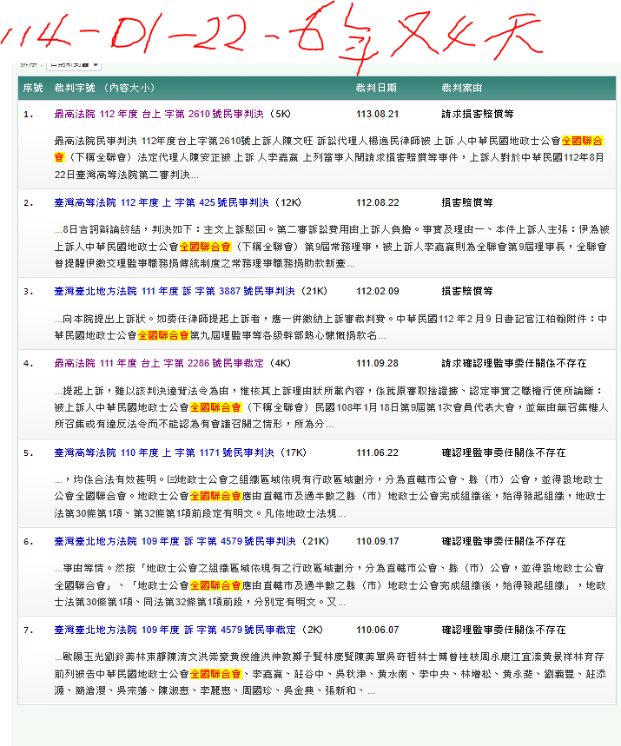

三、113-08-21-最高法院為10元而發回再審中-全聯會3屆理事長皆為纏訟所困至今未止

裁判字號：
最高法院 112 年度台上字第 2610 號民事判決
裁判日期：
民國 113 年 08 月 21 日
裁判案由：
請求損害賠償等
最高法院民事判決
112年度台上字第2610號
上訴人陳0旺
訴訟代理人 楊逸民律師
被 上訴 人 中華民國地政士公會全國聯合會（下稱全聯會）
法定代理人 陳安正
被 上訴 人 李嘉嬴
上列當事人間請求損害賠償等事件，上訴人對於中華民國112年8月22日臺灣高等法院第二審判決（112年度上字第425號），提起上訴，本院判決如下：
主 文
原判決關於駁回上訴人請求被上訴人全聯會給付新臺幣十元之訴及該訴訟費用部分廢棄，發回臺灣高等法院。
其他上訴駁回。
第三審訴訟費用，關於駁回其他上訴部分，由上訴人負擔。
理 由
本件上訴人主張：伊為被上訴人全聯會第9屆常務理事，被上訴人李嘉嬴（下與全聯會合稱被上訴人）則為全聯會第9屆理事長。被上訴人因伊未依理監事職務捐傳統制度繳交常務理事職務捐助款新臺幣（下同）6萬元，竟故意印製與會務運作無關即如第一審判決附件所示「第9屆理監事等各級幹部熱心慷慨捐款名單」（下稱系爭名單），除記載伊之職稱、姓名及捐款金額欄空白外，並在下方註明：「本會於民國110年12月28日以○○○⑼字第0000000號函，通知本會第九屆常務理事陳0旺…應遵循本會源自第1屆理監事會，推行迄今之理監事職務金捐獻制度，作為地政業務及會務推廣之用。惟至本手冊編製完成時，均尚未入帳」字樣（下稱系爭附註）之會員大會手冊，於111年1月19日召開之全聯會第10屆第1次會員大會中分發，藉此讓不熟稔會務之人質疑甚至譴責伊未捐款，貶損伊之名譽權，同時洩露伊個人資料，已逾越特定目的必要範圍，爰依民法第18條第1項、個人資料保護法（下稱個資法）第11條第4項規定，請求全聯會不得再使用及散佈印製載有伊姓名之系爭名單，及依民法第184條第1項前段、第2項、第195條第1項前段、第28條、個資法第29條適用同法第28條第2項前段之規定，請求全聯會給付伊慰撫金20元，其中10元與李嘉嬴連帶給付之判決。
被上訴人則以：全聯會編製系爭名單係為踐行工商團體財務處理辦法之法定程序，自第1屆理監事會即形成理監事認捐傳統，上訴人經推薦為常務理事，致會員認其將依該傳統進行捐獻。且理監事依傳統捐獻之款項，與全體會員福祉權益相關，以「捐助收入」科目列載於年度收支決算表，對全體會員公開。系爭名單係為使會員代表了解全聯會當年度財務收支狀況，屬一般性會務運作及報告，且會員大會並無外部人參與，會員大會手冊僅出席會員得以閱覽，全聯會製作系爭名單置入會員大會手冊發送予出席會員代表，內容正確、目的正當，並無違法侵害上訴人之權利等語，資為抗辯。
原審維持第一審所為上訴人敗訴之判決，駁回其上訴。理由如下：
㈠上訴人與李嘉嬴分別為全聯會第9屆之常務理事及理事長，系爭名單與系爭附註內容為關於上訴人有無捐助之事實陳述，並無虛偽不實。審以全聯會向有理監事職務金捐獻之傳統，其會員對於理監事有依傳統為認捐之期待，及捐助款收入為其經費來源之一部，全聯會於會員大會手冊刊載系爭名單及系爭附註，係就公會財務事項提供相關資料予會員討論、審議，所述內容涉及全聯會之財源籌措，與全體會員之公共利益攸關，難謂係不法侵害上訴人名譽權，自不構成侵權行為。
㈡系爭名單及系爭附註敘述上訴人未捐款，核屬上訴人之社會活動，可直接識別未捐款者為上訴人，為個資法第2條第1款所稱之個人資料，該個人資料非由上訴人所交付，係全聯會自行透過彙整各理監事捐款金額之方式蒐集取得，無個資法第8條規定之適用。且全聯會為非營利之自由職業團體，其蒐集理監事捐款情形之相關個人資料，顯非基於營利目的，該取得行為本身對當事人尚無不利影響，自得免為告知。審酌上訴人為全聯會第9屆常務理事，全聯會有理監事職務金捐獻之傳統，該個人資料之蒐集、處理及利用涉及全聯會之財源籌措，與全體會員之公共利益攸關等情，可認全聯會蒐集、處理及利用上訴人上開個人資料，與個資法第19條第1項第6款、第20條第1項第2款規定相符。
㈢從而，上訴人依民法第18條第1項、個資法第11條第4項規定，請求全聯會不得再使用及散佈印製載有上訴人姓名之系爭名單，及依民法第28條、第184條第1項前段、第2項、第195條第1項、個資法第29條規定，請求全聯會給付慰撫金20元，其中10元與李嘉嬴連帶給付，非屬正當，不應准許。
本院之判斷：
㈠廢棄發回（即關於上訴人請求全聯會單獨給付慰撫金10元）部分：
按判決書理由項下，應記載關於攻擊或防禦方法之意見，民事訴訟法第226條第3項定有明文。是法院為當事人敗訴之判決，關於攻擊防禦方法之意見有未記載於判決理由項下者，即為同法第469條第6款所謂判決不備理由，其判決自屬違背法令。原審就上訴人請求全聯會單獨給付10元慰撫金部分（一審卷7至9、16頁，原審卷23、45、70、95、188頁），並未說明其心證所由生之理由，即逕為上訴人不利之論斷，自有理由不備之情。上訴意旨指摘原判決此部分為不當，求予廢棄，非無理由。
㈡駁回上訴（即關於上訴人請求①全聯會不得再使用及散布印製載有上訴人姓名之系爭名單，②被上訴人應連帶給付10元慰撫金）部分：
就上訴人聲明請求全聯會不得再使用及散布印製載有其姓名之系爭名單、被上訴人應連帶給付10元慰撫金部分，原審維持第一審所為上訴人敗訴之判決，駁回其此部分之上訴，經核於法並無違誤。上訴論旨，猶就原審採證、認事之職權行使及其他與判決基礎無涉之理由，指摘原判決此部分不當，聲明廢棄，非有理由。
㈢因本件所涉及之法律上爭議不具原則上重要性，無經言詞辯論必要，附此說明。
據上論結，本件上訴為一部有理由，一部無理由。依民事訴訟法第477條第1項、第478條第2項、第481條、第449條第1項、第78條，判決如主文。
中 華 民 國 113 年 8 月 21 日
最高法院民事第三庭
審判長法官 魏 大 喨
法官 李 瑜 娟
法官 胡 宏 文
法官 蔡 孟 珊
法官 林 玉 珮
本件正本證明與原本無異
書 記 官 李 佳 芬
中 華 民 國 113 年 8 月 26 日

歷審裁判 4
列印歷審清單
- 臺灣臺北地方法院 111 年度 訴 字第 3887 號判決(112.02.09)
- 臺灣高等法院 112 年度 上 字第 425 號判決(112.08.22)
- 最高法院 112 年度 台上 字第 2610 號判決(113.08.21)
- 臺灣高等法院 113 年度 審上更一 字第 99 號
說明：
- ：案件目前繫屬法院或無該案號裁判書。
- ：案件目前上訴到最高法院/最高行政法院審理中。
共

捌、105-03-23-專買持分土地，因圍路取財被起訴3罪名，被高院判3個月最後無罪

213118-陳文旺理事長被高院判刑3個最後無罪之過程
本網註：本文係經有色字整理，供地政士了解有關土地之爭議問題，僅供參考不負任何法律責任。
如何謂既成道路？現有巷道？竊佔不動產？竊佔後來無罪為何壅塞公眾往來道路同時無罪？

1.臺灣桃園地方法院 103 年度 訴 字第 541 號判決(104.11.26)-無罪
2.臺灣高等法院 105 年度 上訴 字第 119 號判決(105.03.23)- 3個月
3.最高法院 105 年度 台上 字第 3179 號判決(105.12.01)-發回高院
4.臺灣高等法院 105 年度 上更(一) 字第 101 號判決(106.07.14)-無罪確定

裁判字號：
目錄
壹、105-03-23-臺灣高等法院刑事-判刑3個月 95
貳、104-11-26桃園地方法院103年度訴字第 541 號刑事--判決無罪 錯誤! 尚未定義書籤。
參、105-12-01-最高法院105年度台上字第 3179 號刑事判決-發回高院 錯誤! 尚未定義書籤。
肆、106-07-14-臺灣高等法院 105 年度上更(一)字第 101 號刑事判決-無罪確定 錯誤! 尚未定義書籤。

105-03-23-臺灣高等法院刑事-判刑3個月
裁判日期：
民國 105 年 03 月 23 日
裁判案由：
公共危險等
臺灣高等法院刑事判決 105年度上訴字第119號
上 訴 人 臺灣桃園地方法院檢察署檢察官
被 告 彭誠宏
選任辯護人 楊逸民律師
張毅超律師
被 告 陳文旺
選任辯護人 邱永祥律師
上列上訴人因被告等公共危險等案件，不服臺灣桃園地方法院
103年度訴字第541號，中華民國104年11月26日第一審判決（起
訴案號：臺灣桃園地方法院檢察署102年度偵字第19475號），提
起上訴，本院判決如下：
主 文
原判決關於陳文旺部分撤銷。
陳文旺意圖為自己不法之利益，而竊佔他人之不動產，處有期徒
刑參月，如易科罰金，以壹仟元折算壹日。
其他上訴駁回。
事 實
一、陳文旺從事代書業多年，於民國100年1月間起以自己或其妻
王珍瑛之名義，分別以贈與、信託或買賣方式取得桃園縣中
壢市（於民國103年12月25日改制為桃園市中壢區，下同）
普義段350地號土地（下稱350地號土地）應有部分而為共有
人之一。洪月碧則為相鄰之同段411地號土地（下稱411地號
土地）之所有權人。陳文旺明知350地號土地產權複雜且部
分為道路用地業經編制為桃園縣中壢市○○路，以及相鄰同
市○○段○○○○○號土地（下稱1795地號土地）為國有土地，
竟於101年4月間得悉洪月碧將411地號土地另行出租他人作
為速食餐廳使用，為能與洪月碧商議使用350地號土地事宜
，乃基於意圖為自己不法之利益及壅塞公眾往來之道路之犯
意，於101年5月上旬前某日，委請不知情之助理李家銘雇用
不知情之鐵工徐錦志在附圖所示部分350地號土地(???-李家銘為其胢理及長期訴訟之代理人，作怎會不知情？)（即附圖
所示350-C部分，面積88平方公尺）及其旁側之部分1795地
號國有土地（即附圖所示1795-A部分，面積為21平方公尺）
上搭建鐵絲網（起訴書誤繕為鐵皮）圍籬，而竊佔上開1795
地號國有土地，並壅塞公眾行人無從通行圍籬內水泥路面，
而須行走柏油路面與車爭道，致生往來之危險。
二、案經洪月碧告發、告訴臺灣桃園地方法院檢察署偵查起訴。
理 由
甲、證據能力
本判決下列所引用被告陳文旺以外之人於審判外之陳述，檢
察官、被告及其辯護人，於本院審理時對於其證據能力均不
爭執，且迄於言詞辯論終結前亦未聲明異議，檢察官則同意
有證據能力，本院審酌上開證據資料作成時之情況，尚無違
法不當及證明力明顯過低之瑕疵，而認為以之作為證據應屬
適當，依刑事訴訟法第159條之5規定，均有證據能力。其餘
認定本案犯罪事實之非供述證據，無違反法定程序取得之情
，依刑事訴訟法第158條之4規定反面解釋，亦具證據能力。
乙、實體部分
壹、認定犯罪事實所憑之證據及理由
一、訊據被告陳文旺矢口否認有上揭竊佔、公共危險犯行，辯稱
：其圍籬前不知告發人洪月碧將411地號土地租予怡和餐飲
股份有限公司使用(???-有違經驗及論理法則-)；又其圍設之目的係為避免土地遭人亂丟垃圾(???-一位好訟之理事長有如此違大嗎？)，且350地號土地雖有部分係既成道路，然其圍設鐵絲
網圍籬之部分並非既成道路，該範圍亦非車輛及行人行經中
園路時會通行之處，不會妨礙車輛與行人通行(???)。其於圍設鐵
絲網圍籬之前有去申請鑑界，並請其助理李家銘僱用工人至
現場施作，結果雖有將部分1795地號土地圈圍在鐵絲網圍籬
內，然此與其指示李家銘之內容不一；其並未與告發人或證
人湯昆霖接觸過云云(???)；其辯護人為其辯以：350地號土地早
於61年間即被編列為住宅區用地，大部土地供中園路之道路
及水溝使用，仍有部分土地非屬中園路道路用地。且350地
號土地上以圍籬圍設之土地部分，於力麗家具向洪月碧承租
時，已私自劃設停車格供客戶使用，並非道路，是圍設鐵絲
網圍籬之行為，對於行人及車輛通行不會造成任何妨害及危
險，且為避免他人任意停放車輛及隨意丟棄垃圾非法侵害或
利用土地之正當權利行使行為(???)，主觀上並無竊佔1795地號土
地之不法所有意圖。至於411地號土地縱屬袋地，然經洪月
碧提起確認通行權之訴訟，亦經原審民事庭認定並無通行35
0地號土地之權利，自無妨害通行權利之問題。又僱工圍設
鐵絲網圍籬前，曾向桃園縣中壢地政事務所申請土地鑑界測
量，桃園縣中壢地政事務所並派員確認界址，被告再指示李
家銘處理僱工圍設鐵絲網圍籬事宜，並指示李家銘應按測量
之結果設置鐵絲網圍籬，其後李家銘再與徐錦志聯繫並至現
場施作，故實際設置範圍係由李家銘與徐錦志所決定，被告
陳文旺直至本院101年度裁全字第108號假處分事件中，方得
知有佔用1795地號土地之情事。其越界佔用之原因，或因前
後2次測量上之誤差，或因李家銘及徐錦志於施工上有偏離
，均不影響被告陳文旺並無任何竊佔犯意之情云云。
（一）竊佔部分
1、被告陳文旺如何於於101年5月上旬某日，委其事務所助理
李家銘央工徐錦志於告訴人所有411地號土地旁圍設鐵絲
網圍籬一事，業據其自承無誤，核與證人即告發人洪月碧
、即洪月碧委託之仲介湯昆霖、李家銘及徐錦志於原審審
理中結證甚詳。上開鐵絲網圍籬圈圍位置及面積合計為10
9平方公尺，包括部分350地號土地（面積88平方公尺）及
部分1795地號國有土地（面積為21平方公尺）一節，已經
桃園縣中壢地政事務所派員至現場測繪無誤，有桃園縣中
壢地政事務所101年10月3日測繪之土地複丈成果圖以及現
場照片附卷足參（見他字卷第96、97、185頁及原審卷一
第45、46頁）。
2、被告陳文旺雖對施設圍籬於管理機關不知之下占用1795地
號國有土地一事並不爭執，惟以為避免違停及濫倒而設籬
，且係李家銘、徐錦志現場施設其並不知占用國有土地云
云為辯。然被告及其妻王珍瑛於於101年1月起分別以贈與
、信託或買賣取得350地號土地應有部分（見他字卷第37
至40頁），其應有部分所佔比例尚微，而分別共有人眾多
，何以他人於上棄置垃圾環保機關即通知被告。而350地
號及1795地號土地現況即為緊鄰411地號土地向外連接中
園路通行之用（見原審卷二第9、10頁所附內政部國土測
繪中心國土測繪圖資網路地圖服務），豈能遭人大量棄置
而為環保單位警告；且果遭濫倒，被告若熱心公益維護所
有土地自行清除再以告示警告應無難事，焉須大費周章圍
地禁制不可，被告更未提出證據證明已遭棄置須以圍籬為
最後手段；尤其證人洪月碧、湯昆霖於原審分別結證稱係
於101年1月間與怡和餐飲公司即店招肯德基速食餐廳簽約
，同年3月15日騰空交付，以及同年3至5月間某日該公司
設置綠色鐵皮圍籬即有工程興建餐廳看板（見原審卷一第
91及99頁正面），被告亦早於101年1月起即取得350地號
土地時間以觀，苟遭人亂丟垃圾應於洪月碧與前承租人
力麗家具結束租賃關係而於101年1月準備出租前即已發生
，被告豈有遲至同年4月11日始行向地政機關申請鑑界（
詳後述）圍籬之理，被告應係申請鑑界前得悉告訴人已出
租他人即將興建餐廳乃出此策，較符常理，其所為上開防
止他人傾倒垃圾云云，要不足採。另參以證人李家銘於原
審就被告何以要其施設圍籬之原因結證僅稱為防亂倒垃圾
遭環保局開罰而未曾提及他人違規停放車輛等語（見原審
卷一第117頁正面），被告再以為免違規停放車輛而圍籬
云云為辯，亦非屬實。
2、至證人李家銘及工徐錦志二人雖於原審結證稱係其至現場
施作圍籬被告未到場云云。然李家銘係經被告指示而僱合
作鐵工徐錦志施作圍籬，徐錦志亦承李家銘之託而為（見
原審卷一第118頁反面、第123頁反面及第127頁反面），
然究其設置之原因係被告指使而為，自不因被告未到現場
即與被告無關。證人二人所言無非迴護被告之詞，殊不值
採。觀以被告陳文旺於101年4月11日以其配偶王珍瑛為申
請人、其為代理人向桃園縣中壢地政事務所申請鑑界，桃
園縣中壢地政事務所即於101年5月4日下午2時許派員會同
被告陳文旺至350地號土地現場測量，實際測定1至3點以
噴漆為界址，有桃園縣中壢地政事務所土地複丈成果圖1
份、桃園縣中壢地政事務所104年6月16日中地測字第0000
000000號函暨所檢附之桃園縣中壢地政事務所（土地複丈
建物測量）定期通知書、土地複丈申請書、桃園縣政府地
政規費收費收據聯、桃園縣中壢地政事務所土地界址鑑定
作業記錄表各1份、桃園縣中壢地政事務所土地複丈圖及
面積計算表2份附卷足憑（見原審卷一第50、210至215、2
16至217頁），則被告既係土地複丈時親自指界，其對界
址自知之甚詳，卻於裝設圍籬時不予到場，其顯然指揮利
用不知情之二證人授意為竊佔之舉。微論縱經複丈並經地
政人員噴漆定點，然此各該土地究竟如何區分及利用，涉
及私權之爭執，怎能任由鐵工業者自行恣意而為，何況上
開複丈未經通知利害關係人即相鄰土地之告訴人及國有土
地管理機關，乃被告單方片面所為，不能以經由鑑界免推
論被告無竊佔之故意。甚至被告自承為代書多年，現又為
桃園市地證士人公會理事長，對土地尚有權利爭議以致須
其親自到場鑑界釐清，怎能草率圍籬至此，委由建築師或
其他專業人士到場協助施設豈有難事，何況其所竊佔部分
乃與普義段350地號土地交界之○○段0000地號土地，不
同段土地間之界址以被告專業亦極易指明，反此不為，益
見其為能取得與洪月碧商談使用350地號土地之機會而竊
佔有國有土地，其有竊佔國有土地之不法利益意圖甚明。
（二）妨害公眾通行部分
1、按人行道指專供行人通行之道路空間、人行天橋及人行地
下道；次要道路指都市內各區域間或連接鄰近市（鄉、鎮
）間得聯絡主要道路與服務道路之次要幹線道路；次要道
路之規劃設計規定依實際需求留設人行道及公共設施帶空
間，市區道路及附屬工程設計標準第2條第2、7、8款及第
6與第7條定有明文。又「都市計畫各種土地使用分區及公
共設施用地退縮建築及停車空間設置基準」亦規定實施市
地重劃但尚未配○○○區○住○區○道路境界線至少退縮
五公尺建築。又桃園縣市區道路管理規則第2條第4款及第
19條分別規定人行道指騎樓走廊及劃設供人行之地面、道
路、人行橋及人行地下道；人行道應維持平整暢通，如有
圍堵，管理機關應予打通整平，並禁止不當使用。且桃園
、大溪、龜山、中壢、平鎮等都市計畫區應設置騎樓或無
遮簷人行道者，仍適用舊有騎樓設置標準如下：中壢平鎮
都市擴大修訂計畫面臨計畫道路寬度超過七公尺，騎樓寬
3.03公尺一節，亦經桃園縣都市計畫區騎樓設置標準第3
條第3款揭明在案。是依上開規定交互以觀，建築物建築
線之退縮及道路無遮簷人行道之設置，除都市景觀外，更
有行人往來通行安全之考量，人行道乃專供行人通行之道
路空間甚明。
2、參以新中園路為一由北向南之道路，於411地號土地之東
側與350地號土地交接，350地號土地則向西南向延伸作為
舊中園路路面使用，惟於新中園路轉入舊中園路之轉彎處
，與411地號土地之界址間形成一水泥路面空地，其上有
繪製黃色停車格線，水泥路面空地外側則有排水溝及柏油
路面等情，有街景圖1張、航照圖5張、內政部國土測繪中
心國土測繪圖資網路地圖服務在卷可參（見他字卷第18頁
，原審卷一第33至35頁及原審卷二第9、10頁），復為原
審法院102年度壢簡字第363號排除侵害等事件至350地號
土地現場勘驗無訛，有上開事件之勘驗筆錄暨附圖、桃園
縣中壢地政事務所土地複丈成果圖各1份可參（見壢簡字
卷第331至333、349頁反面至350頁）。細觀411地號土地
前方為一水泥路面，水泥路面外緣緊接設置排水溝蓋，排
水溝蓋之外側有劃設紅色禁止停車線，紅色禁止停車線外
側則為柏油路面，而被告陳文旺所圍設鐵絲網圍籬之範圍
係位於水泥路面上，並未緊鄰柏油路面或紅色禁止停車線
設置，此有拍攝鐵絲網圍籬之照片15張、桃園縣中壢地政
事務所土地複丈成果圖1份在卷可憑（見他字卷第185頁，
偵字卷第54至59、62至66頁，原審卷一第45至46頁）。是
以對照上開拍攝鐵絲網圍籬之照片、桃園縣中壢地政事務
所土地複丈成果圖、街景圖及航照圖之內容，足徵350地
號土地之現況雖係作為舊中園路之道路路面使用，然於新
中園路轉入舊中園路之處即350地號土地、411地號土地與
1795地號土地之臨接處，其柏油道路路面有一形狀近似反
轉「ㄣ」形狀之轉彎，且柏油道路路面之轉彎處與411地
號土地之界址間有一水泥路面空地，被告陳文旺所圍設之
鐵絲網圍籬係位於該水泥路面空地上，未將緊鄰柏油路面
或紅色禁止停車線以及350地號土地作為舊中園路柏油路
面圈圍在鐵絲網圍籬之內阻塞。惟依前所述，圍籬內水泥
路面緊連柏油路面，應有建築線退縮及人行道設置之適用
，此由原審法院102年度壢簡字第363號排除侵害等事件於
102年11月7日到場勘驗時勘驗筆錄附圖中將已於同年3月2
9日拆除之鐵絲網圍籬之水泥路面全部，地政機關亦標示
為「人行道」一節（見壢簡字卷第333頁）可見一斑，更
由現場照片即可斟諸行經當地之行人確有需要上開遭被告
搭建圍籬內之土地以為人行道避免行走柏油道路上之必要
（見他字卷第97頁下方及原審卷依第45、46頁上方照片）
，該圍籬所竊佔國有土地及占有350地號土地部分，扣除
水泥路面部分車輛停車格後，適足為退縮線及人行道之範
圍內，即便車輛或行人仍得行走於柏油路面，但人車爭道
，險象環生，行人諒不得已始行走於柏油路面，水溝蓋上
方則因係由水泥水溝蓋砌聯而成，非屬道路本體不適宜行
走。加以證人李家銘及徐錦志於原審審理時證稱圍籬設好
之後，自水溝向內縮1公尺，（見原審訴字卷一第118頁正
面及131頁正面），堪認圍籬距道路邊緣僅有1公尺，於鐵
絲網圍籬外與柏油路面間之水泥路面已不足原應據道路邊
緣線退縮之5米或人行道寬度至少3.03米寬度，縱能容身
，亦不免構成行人之危險。
3、按刑法第一百八十五條第一項損壞或壅塞陸路致生往來之
危險罪，採具體危險制，祇須損壞、壅塞之行為，造成公
眾往來危險之狀態為己足，不以全部損壞、壅塞或發生實
害為必要，最高法院79年台上字第2250號判例意旨參照。
被告上開圍籬之狀態使行人得以使用之人行道通行空間不
足，以圍籬壅塞之方式造成公眾往來通行之危險狀態至為
明確，不因尚得行走柏油路面、水溝蓋或狹小水泥地面而
並未全部堵塞而否定已經造成之危險狀態。而被告以鐵絲
網圍籬置於水泥路面，其目的即在使公眾無法行經該地，
，其主觀有壅塞人行道路之故意亦堪灼然。
（三）綜上所述，被告所辯乃事後卸責之詞，顯不足採。本件事
證明確，被告竊佔及壅塞公眾往來道路之犯行堪以認定，
應依法論科。
貳、撤銷改判部分（即被告陳文旺部分）
一、原審未察，將檢察官所舉各項證據予以割裂，單獨觀察分別
評價，遽以無積極證據證明被告有公訴意旨所稱之竊佔及壅
塞公眾往來道路犯行，而為被告無罪之諭知，因所為證據之
判斷欠缺合理性而與事理不侔，即與論理法則有所違背，該
無罪判決自有可議，檢察官上訴意旨指摘原判決有認事用法
之違誤，請求撤銷原判決，另為適當之判決，為有理由，自
應由本院予以撤銷改判。
二、自為判決之論罪科刑理由
（一）核被告所為，係犯刑法第320條第2項之竊佔罪及同法第18
5條第1項之壅塞公眾往來道路罪。又被告所壅塞者係應供
公眾行人往來之人行道，並非檢察官所指人車通行之既成
道路（詳後述），且消防栓亦與公眾往來無關，起訴書以
被告壅塞既成道路且圈圍消防栓云云，均不足論為被告犯
有壅塞公眾往來道路罪，附此敘明。被告以一設置圍籬之
行為，同時觸犯上開二罪，係一行為同時觸犯數罪名，為
想像競合犯，應依同法第55條之規定，從一情節較重之竊
佔罪處斷。被告指示不知情之李家銘及徐錦志設置圍籬，
為間接正犯。
（二）起訴書另認被告以圍籬方式妨害告訴人通行之權利並強脅
告訴人購買350地號土地應有部分，因認被告另涉犯刑法
第304條之強制罪嫌。檢察官無非以證人洪月碧及湯昆霖
證述系爭350地號土地為既有道路為其主要論據。然查：
1、按既成道路成立公用地役關係，首須為不特定之公眾通行
所必要，而非僅為通行之便利或省時；其次，於公眾通行
之初，土地所有權人並無阻止之情事；其三，須經歷之年
代久遠而未曾中斷，所謂年代久遠雖不必限定其期間，但
仍應以時日長久，一般人無復記憶其確實之起始，僅能知
其梗概（例如始於日據時期、八七水災等）為必要。今被
告之圍籬內水泥路面土地部分雖為目前行人行經安全之必
要「人行道」，但衡諸土地該處圍籬內之水泥地面遭劃有
停車格，甚至圍籬外之相連之水泥地面亦畫有停車格並停
滿車輛一節，除經證人洪月碧於原審結證稱：力麗家具之
建物係坐落於411地號土地上，該建物前方的空地有畫停
車格，其不知道停車線是何人於何時劃設的等語（見原審
卷一第93頁正反面），並有現場照片存卷可佐（見他字卷
第91頁及原審卷一第45、46頁照片）；參以既成道路每經
市區道路主管機關依其情形，依市區道路條例第4條、第5
條、第9條第2項等規定為改善、養護及重修，但被告圍籬
內之水泥地面未曾養護一節，有桃園縣中壢市公所103年7
月7日中市0000000000000號函在卷可查（見原審卷一
第29頁），甚至由前述航照圖5張以觀，該部分長久以來
皆為水泥路地而以水泥材質供人車通行道路亦屬罕見，是
被告所圍土地是否均為年代久遠未曾中斷之既成道路，已
有可疑。再者既成道路，在建築法規上各地方自治團體建
築管理自治條例，將其稱為「現有巷道」，由桃園縣建築
管理自治條例第2條第1項亦可得悉，而桃園縣政府工務局
102年12月3日桃工土字第0000000000號函雖稱因411地號
土地與同段350地號土地境界線為建築線指定位置，現有
巷道包含曾指定建築線之現有巷道且仍維持通行者，是35
0地號土地為現有巷道等語（見原審卷二第19頁），然該
局於同年11月7日桃工土字第0000000000號函則就411地號
土地之建築線及350地號土地是否為既成道路又未正面回
應（見壢簡卷335頁），前後歧異，不但與前開桃園縣中
壢市公所103年7月7日中市0000000000000號函未養護
供通行之事實矛盾，更與土地現況為劃設停車位不符，尚
難執該局102年12月3日函為不利被告之事實認定。尤其既
成道路之「公用地役關係，係以不特定之公眾為對象，其
本質上仍係公法關係。得通行公用地役地之人，僅係享受
公法上之反射利益，非謂其已享有『公用地役權』，自不
得持『公用地役權』以對抗土地之所有權人。」（最高法
院78年度台上字第197號民事判決可參），縱寬認350地號
土地全部均為既成道路，洪月碧亦為反射利益並無權利可
言。是被告之圍籬充其量僅屬壅塞行人行走舊中園路時行
經該地之人行道，要與411地號道路得否通行無涉。洪月
碧所有411地號土地既無通行350地號土地之權利，不能認
有妨害其通行權利之處。
2、另就證人湯昆霖於偵查及原審審理時證稱其於101年5月中
旬，接獲肯德基餐廳王主任通知其350地號土地上被設置
鐵絲網圍籬，鐵絲網圍籬圍在411地號土地前，車輛無法
進入411地號土地，其便在鐵絲網圍籬上貼A4紙張，上面
寫明請圍此鐵絲網圍籬者與其聯絡，並留下聯絡電話，隔
天被告彭誠宏便與其聯絡，其和被告彭誠宏約在被告彭誠
宏之辦公室，此時其才知道411地號土地前面有別人土地
，與被告彭誠宏談沒兩句被告彭誠宏便問是否要購買前面
道路地，其知道該地為既成道路用地，其回以「幹嘛跟你
買」便離開，僅有與被告彭誠宏接觸過1次；350地號土地
之地主沒有人曾對其表示如果不購買350地號土地，就不
將鐵絲網圍籬拆除，亦無人向其表示如果不購買350地號
土地，就要讓411地號土地無法出租或出售等語（見他字
卷第151頁，原審訴字卷一第98頁反面至99頁反面、101頁
反面至102、103頁正反面），可見係被告彭誠宏因觀看現
場圍籬後始發現證人湯昆霖所留連絡電話而被動聯繫，並
非主動以此圍籬之事向告訴人或其委託之仲介行銷350地
號土地應有部分，既未論及買賣之價額、內容、權利範圍
等等細節事項，更弗以拆除鐵絲網圍籬為代價以要脅證人
洪月碧購買其所有350地號土地之應有部分，不能認有何
使人行無義務之事。遑論證人洪月碧於原審結證因自認35
0地號土地之共有關係複雜且為既成道路，並無任何購買
之意願，亦未進一步要湯昆霖被告彭誠宏磋商買賣土地事
宜，即委託律師提起定暫時狀態假處分等情（見原審卷一
第92頁反面及93頁反面），益徵證人洪月碧並未因被告彭
誠宏對證人湯昆霖提及購買350地號土地應有部分之事，
而使其自由有受到何等壓制之情形。是被告陳文旺所為尚
與強制罪構成要件未合，不能證明被告陳文旺犯罪，原應
為無罪判決，惟檢察官認此部分與前揭論罪科刑之竊佔罪
及壅塞公眾往來道路罪間有想像競合犯之裁判上一罪關係
，爰不另為無罪之諭知。
（三）爰審酌被告竊佔及壅塞人行道之動機、目地，對公眾往來
安全之危害程度、被害人國有地管理機關未曾表示追究，
兼衡大學畢業、地政事公會理事長、已婚育有二子、平均
月收入新臺幣30萬元之智識程度及家庭經濟生活等一切情狀，量處如主文第二項所示之刑，並諭知易科罰金之折算標準示懲。
參、上訴駁回部分（即被告彭誠宏無罪部分）
一、公訴意旨略以：被告彭誠宏與被告陳文旺均為350地號土地
共有人，該地共有人共有300餘人，告訴人洪月碧則為相鄰
之同段411地號土地（下稱411地號土地）之所有權人。被告
彭誠宏、陳文旺得知告訴人於101年1月間將411地號土地以
每月新臺幣（下同）22萬元（起訴書誤載為66萬元，應予更
正）之金額出租予怡和餐飲股份有限公司作為經營肯德基餐
廳之用，認有利可圖，竟意圖妨害告訴人與怡和餐飲股份有
限公司簽訂租約以從中牟利，渠等明知350地號土地已成既
成道路，業經編制為桃園縣中壢市○○路，且桃園縣中壢市
○○段○○○○○號土地屬國有土地，竟共同意圖為自己不法之
所有，基於竊佔、妨害公眾往來安全及強制之犯意聯絡，於
101年5月間，在部分350地號土地（面積88平方公尺）及其
旁側之部分1795地號土地（面積為21平方公尺）上搭建鐵皮
、鐵絲網圍籬，以此方式妨害告訴人通行之權利、阻塞不特
定多數人之車輛與行人於該道路通行之便利及阻隔設於該處
緊臨圍籬之消防栓，致生往來之危險，並將上開面積為21平
方公尺之1795地號土地竊佔之，並以此方式強暴、脅迫告訴
人購買渠等所有之350地號土地之應有部分，因認被告彭誠
宏共同涉犯刑法第185條第1項之妨害公眾往來安全罪嫌、第
304條第1項之強制罪嫌及第320條第2項之竊佔罪嫌。
二、按犯罪事實應依證據認定之，無證據不得推定其犯罪事實；
而不能證明被告犯罪者，應諭知無罪之判決，刑事訴訟法第
154條第2項、第301條第1項分別定有明文。又事實之認定，
應憑證據，如未能發現相當證據，或證據不足以證明，自不
能以推測或擬制之方法，為裁判基礎；且認定犯罪事實所憑
之證據，雖不以直接證據為限，間接證據亦包括在內，然而
無論直接證據或間接證據，其為訴訟上之證明，須於通常一
般之人均不致有所懷疑，而得確信其為真實之程度者，始得
據為有罪之認定，倘其證明尚未達到此一程度，而有合理之
懷疑存在而無從使事實審法院得有罪之確信時，即應由法院
為諭知被告無罪之判決，有最高法院40年台上字第86號、76
年台上字第4986號判例意旨可資參照。
三、公訴意旨認被告彭誠宏涉犯妨害公眾往來安全、強制及竊佔
罪嫌，無非係以證人即告訴人洪月碧之證述、證人湯昆霖之
證述、桃園縣中壢地政事務所（於103年12月25日改制為桃
園市中壢地政事務所，下同）土地複丈建物測量定期通知書
、被告彭誠宏、陳文旺取得350地號土地之時序表、第一次
登記所有權人及國有財產局取得之時序表、土地登記第二類
謄本、桃園縣中壢市地政事務所土地複丈成果圖、現場照片
、原審101年度裁全字第108號民事裁定暨該案卷宗、本院10
2年度抗字第124號民事裁定暨該案卷宗等件為論據。訊據被
告彭誠宏均堅詞否認有何公訴意旨所指犯行，辯稱：其係迄
告訴人對其提出告訴後，方得知告訴人將411地號土地租予
怡和餐飲股份有限公司使用；圍設鐵絲網圍籬係被告陳文旺
所為，其事前並不知情，雖有與證人湯昆霖見面，但僅提到
其不可能出租350地號土地，買賣的話再看看，並未提到買
賣之細節；另350地號土地並非全部均是既成道路，且被告
陳文旺所圍設鐵絲網圍籬之範圍並不會阻礙人員或車輛通行
，亦未妨礙消防栓之使用等語；其辯護人為其辯以：被告陳
文旺於350地號土地圍設鐵絲網圍籬之範圍非屬公眾往來之
道路，且被告陳文旺為全體共有人之利益圍設，係正當行使
所有權。又被告陳文旺係於圍設鐵絲網圍籬後，方告知被告
彭誠宏，被告彭誠宏於事前毫無所悉，是被告彭誠宏就妨害
公眾往來安全及竊佔罪嫌部分，與被告陳文旺間並無犯意聯
絡與行為分擔。被告彭誠宏於被告陳文旺告知有圍設鐵絲網
圍籬之事後，前往現場查看，發現圍牆上貼有紙張，紙張上
記載請圍設鐵絲網圍籬者與證人湯昆霖聯絡，被告彭誠宏方
撥打電話予證人湯昆霖，被告彭誠宏與證人湯昆霖會談時，
並未提及告訴人應以何價格購買土地，否則將加以惡害，是
被告彭誠宏並未以強暴、脅迫之方式要求告訴人購買350地
號土地等語。經查：
（一）本件鐵絲圍籬之架設係被告陳文旺所為，已如前述，被告
彭誠宏係陳文旺所為圍籬後始經陳文旺告知，已為其二人
供述在卷，互核相符，則事前既未謀議，而竊佔及妨害公
眾通行均為即成犯，即分別於實施構成要件之竊佔及壅塞
行為後，而發生不動產所有權之法益侵害或公眾往來通行
之法益危險，其犯罪行為即完成。是被告陳文旺實施上開
二犯行既遂後，他人無成立共同正犯或幫助犯空間，難認
事後知悉之被告彭誠宏有竊佔及壅塞公眾往來通行之犯意
聯絡與行為分擔之處。
（二）又圍籬內之水泥地面是否為既成道路，尚有疑義，即便屬
之，亦屬反射利益，洪月碧無主張通行之權，俱詳前述，
且彭誠宏係被動聯絡既乏買賣之細節更無以圍籬要脅購買
之舉，亦同前析，難認被告彭誠宏有強制洪月碧使之行無
義務購買或妨害其通行350地號土地之舉。
（三）此外檢察官復未能舉以他積極證據證明被告彭誠宏有何其
所指共犯犯行。準此，不能證明被告彭誠宏犯罪，自應為
無罪之諭知。
四、原審就此部分為被告無罪之判決並無疏誤。檢察官上訴意旨
略以被告彭誠宏為共犯，且以強設路障方式使洪月碧行無義
務之事或妨害行使權利云云，然而檢察官未詳究即成犯既遂
後無從成立共同正犯，且本案350地號土地水泥路面部分是
否當然為既成道路，容有可疑，且屬公用地役關係非私人主
張之權利，被告陳文旺充其量僅壅塞應有之人行道空間而非
411地號之通行，要無強制洪月碧之可能，茲如上述，檢察
官上訴即無理由，應予駁回。
據上論斷，應依刑事訴訟法第368條、第369條第1項前段、第364
條、第299條第1項前段，刑法第320條第2項、第185條第1項、第
55條、第41條第1項前段，刑法施行法第1條之1第1項、第2項前
段，判決如主文。
本案經檢察官郭永發到庭執行職務。
中 華 民 國 105 年 3 月 23 日
刑事第二十二庭審判長法 官 施俊堯
法 官 郭豫珍
法 官 吳定亞
以上正本證明與原本無異。
如不服本判決，應於收受送達後10日內向本院提出上訴書狀，其
未敘述上訴之理由者並得於提起上訴後10日內向本院補提理由書
（均須按他造當事人之人數附繕本）「切勿逕送上級法院」。無
罪部分如檢察官不服提起上訴應受刑事妥速審判法第9條之限制
。
刑事妥速審判法第9條：
除前條情形外，第二審法院維持第一審所為無罪判決，提起上訴
之理由，以下列事項為限：
一、判決所適用之法令牴觸憲法。
二、判決違背司法院解釋。
三、判決違背判例。
刑事訴訟法第377條至第379條、第393條第1款之規定，於前項案
件之審理，不適用之。
書記官 陳首屹
中 華 民 國 105 年 3 月 25 日
附錄：本案論罪科刑法條全文
中華民國刑法第320條第2項
（普通竊盜罪、竊佔罪）
意圖為自己或第三人不法之所有，而竊取他人之動產者，為竊盜
罪，處5年以下有期徒刑、拘役或5百元以下罰金。
意圖為自己或第三人不法之利益，而竊佔他人之不動產者，依前
項之規定處斷。
中華民國刑法第185條第1項
（妨害公眾往來安全罪）
損壞或壅塞陸路、水路、橋樑或其他公眾往來之設備或以他法致
生往來之危險者，處5年以下有期徒刑，拘役或5百元以下罰金。

玖、101-08-29-GOOGLE上-陳文旺謊言可信檢察官放水包庇圖利數億，是值得探討之詐騙案為何能得逞？北斗稽徵所是否有過失？

一、GOOGLE貼文部分
本文已貼於GOOGLE網10多年，重大詐騙案為何能得逞值得各界重視
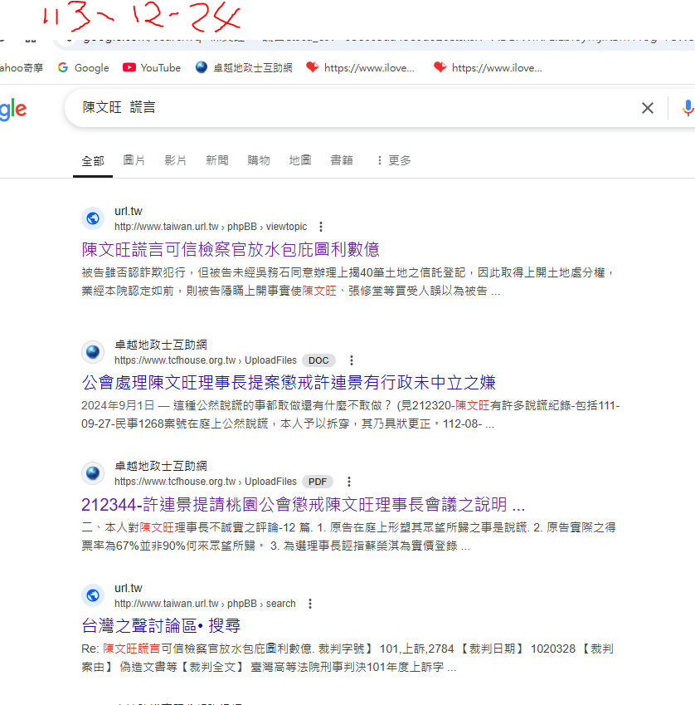

二、GOOGLE刑事部分
陳文旺謊言可信檢察官放水包庇圖利數億
由 司法革命會 » 週三 12月 18, 2013 9:40 pm

101-08-29-臺灣桃園地方法院 裁判書 -- 刑事共3 筆 / 現在第1 筆 ｜下一筆｜最末筆 ｜友善列印
【裁判字號】
【裁判日期】 1010829
【裁判案由】 偽造文書等
【裁判全文】
臺灣桃園地方法院刑事判決 100年度訴字第413號
公 訴 人 臺灣桃園地方法院檢察署檢察官
被 告 蔡長泰
（現另案於法務部矯正署新竹監獄執行中）
上列被告因偽造文書等案件，經檢察官提起公訴（99年度偵字第
3430號），本院判決如下：
主 文
蔡長泰犯行使偽造私文書罪，處有期徒刑壹年肆月。如附表一所
示偽造之印文、署押及附表二所示偽造之印章均沒收。
其餘被訴部分均無罪。
事 實
一、蔡長泰於民國96年間某日，查悉吳務石繼承取得桃園縣中壢
市○○段第1 、151 、152 、179 、181 、183 、188 、20
2 、246 、248 、258 、261 、262 、263 、264 、291 、
293 、294 、316 、323 、324 、388 地號及忠義段第254
地號及中壢埔頂段第926 之1 地號及普義段第38、69、91、
115 、128 、191 、205 、207 、249 、874 、875 、881
地號及中原段第1024、1026、1027、1029地號等40筆土地，
又吳務石於97年1 月10日過世，蔡長泰明知吳務石之繼承人
即遺孀徐緞及長男吳永興、次男吳森榮、長女吳幸棋、次女
吳春英、三女吳菊蘭、四女吳雅琴均不知有繼承取得上揭40
筆土地，未事先告知上開繼承人，未徵得上開繼承人之同意
或授權，為達到圖謀取得上開土地財產權之同一目的，竟基
於行使偽造私文書及使公務員登載不實事項於職務上所掌公
文書之接續犯意，先後為下列犯行：
（一）先於97年10月間某日，在桃園縣中壢市某處，委請不知情
之真實姓名、年籍不詳之刻印店成年人，偽刻「吳菊蘭」
、「徐緞」、「吳永興」、「吳森榮」、「吳幸棋」、「
吳春英」、「吳雅琴」之印章各1 顆，復於97年10月19
日，在桃園縣桃園市○○街211 號4 樓住處，持該偽造「
吳菊蘭」之印章，接續在遺產稅申報書之納稅義務人或代
表人欄上偽造「吳菊蘭」印文2 枚，並偽造「吳菊蘭」署
名1 枚及遺產稅案件申報委任書之簽章欄上偽造「吳菊蘭
」印文，冒用吳菊蘭名義，以偽造完成製作受全體納稅義
務人吳菊蘭就被繼承人吳務石遺產稅案委任蔡長泰之不實
委任書及遺產稅申報書（偽造印文、署名均詳如附表一編
號一、二所示），並於翌（20）日，以受任人身分，持不
實之遺產稅案件申報委任書及遺產稅申報書，前往財政部
臺灣省中區國稅局北斗稽徵所申報補繳繼承上揭40筆信託
土地之遺產稅計新臺幣（下同）2 萬4,325 元。
（二）復因上揭40筆土地之所有權已歸屬繼承人徐緞、吳永興、
吳森榮、吳幸棋、吳春英、吳菊蘭、吳雅琴等7 人，蔡長
泰為達到處分上揭40筆土地之權利，隱匿上揭40筆土地所
有權變更之事實，於桃園縣中壢市○○街211 號4 樓住處
，持上開偽刻之「徐緞」、「吳永興」、「吳森榮」、「
吳幸棋」、「吳春英」、「吳菊蘭」、「吳雅琴」之印章
，接續蓋印偽造「徐緞」、「吳永興」、「吳森榮」、「
吳幸棋」、「吳春英」、「吳菊蘭」、「吳雅琴」之印文
於信託內容變更契約書及土地登記申請書上，冒用「徐緞
」、「吳永興」、「吳森榮」、「吳幸棋」、「吳春英」
、「吳菊蘭」、「吳雅琴」名義，用以偽造表示信託財產
歸屬人即委託人徐緞、吳永興、吳森榮、吳幸棋、吳春英
、吳菊蘭、吳雅琴，受託人蔡長泰，受託人可依約管理處
分或出售信託物所有權、可設定抵押權登記，立約日為吳
務石死亡日97年1 月10日之不實信託內容變更契約書及土
地登記申請書（偽造私文書、印文、署名均詳如附表一編
號三至六所示），並於97年12月5 日至桃園縣中壢地政事
務所，以謝振春（業經檢察官為不起處分確定）名義為上
開信託內容變更登記申請書之代理人，而辦理上揭40筆土
地之信託內容變更登記，並使不知情之地政事務所人員將
此不實之信託內容變更事項登載於其掌管之土地登記簿公
文書內，足生損害於徐緞、吳永興、吳森榮、吳幸棋、吳
春英、吳菊蘭、吳雅琴及桃園縣中壢地政事務所對土地登
記之正確性。嗣因吳菊蘭接獲北斗稽徵所之完稅證明書，
向中壢地政事務所聲明異議，始查悉上情(本網註：如能同時寄給受益人或許就不會得逞)
…
貳、無罪部分：
一、公訴意旨略以：（一）被告於96年6 月間，藉吳務石重症意
識不清楚、判斷能力低落並協助吳務石辦理其他土地徵收補
償款事宜之際，取得吳務石印鑑證明及個人身分證件資料，
且隱匿未告知吳務石名下有上揭40筆土地之事實，而未經吳
務石同意，在臺灣地區某不詳地點，接續盜用所持有之「吳
務石」之印章，製作委託人吳務石、受託人蔡長泰、可依約
管理處分或出售信託物所有權、可設定抵押權登記之不實信
託契約書及土地登記申請書，即於96年8 月8 日，至中壢地
政事務所，利用不知情之地政事務所人員，自行以代理人身
分將吳務石上揭40筆土地辦理信託登記移轉予蔡長泰，並使
地政事務所人員將此不實之事項登載於其掌管之土地登記簿
公文書內，足生損害於吳務石及中壢地政事務所對土地登記
之正確性。（二）另蔡長泰因在外積欠300 多萬元債務，竟
意圖為自己不法之所有，基於侵占之犯意，為盜賣上開土地
以獲取現金抵債，先於97年10月30日，在某不詳地點(本網註：買賣不動產非買菜，為何在不詳地點？)，將其中之中壢市○○段38、207 地號之2 筆土地，以總價128 萬
7,540 元左右之價格賣予不知情之陳文旺，並於97年11月3
日將該2 筆土地移轉登記在不知情之陳文旺妻子即王珍瑛名
下，得款128 萬7,540 元；又於97年11月7 日，在某不詳地
點，將其中之中壢市○○段179 、246 、248 、258 、261
、262 、29 1、323 、324 等地號之7 筆土地以20萬元價格
賣予不知情之張修堂，並於97年1 月14日將該7 筆土地移轉
登記在張修堂名下，得款20萬元；再於97年11月17日，在某
不詳地點(本網註：買賣不動產非買菜，為何第2次又在不詳地點？)，將其中之中壢市○○段69、91、115 、128 、19
1 、205 、249 、874 、875 、881 等地號，中壢市○○段
1 、151 、152 、181 、183 、1 88、202 、263 、264 、
293 、294 、316 、388 等地號，中壢市○○段1024、1026
、1027、1029等地號及中壢市○○段254 地號共28筆土地，
以100 萬元之價格賣予不知情之陳文旺（陳文旺實際僅支付
95萬元），並先後於97年11月25日、97年12月19日，分別將
該28筆土地移轉登記在不知情之王珍瑛名下，得款計95 萬
元，並將出售上開土地所得之款項全部侵占入己。因認被告
此部分亦涉犯刑法第216 條、第210 條之行使偽造私文書罪
、第214 條之使公務員登載不實罪、第335 條侵占罪嫌等語
…以下略

三、GOOGLE民事部分

102-11-14-桃園地方法院 101 年度重訴字第 362 號民事判決
裁判字號：
臺灣桃園地方法院 101 年度重訴字第 362 號民事判決
裁判日期：
民國 102 年 11 月 14 日
裁判案由：
損害賠償
註一：
邱天一律師簡介(摘自網路)
財法系碩士班90年畢業
天行健法律事務所 律師
學歷：東海大學法律研究所博士
經歷：
全國律師聯合會財經法委員會委員
寶成工業股份有限公司獨立董事
明新科技大學法務處處長、財務金融系專任助理教授
中原大學財經法律系
中央大學企管系兼任助理教授
註二、本人於94-100年在中原大學財經法律系讀碩士班時，就知其為本校之教授。
註三、邱天一律師相當認真舉證王珍瑛非善意但不獲法官認同
原告邱天一律師訴狀：被告蔡長泰以此價 格賤售給被告王珍瑛，此種以顯不相當低價之非常規交易，被告王珍瑛推稱善意不知情，實屬無理，本件價格嚴重悖離市場行情，被告王珍瑛非善意之第三人，不受善意信賴之保護。」，邱律師雖已相當認真舉證，但仍未能獲得地院法官之認同，而原告或許經濟不好，未能上訴，以致未能進一步查明真象為何？實屬令人遺憾。
102-11-14-桃園地院民事判決101年度重訴字第362號

審裁判 6
臺灣桃園地方法院 101 年度 重訴 字第 362 號裁定(102.08.20)
臺灣桃園地方法院 101 年度 重訴 字第 362 號裁定(102.11.14)
臺灣桃園地方法院 101 年度 重訴 字第 362 號判決(102.11.14)
臺灣桃園地方法院 101 年度 重訴 字第 362 號裁定

102-11-14-桃園地院民事判決101年度重訴字第362號
臺灣桃園地方法院民事判決 101年度重訴字第362號
原 告 吳菊蘭
訴訟代理人 邱天一律師
胡峰賓律師
原 告 徐緞
吳森榮
吳春英
吳永興
吳雅琴
吳幸棋
被 告 蔡長泰
王珍瑛
上 一 人
訴訟代理人 李家銘
上列當事人間損害賠償事件，經原告於刑事訴訟程序中提起附帶
民事訴訟（本院100 年度重附民字第16號），本院刑事庭裁定移
送前來，本院於民國102 年10月24日言詞辯論終結，判決如下：
主 文
原告先位之訴及其假執行之聲請均駁回。
被告蔡長泰應給付原告新臺幣柒佰壹拾肆萬捌仟柒佰玖拾伍元，
及自民國一百年二月五日起至清償日止，按週年利率百分之五計
算之利息。
原告其餘備位之訴駁回。
訴訟費用由被告蔡長泰負擔百分之八十九，餘由原告負擔。
本判決第二項於原告以新臺幣貳佰叁拾捌萬元為被告蔡長泰預供
擔保，得假執行。
原告備位之訴其餘假執行之聲請駁回。
事實及理由
壹、程序部分
一、按訴狀送達後，原告不得將原訴變更或追加他訴。但請求之
基礎事實同一者、不甚礙被告之防禦及訴訟之終結者，不在
此限。民事訴訟法第255 條第1 項第2 款、第7 款分別定有
明文。查原告於刑事訴訟程序，以被告王珍瑛、蔡長泰為共
同被告，提起本件附帶民事訴訟，本於民法侵權行為之法律
關係，請求被告王珍瑛及蔡長泰二人連帶賠償，刑事法院因
認定被告蔡長泰係犯刑法第216 條之行使偽造私文書罪，並
判決有罪，而將本件附帶民事訴訟全部移送本院民事庭，惟
因刑事判決之被告僅被告蔡長泰一人，就被告王珍瑛部分，
其所涉刑事部分已經檢察官不起訴處分確定，自始未受刑事
偵查審判，其既非刑事判決之共同被告，亦未經刑事判決認
定與被告蔡長泰係共同侵權行為人，自難謂其等為依民法負
賠償責任之人。本院刑事庭誤將被告王珍瑛部分移送本院民
事庭，於法尚有未合。本院受理後，闡明原告此部分不合法
，原告先位仍聲明一併向被告王珍瑛起訴請返還如附表一所
示22筆不動產（下稱系爭22筆土地），核屬被告及訴訟標的
之追加，茲核原告追加被告王珍瑛及訴訟標的之事實與原起
訴之事實為基礎同一之事實，揆諸前開規定，於法並無不合
，自應准許。
二、被告蔡長泰及原告徐緞、吳森榮、吳春英、吳永興、吳雅琴
、吳幸棋受合法之通知，無正當理由，均未於言詞辯論期日
到場，核無民事訴訟法第386 條所列各款情形，爰依到場原
告及到場被告之聲請，由其一造辯論而為判決。
貳、實體部分
一、原告主張：
（一）如附表一、二所示40筆土地（下稱40筆土地）原屬訴外人
吳務石所有，吳務石於97年1 月10日死亡，原告徐緞等7
人為吳務石之繼承人。惟原告初始對上開不動產並無所悉
，吳務石死亡時，原告查閱稅捐機關之財產清冊，亦未將
上開財產列入，故原告於遺產稅申報時，並未申報上開不
動產，且因吳務石之遺產未達遺產稅起徵標準，原告乃未
繳納遺產稅。嗣於98年3 月間，原告吳菊蘭收到國稅局關
於吳務石遺產稅事宜之通知，經向國稅局查詢後，赫然發
現被告蔡長泰擅自以原告吳菊蘭名義偽造「遺產稅申報委
任書」，並偽刻原告吳菊蘭印章，在委任書上用印，證明
書上並記載原告等「自動補報」40筆土地之信託財產，且
繳清24,325元遺產稅，然原告從無上開補報及補繳遺產稅
之事。
（二）原告乃於98年7 月間向國稅局申請調閱上開遺產稅繳清證
明書，並就證明書所載40筆土地，向地政事務所調閱相關
土地登記資料，始發現：
1.被告蔡長泰於96年8 月6 日假「信託」之名，將吳務石名
下40筆土地信託移轉予其本身，並自行擔任土地登記之代
理人（下稱96年信託契約）。
2.97年10月30日，被告蔡長泰將上開所謂「信託財產」中之
桃園縣中壢市○○段○○○○○○ ○號等2 筆土地，出售予被
告王珍瑛，並於97年11月3 日將土地移轉登記予被告王珍
瑛。
3.97年11月17日，被告蔡長泰、王珍瑛訂立協議書，雙方約
定將上開所謂「信託財產」中之28筆土地（約57.95 坪）
，以100 萬元（原訂110 萬元，嗣改為100 萬元），出售
予被告王珍瑛。
4.97年11月25日，被告蔡長泰將協議書所載28筆土地中之17
筆土地，移轉登記予被告王珍瑛，被告王珍瑛並擔任本次
登記之代理人。97年12月19日，被告蔡長泰再將協議書所
載28筆土地中之3 筆土地即桃園縣中壢市○○段○○○○○號
、同市○○段○ ○○○○ ○號土地移轉登記予被告王珍瑛，
被告蔡長泰共計移轉如附表一所示22筆土地予被告王珍瑛
。
5.被告蔡長泰於97年12月5 日偽造原告之印鑑，於土地登記
申請書用印，辦理「信託內容變更」登記，登記書所附「
信託契約書」，立約日期記載97年1 月10日（下稱97年信
託契約），然該日為吳務石死亡之日，原告為吳務石之配
偶及子女，在該日根本不可能與被告蔡長泰立約，足證該
契約書顯係被告蔡長泰偽造。
（三）先位聲明部分：
1.吳務石與被告蔡長泰96年8月6日之信託契約為無效：
⑴被告蔡長泰於96年8 月6 日與吳務石訂立信託契約，以
吳務石為委託人，被告蔡長泰為受託人，將吳務石名下
40筆土地信託移轉予蔡長泰，並於同月13日向中壢地政
事務所辦理信託登記，被告蔡長泰並自行擔任土地登記
之代理人。然吳務石與被告蔡長泰素昧平生，且吳務石
於96年3 月間，因肝性腦病變，經財團法人彰化基督教
醫院二林分院診斷「肝昏迷、肝硬化」，「從此意識不
清楚，無法自理日常生活，判斷能力低落」，吳務石自
96年3 月以後，已無自主意思能力，如何能與被告蔡長
泰簽訂一般人不易理解之信託契約，又上開信託契約簽
訂日為96年8 月6 日，該日吳務石因肝硬化併發肝癌，
於中山醫學大學附屬醫院接受肝動脈栓塞治療，吳務石
在醫院臥病在床，意識不清，家屬在旁照護，從未有與
被告蔡長泰訂立信託契約之事，原證4 之信託契約及土
地登記申請書，顯係由被告蔡長泰所偽造，應屬無效。
⑵吳務石欠缺意思自主能力，依民法第75條後段，法律行
為無效。退萬步而言，縱令系爭信託契約上之印文為吳
務石所蓋，依前開說明，吳務石自96年3 月以後，因肝
昏迷、肝硬化，經醫師診斷，意識不清，已無自主意思
能力，系爭信託契約縱係吳務石所用印，亦屬吳務石在
無意識中所為，依民法第75條後段規定，應屬無效。
2.被告蔡長泰、王珍瑛共同侵害原告之財產權：
⑴起訴書認定被告蔡長泰有上開偽造文書、使公務員登載不實及侵占等事實及罪責，從而被告蔡長泰有民法第184 條故意不法侵害原告財產權之事甚明。 ⑵被告蔡長泰將28筆土地合計約58坪以100 萬元出售並移轉登記予被告王珍瑛，每坪僅賣約1.7 萬元，而上開28筆土地僅以公告現值計算，總值亦有4,303,741 元，按 一般土地交易，市價遠超過公告現值，然被告蔡長泰竟 以遠低於公告現值之價格，以顯不相當之低價，將所謂信託財產出售並移轉予被告王珍瑛，被告顯然故意以背 於公序良俗之方式，加損害於真正土地所有權人即原告。且被告王珍瑛卻以區區128 萬、95萬元向被告蔡長泰 購買上開土地，不僅遠低於公告現值，更嚴重背離一般 正常交易價格，顯屬非常規交易，被告係共同侵害原告及其他繼承人之財產權。此由被告王珍瑛之代理人李家 銘以及被告王珍瑛之配偶即陳文旺於他案（本院100 年度簡上字第88號分割共有物事件）中表示該地區土地每坪市場價格為50、60萬元至70、80萬元不等，而訴外人 陳文旺為被告王珍瑛向被告蔡長泰購地之代理人，明知該地區市場價格超過每坪50萬元以上，然在本件竟以每 坪區區1. 7萬元向被告蔡長泰購得，被告蔡長泰以此價 格賤售給被告王珍瑛，此種以顯不相當低價之非常規交易，被告王珍瑛推稱善意不知情，實屬無理，本件價格嚴重悖離市場行情，被告王珍瑛非善意之第三人，不受善意信賴之保護。
3.被告蔡長泰未經吳務石同意偽造不實之信託契約並辦理信
託登記，該信託行為應屬無效，被告蔡長泰將屬於吳務石
所有之系爭土地移轉登記予被告王珍瑛，乃屬無權處分，
依民法第118 條，需得有權利人之承認始生效力，原告及
其他吳務石之繼承人均不承認被告蔡長泰之上開無權處分
行為，且被告王珍瑛並非善意第三人，上揭信託行為既屬
無效，應為自始、確定無效。故被告共同故意以背於善良
風俗之方法加損害於原告及其他吳務石之繼承人，原告所
有之系爭22筆土地受被告之侵害，而系爭22筆土地既已移
轉予被告王珍瑛，原告依民法第184 條第1 項、第185 條
及第767 條規定，得請求被告回復原狀，爰訴請被告王珍
瑛將系爭22筆土地移轉登記與原告。
（四）備位聲明部分：
1.依前開事實說明，被告蔡長泰不法偽造96年信託契約，將
吳務石之系爭不動產移轉與其名下，並將之移轉登記與被
告王珍瑛，侵害原告之財產權，依民法第184 條，應負侵
權行為之損害賠償責任。
2.退萬步言，縱認96年信託契約有效，原告為委託人兼受益
人（自益信託），蔡長泰為受託人，依信託法第22條、第
23條規定。被告蔡長泰擅自將系爭不動產賤價出售，且從
未交付原告處分所得價金，違反信託本旨而處分信託財產
，原告得對其請求賠償所受損害。被告蔡長泰移轉與被告
王珍瑛之22筆不動產，以公告現值計算，總計 8,003,000
元，若原告因先位聲明敗訴，無法對被告王珍瑛回復原狀
，則原告即以該不動產公告現值總額為所受損害額度，向
被告蔡長泰請求賠償。
（五）並聲明：
1.先位聲明：被告王珍瑛應將如附表一所示不動產移轉登記
與原告；原告願供擔保，請准予宣告假執行。
2.備位聲明：被告蔡長泰應給付原告8,003,000 元，及自起
訴狀繕本送達翌日起，按年利率5 ％計算之利息；原告願
供擔保，請准予宣告假執行。
二、被告則以：
（一）被告蔡長泰前於準備程序期日到場陳述：伊與吳務石所定
之96年信託契約係約定全部200 萬元，稅金由伊負擔。惟
伊坦承確有偽造原告之印鑑申報遺產稅及辦理97年信託契
約之登記，而將吳務石所遺之40筆土地信託登記在自己名
下。伊透過被告王珍瑛之配偶陳文旺，於97年11月17日以
總價130 萬元（稅金12,460元由被告蔡長泰支付）將桃園
縣中壢市○○段○○○○○○ ○號等2 筆土地出售給被告王珍
瑛，嗣後又因缺錢，復於97年10月30日以總價100 萬元（
後減價為95萬元），將系爭22筆土地出售給被告王珍瑛，
然此一價格係因系爭22筆土地上有地上物、地上權且共有
關係複雜等情形，無法賣出很高之價錢，並無賤售。並聲
明：原告之訴駁回。
（二）被告王珍瑛部分：被告王珍瑛係善意信賴土地登記謄本上
信託登記為被告蔡長泰，而向被告蔡長泰買受系爭22筆土
地，是善意取得系爭22筆土地，若原告主張被告王珍瑛係
以不相當對價即惡意取得系爭22筆土地或與被告蔡長泰共
同侵害其等權利，應負舉證之責等語置辯。並聲明：原告
之訴駁回。
三、原告起訴主張吳務石於97年1 月10日死亡，被告蔡長泰明知
吳務石之繼承人即原告均不知有繼承取得40筆土地之事，被
告蔡長泰並未告知原告此事，亦未徵得原告之同意，即偽造
「吳菊蘭」之印章，接續在遺產稅申報書之納稅義務人或代
表人欄上偽造「吳菊蘭」印文及署名，並在遺產稅案件申報
委任書之簽章欄上偽造「吳菊蘭」印文，冒以原告吳菊蘭名
義表示原告吳菊蘭受全體納稅義務人委託，就被繼承人吳務
石遺產稅案委任被告蔡長泰辦理，而偽造不實之遺產稅案件
申報委任書及遺產稅申報書，並於97年10月20日以受任人身
分，持上開不實之遺產稅案件申報委任書及遺產稅申報書，
前往財政部臺灣省中區國稅局北斗稽徵所（下稱北斗稽徵所
）申報補繳遺產稅而行使之，並自行繳納40筆土地之遺產稅
2 萬4,325 元。又被告蔡長泰為達到處分40筆土地之目的，
偽刻「徐緞」、「吳永興」、「吳森榮」、「吳幸棋」、「
吳春英」、「吳菊蘭」、「吳雅琴」之印章，接續盜蓋信託
內容變更契約書及土地登記申請書上，而冒用原告之名義，
偽造信託財產歸屬人即委託人原告與被告蔡長泰成立信託契
約，約定受託人為被告蔡長泰，信託標的為40筆土地持分，
受託人可依約管理處分或出售信託物所有權、可設定抵押權
登記，立約日則為吳務石死亡日97年1 月10日，並於同年12
月5 日至桃園縣中壢地政事務所，由訴外人謝振春為上開信
託內容變更登記申請書之代理人，而辦理40筆土地之信託內
容變更登記，經臺灣高等法院101 年度上訴字第2784號刑事
判決（下稱刑事判決），認定被告蔡長泰前開行為犯行使偽
造私文書罪及詐欺得利罪。被告蔡長泰於97年10月30日將桃
園縣中壢市○○段○○○○○○ ○號之2 筆土地，以130 萬元（
稅金12,460元由被告蔡長泰支付）出售予被告王珍瑛，經被
告王珍瑛付訖價金後，於97年11月3 日將2 筆土地移轉登記
予被告王珍瑛。其後，被告蔡長泰又於97年11月17日，將桃
園縣中壢市○○段69、91、115 、128 、191 、205 、249
、874 、875 、881 地號，桃園縣中壢市○○段1 、151 、
152 、181 、183 、188 、202 、263 、264 、293 、294
、316 、388 地號，桃園縣中壢市○○段○○○○○○○○○○○○○○
○○○○○○號及桃園縣中壢市○○段○○○ ○號共28筆土地，以
100 萬元賣予被告王珍瑛，後被告蔡長泰與被告王珍瑛約定
減價為95萬元，由被告王珍瑛付訖，並先後於97年11月25日
及97年12月19日，分為17筆（桃園縣中壢市○○段115 、19
1 、205 、249 、874 ，桃園縣中壢市○○段181 、183 、
188 、202 、264 、293 、294 、316 、388 地號，桃園縣
中壢市○○段○○○○○○○○○○○○○○○號）及3 筆（桃園縣中壢
市○○段○ ○○○○ ○號，桃園縣中壢市○○段○○○○○號），
共計20筆土地，移轉登記予被告王珍瑛等情，而為被告所不
爭執，應堪信與事實相符。
四、得心證之理由
（一）按不動產登記係由國家機關作成，其真實之外觀強度極高
，本應確保其登記之公示性，將登記事項賦予絕對真實之
公信力（98年1 月23日修正公布同年7 月23日施行之民法
第759 條之1 第1 項，已增訂「不動產物權經登記者，推
定登記權利人適法有此權利」之保障明文）。如第三人因
信賴登記而取得土地權利時，通常可認信賴者不知其為不
實，此項善意取得即應受推定，此乃土地法第43條規定「
依本法所為之登記有絕對效力」之所由設，是以主張非善
意者，自應就此事實負其舉證責任（最高法院99年台上字
第592 號裁判意旨可資參照）。經查：
1.原告主張吳務石與被告蔡長泰於96年8 月6 日所定之信託
契約為被告蔡長泰所偽造，縱96年信託契約係吳務石本人
所用印，亦係被告蔡長泰趁吳務石意識不清，已無自主意
思能力之時所為，依民法第75條後段規定，應屬無效等語
，惟為被告蔡長泰所否認。查，被告蔡長泰曾於前開刑事
案件之偵查程序中供稱：「我查到我跟吳務石共有中壢土
地，主動去找他，他大概知道有這些土地，但不知詳細地
目，這些土地是繼承來的，我帶吳務石去辦印鑑證明，因
此取得他個人資料及證件，我有說是辦理土地繼承要用的
，事後有將土地徵收補償費匯到吳務石帳戶。」等語（見
臺灣桃園地方法院檢察署98年度他字第3338號卷二第 523
至524 頁，下稱他字卷），可知被告蔡長泰確以辦理土地
繼承及代領土地徵收款為由，藉機取得吳務石之印鑑證明
及個人資料。而吳務石之子即原告吳森榮於刑事判決一審
審理時證稱：「爸爸於96年6 月5 日說有一個桃園的先生
來說土地的事，要我回去一趟，爸爸不認識字，精神狀態
也很差，但因為當天我沒空就沒回去，後來爸爸跟我電話
聯絡，說有一個蔡先生要來找我，叫我跟被告講，因為我
爸爸不懂，就帶被告一起來台中找我，來找我時沒有拿印
鑑證明給我，被告只是說要來談土地繼承的事情，不然我
都不知道（爸爸）有土地可以繼承，當時想說先瞭解一下
，沒有講到印鑑證明的事。記得當天早上爸爸打電話來，
我預估他們從二林到我家應該中午以前就到了，但是他們
下午才到，我想說怎麼這麼久，事後才知道爸爸去辦印鑑
證明，才扯出這麼多事。被告在我家逗留一、兩個小時，
都只有我跟被告在講，我爸爸都沒講話，被告跟我說要繼
承這些土地的話，可能要蓋章，到時候要辦手續，印象中
被告有講到徵收補償費的事情，但沒有提到信託的事情。
」等語（見本院100 年度訴字第413 號卷二第121 至122
頁，下稱訴字卷）；核與吳務石女兒即原告吳幸棋於上開
刑事案件之偵查程序中證述：「只有聽說被告可以幫忙土
地繼承的事，可以代領土地徵收補償費，被告有說匯7 萬
元到我父親帳戶，是土地徵收補償費，要我父親匯回2 萬
元給被告當作報酬。」等語大致相符（見他字卷二第457
頁），可見吳務石之子女均僅聽聞被告蔡長泰欲幫忙辦理
40 筆 土地之繼承與代領土地徵收補償費事宜，而未包括
40筆土地信託或買賣之事。參酌吳務石於96年間因肝硬化
等病症導致意識不清楚，曾於96年3 月23日至96年3 月30
日因肝性腦病變至財團法人彰化基督教醫院二林分院（下
稱二林分院）住院治療，從此意識不清楚，無法自理日常
生活，判斷能力低落，出院後仍持續在該院門診追蹤治療
；復於96年4 月22日至96年5 月8 日因肝硬化併發肝腦病
變、肝癌，至中山醫學大學附設醫院（下稱中山大學醫院
）住院第1 次接受肝動脈栓塞治療；96年7 月31日至96年
8 月8 日肝硬化併發肝癌，第2 次在該院住院做肝動脈栓
塞治療；第3 次係96年9 月17日至96年9 月19日住院做肝
動脈栓塞治療；第4 次係96年11月21日至96年12月1 日住
院做肝動脈栓塞治療；第5 次係96年12月12日至97年1 月
10日肝硬化併發肝癌，併發肝衰竭，病危出院，分別有二
林分院、中山大學醫院出具之診斷證明書2 紙在卷可稽（
見他字卷一第167-168 頁），可見吳務石在96年6 月5 日
請領印鑑證明前後，均曾因病住院，縱然請領印鑑證明當
日，應係吳務石病症稍微好轉期間，然依前述病情概要，
以及吳務石頻繁出入醫院記錄，可知吳務石於96年6 月5
日當時之意識與判斷能力，仍較一般人低落；且從吳務石
要求被告蔡長泰至吳森榮住處說明乙節，亦可推知吳務石
確因自身年事已高又不識字，且意識不清而希望兒子代為
瞭解處理土地相關事宜，故吳森榮證述被告蔡長泰並未提
到信託登記及印鑑證明等事，應堪採信。再被告蔡長泰於
刑事判決二審審理時亦自承伊未與吳務石簽約，未給付定
金、之後也未給付買賣價金，吳務石並未向伊催討價款等
語（見臺灣高等法院101 年度上訴字第2784號卷第109 頁
，下稱上訴字卷）；惟吳務石就土地繼承與徵收補償事宜
，既知要求被告蔡長泰與其子商討處理，對於金額更大、
影響權益更深之土地買賣事宜，怎會不要求兒子代為處理
簽約？再被告蔡長泰既已親赴台中與吳森榮面談，何以不
當面將土地買賣或信託事宜談妥簽約，而獨留此事未提？
況吳務石與被告蔡長泰素未謀面，並無任何信賴基礎，吳
務石若真有出賣或信託土地之意，怎會分文未取即任令被
告蔡長泰辦理信託登記事宜，且未曾向被告蔡長泰催討價
金？凡此均與常情有違。觀諸被告蔡長泰嗣後確有代吳務
石辦理完成土地徵收補償費事宜，有桃園縣政府100 年8
月15日府地權字第0000000000號函暨所附申請全案資料存
卷可查（見訴字卷二第15至89頁），足見被告蔡長泰應係
利用吳務石年老、不識字且判斷力低落之際，向吳務石表
示欲辦理土地繼承、領取徵收補償費事宜，取得吳務石同
意此部分事務交由被告蔡長泰辦理，因而協同前往申請印
鑑證明，但未同意將土地出售或信託給被告蔡長泰，惟被
告蔡長泰卻利用上開機會詐得吳務石之印鑑證明及個人身
分證件資料，並據以辦理96年8 月8 日之信託登記，而構
成刑事詐欺取財罪及行使偽造私文書罪，此有刑事判決在
卷可證（見本院卷一第284 至294 頁）。準此，被告蔡長
泰係以代為辦理40筆土地繼承、領取徵收補償費事宜為由
，詐得吳務石之印鑑證明及個人身分證件資料，然被告蔡
長泰與吳務石並未達成訂立96年信託契約之合意，被告蔡
長泰係以偽造文書之方式做成96年信託契約並辦理信託登
記，故被告蔡長泰與吳務石間之96年信託契約即屬無效，
洵堪認定。
2.次查，吳務石有於96年6 月5 日至戶政機關領得印鑑證明
，嗣被告蔡長泰以代理人身分持土地登記申請書及信託契
約書，連同吳務石之印鑑證明及身分證件，以代理人身分
至桃園縣中壢地政事務所辦理上揭40筆土地持分之信託登
記，該信託契約內容係以吳務石為委託人，被告蔡長泰為
受託人，約定信託標的為40筆土地持分，信託期間自96年
8 月6 日起至116 年8 月5 日止，受託人即被告可管理處
分（出售）信託物所有權、可設定抵押權登記，經地政事
務所人員形式審核認為無誤，即將此事項登載於土地登記
簿公文書內等情，有桃園縣中壢地政事務所100 年6 月24
日中地登字第0000000000號函暨所附全案登記資料、98年
8 月8 日收件之土地登記申請書及所附信託契約書（含土
地標示附表）、吳務石印鑑證明、吳務石身分證影本等資
料各1 份在卷可稽（他字第3338號卷二第371 至382 頁，
），故被告蔡長泰確有將原為吳務石所有之40筆土地持分
於96年8 月8 日以信託為原因移轉登記至被告蔡長泰名下
，應堪認定。又被告蔡長泰業已坦承係以偽造原告印鑑、
印文之方式做成97年信託契約，將原告自吳務石繼承之40
筆土地，於97年12月5 日以信託為原因移轉登記至被告蔡
長泰名下。基此，被告蔡長泰分別於97年10月30日及97年
11月17日出售系爭22筆土地與被告王珍瑛時，被告蔡長泰
於系爭22筆土地之土地登記謄本上係登記為所有權人，且
系爭22筆土地分別於97年11月3 日、同年月25日及同年12
月19日被告王珍瑛辦理移轉登記之時，被告蔡長泰均登記
為系爭22筆土地之所有權人始能順利辦理過戶，揆諸前揭
裁判意旨，不動產物權經登記者，推定登記權利人適法有
此權利，被告王珍瑛主張信賴系爭22筆土地之登記外觀而
為善意不知被告蔡長泰偽造吳務石及原告之印鑑、印文做
成信託契約並向地政機關完成信託登記，自非無據。是以
，被告蔡長泰與吳務石間之96年信託契約，以及被告蔡長
泰與原告間之97年信託契約均為無效，被告蔡長泰將系爭
22筆土地出售予被告王珍瑛自屬無權處分原告繼承自吳務
石之40筆土地持分，然被告王珍瑛因信賴被告蔡長泰被登
記為系爭22筆土地之所有權人，抗辯其善意取得系爭22筆
土地之所有權，自非無據。倘原告主張被告王珍瑛就被告
蔡長泰係以偽造文書之方式取得系爭22筆土地之信託登記
所有權人地位一節並非善意不知，自應由原告負舉證之責
。
4.又查，原告對被告王珍瑛並非善意一節，主張依照公告現
值計算系爭22筆土地之價值高達800 萬3,000 元，然被告
王珍瑛卻僅以128 萬、95萬元向被告蔡長泰購買，不僅遠
低於公告現值，更嚴重背離一般正常交易價格，顯屬非常
規交易，被告王珍瑛推稱善意不知情，實屬無理云云。惟
查，土地之公告現值不等同於土地之市價，縱一般交易常
態下土地市價會高於公告現值，然此並未考量出售標的土
地之占有使用情形、有無地上權或抵押權、出售持分之大
小、共有人多寡等，是以，尚不能排除土地交易價格低於
公告現值之情形。雖原告提出陳文旺及被告王珍瑛之訴訟
代理人李家銘於他案即本院100 年度簡上字第88號分割共
有物事件中，就與系爭22筆土地鄰近之中壢市○○段 ○○○
○號土地，提及鄰地（中壢市○○段○○○○○ ○○○○○○ ○號
）於100 年9 月間曾以每坪約70至80萬元出售，中壢市○
○段○○○ ○號土地市場價格已逾每坪55萬元等語（見本院
卷第114 至118 頁）。然觀諸陳文旺及被告王珍瑛之訴訟
代理人李家銘於他案之陳述意見狀中所提及他案之土地係
轉角地且雙面臨馬路（見本院卷第114 頁背面），則與系
爭22筆土地之情形是否相同已非無疑。另該書狀雖提及壢
市○○段○○○ ○號土地每坪有55萬元以上之價格，然其中
復表示此係無權占用戶所提出之購買價格，且亦無證據證
明確已此價格成交，自不得遽論此為通常一般市價。況他
案之書狀及陳述係於101 年4 月及102 年3 月間所為，與
本件被告二人所定之買賣契約係於97年間，已相隔一定之
時間，尚不得逕自反推陳文旺代理被告王珍瑛於97年間與
被告蔡長泰訂立系爭22筆土地買賣契約之買賣價格顯然低
於一般市價。且被告王珍瑛於刑事判決偵查中時，業已提
出被告王珍瑛於98年4 月28日向訴外人范良寶，以及陳文
旺於97年12月1 日代理訴外人劉惠攸向訴外人劉明仁、劉
玉霞及劉玉仙購買同為桃園縣中壢市○○段、普義段及中
原段附近持分地之買賣契約，亦係以一坪1 、2 萬元計價
（見他字卷第541 至554 頁）。再者，不動產交易價格繫
諸於上開不同之因素，自不能僅以被告二人就系爭22筆土
地之交易交格顯低以公告現值遽認被告王珍瑛非善意第三
人。況於一般不動產交易情形，以調閱土地登記謄本之方
式確認土地之來源即為最普遍且具公信力之查證方式，尚
難強求被告王珍瑛有調查被告蔡長泰如何取得系爭22筆土
地之登記所有權人之義務，倘原告主張被告王珍瑛明知被
告蔡長泰係以偽造文書之手段取得系爭22筆土地之信託登
記所有權人之地位，自應就陳文旺、被告王珍瑛與蔡長泰
間有何共同侵害原告財產權之行為提出事證證明之。是以
，原告對於陳文旺代理被告王珍瑛向被告蔡長泰購買系爭
22筆土地乃共同侵權行為一節，並未提出其他事證證明，
本院自無從為有利原告之認定，原告主張被告王珍瑛不得
主張善意取得，先位請求被告王珍瑛應將系爭22筆土地移
轉登記予原告，尚非有據，不應准許。
（二）按因故意或過失，不法侵害他人之權利者，負損害賠償責
任。故意以背於善良風俗之方法，加損害於他人者亦同。
違反保護他人之法律，致生損害於他人者，負賠償責任。
但能證明其行為無過失者，不在此限。民法第184 條訂有
明文。經查，被告蔡長泰係以偽造之信託契約辦理信託登
記之方式取得系爭22筆土地之登記所有權人之地位，業經
認定如前，並經刑事判決認定被告蔡長泰犯行使偽造文書
及詐欺取財罪，是以，原告主張被告蔡長泰上開行為對於
原告構成故意侵權行為，備位請求被告蔡長泰對原告負損
害賠償責任，洵屬有據。又原告因系爭22筆土地遭被告蔡
長泰無權處分，為被告王珍瑛善意取得系爭22筆土地之所
有權，致原告繼承自吳務石之系爭22筆土地所有權受有損
害，雖原告主張應以公告現值總計8,003,000 元為所受損
害數額，然本院認土地公告現值尚不能忠實反映系爭22筆
土地之實際價值，本件原告又未聲請鑑定系爭22筆土地之
市價為何，本院茲參酌財政部臺灣省中區國稅局於97年間
曾核定吳務石所遺系爭22筆土地財產之價額為如附件一財
政部臺灣省中區國稅局核定價額欄所示，總計7,148,795
元（見本院審重附民卷第11、12頁），作為原告因被告蔡
長泰侵權行為所受之損害額，故原告備位請求被告蔡長泰
應賠償原告7,148,795 元為有理由，應予准許。
五、綜上所述，原告先位之訴主張依民法第184 、185 及767 條
之規定，請求被告王珍瑛將如附表一所示之不動產移轉登記
予原告為無理由，不應准許。原告備位之訴主張依民法第18
4 條，請求被告蔡長泰給付如主文第二項所示之金額，為有
理由，應予准許，逾此部分之請求，非有理由，應予駁回。
又本件原告陳明願供擔保，聲請宣告假執行，爰就原告備位
之訴勝訴部分酌定相當擔保金而准許之。原告除勝訴部分外
，其餘備位之訴既經駁回，其敗訴部分假執行之聲請亦失所
附麗，應併予駁回。
六、本件事證已臻明確，兩造其餘之主張、陳述及所提之證據資
料，核與判決結果不生影響，爰不一一論述，附此敘明。
七、訴訟費用之負擔：民事訴訟法第79條。
中 華 民 國 102 年 11 月 14 日
民事第三庭 審判長法 官 黃漢權
法 官 毛松廷
法 官 陳寶貴
以上正本係照原本作成。
如對本判決上訴，須於判決送達後 20 日內向本院提出上訴狀。
如委任律師提起上訴者，應一併繳納上訴審裁判費。
中 華 民 國 102 年 11 月 15 日
書記官 張彩霞
┌─────────────────────────────────────────────────┐
│附表一 │

拾、111-11-23-刑事及於民事之調解筆錄
213076-調解筆錄成立內容-陳文旺理事長控告會員許連景刑事自訴案-word -111-11-23-

調解筆錄調解成立內容- -
三、調解成立內容：
聲請人陳文旺與相對人許連景基於維護地政士界之和諧及地政士之名譽，成立以下之調解內容：
- 相對人許連景同意應於民國(下同)111年11月28日前，將於卓越地政士互網張貼有關聲請人陳文旺之文章全部刪除。
- 相對人許連景對於第一項所張貼之文章，若造成聲請人陳文旺名聲有受損之處，相對人許連景深感歉意。
(三)相對人許連景同意將來不在第一項所述之網站或社群網站、line 通訊軟體群組張貼第一項所述於111年11月23日前所張貼有關聲請人陳文旺之文章，如有違反，每於上開網站或群組張貼每一篇文章，應各賠償新臺幣(下同)10萬元/每篇。
(四)就第一項應刪除之文章，相對人許連景若有漏未刪除部分，應於聲請人陳文旺通知後3日內予以刪除，如有違反，漏刪第一項所載網站每一篇文章，應各賠償10萬元/篇。
(五)聲請人陳文旺就本案刑事所涉之之民事糾紛之請求權均拋棄。
(六)聲請人陳文旺願撤回本院111年度自字第17號刑事誹謗之自訴。

拾壹、114-01-28陳文旺非律師卻專買持分土地以訴訟為業取財-民事判決查詢約1444筆

陳文旺非律師卻專買持分土地以訴訟為業取財-平均月收至少30萬元以上
陳文旺只是地政士非律師卻以「真誠地政士法律事務所」之「法律」為名，大肆從事訴訟之業務，其與配偶王珍瑛、法務助理李家銘之民事判決書及中壢簡易審案件至今(114-01-28-部分可能同名及3人重疊)，其曾為全聯會秘書長，桃桃園地政士公會第10及13屆理事長(中途辭職，在庭上說不願意再度和解要專心告許連景，)，第一地政士公會曾評論他為「訟棍」，理事全成為被告，最後和解，基於其訟案如上所述有約1444筆，選輸全聯會理事長以選舉無效，又未繳職務捐卻以妨害名譽為由，告全聯會及46理監事等等訟案，從108-01-18至今114-01-28計6年又10天，已經換了3屆理事長，陳文旺已8連敗仍不放全聯會，最高法院卻為陳文旺請求10元發回再審中，浪費司法資源莫此為甚，卻沒有管，全聯會因此花了不少訴訟及律師費，尤其是士氣之打擊莫此為甚，大家都怕被他告，以致長期默默然不語，許連景於111-11-23林其玄法官好不容易和解，111-12-14-不到20天，又以卓越地政士互助網尚有8篇未刪為由，民事起訴請求80萬元，一審以「原告僅概略向被告表示系爭網站上應刪除之文章尚未完全刪除，並未具體指明未刪除之文章為何，自難認已盡上開通知義務，是縱被告未在受通知後3日內刪除，自無從認已符合系爭調解筆錄第三條第㈣項之違約金賠償條件，是原告主張此部分80萬元違約金賠償條件已成就云云，即不可採」。(臺灣桃園地方法院 112 年度訴字第 2237 號民事判決)，其雖已上訴高院但在114-01-06，其庭上撤回80萬元之部分請求，足證本案纏訟之原因為原告違反調解筆錄所造成，而使本被告事務所被查封，銀行又被超額查封，本人靠借款過日子1年多才1確定撤銷查封，又以公會提懲戒本人，已被市府駁回，又告刑事自訴，本人為抗辯乃不得不提出如上之各種證據，說他是一位百年難得一見好訟之理事長等等證據，為言論由之範疇，臺灣桃園地方法院 112 年度自字第 12 號刑事裁定駁回其自訴，而一審合議庭再議，卻改判加重誹謗罪，原告以調解筆錄請求80萬元而興訟之理由，可謂確為無理由，而被查封、被懲及被纏訟年紀已74歲之許連景，是被一位好訟理事長好訟之受害者，法院卻改判加重誹謗罪，是否適法是值得探討之課題。

民事判決筆數為667+777=1444
(部分可能同名或3人重疊)
- 民事庭判決書數：353+115+199=667
- 陳文旺 353筆
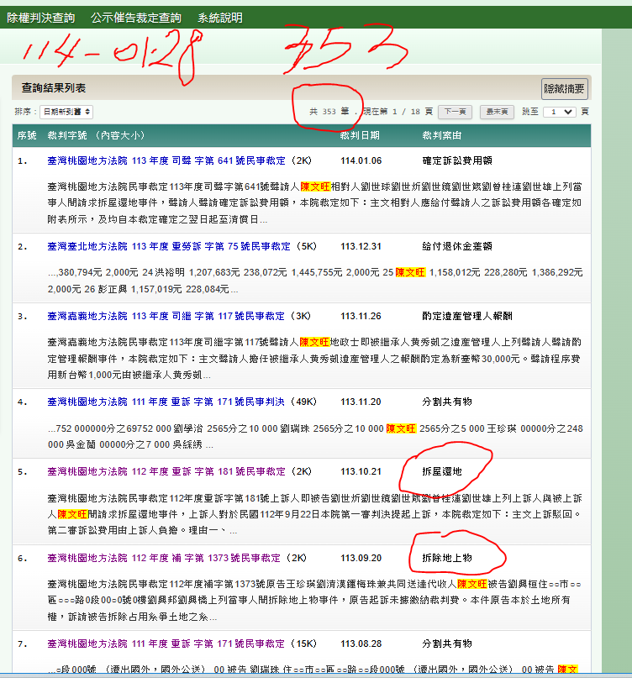

(二)王珍瑛：115筆
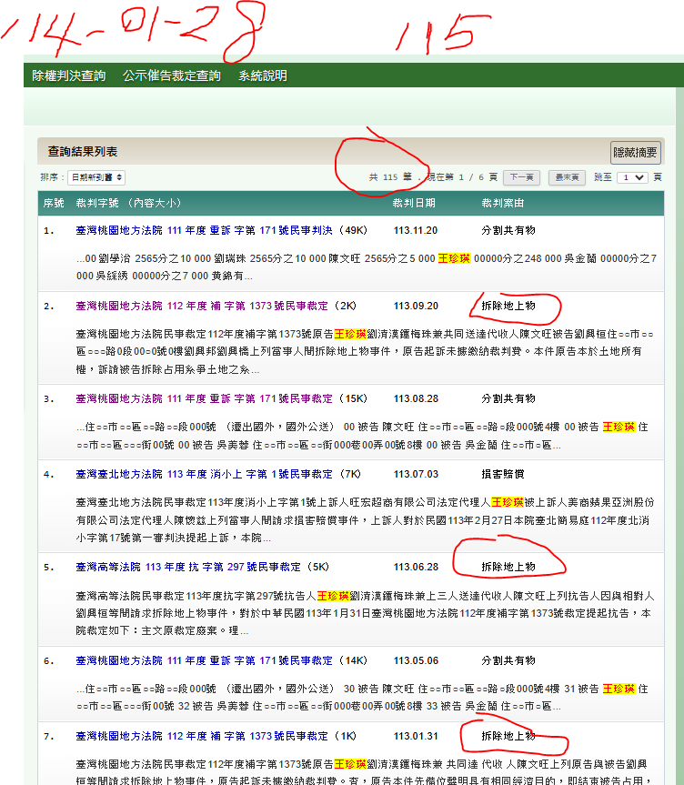

(三)李家銘：199筆(桃園地院)
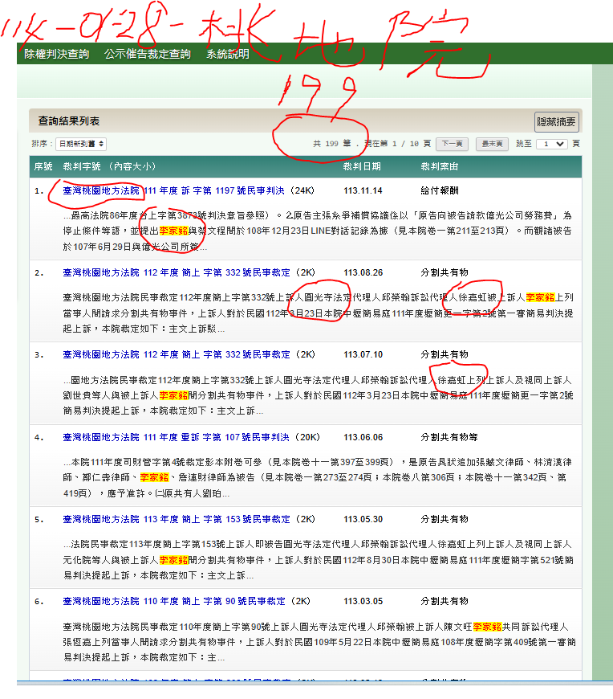

二、中壢簡易庭：328+120+329=777

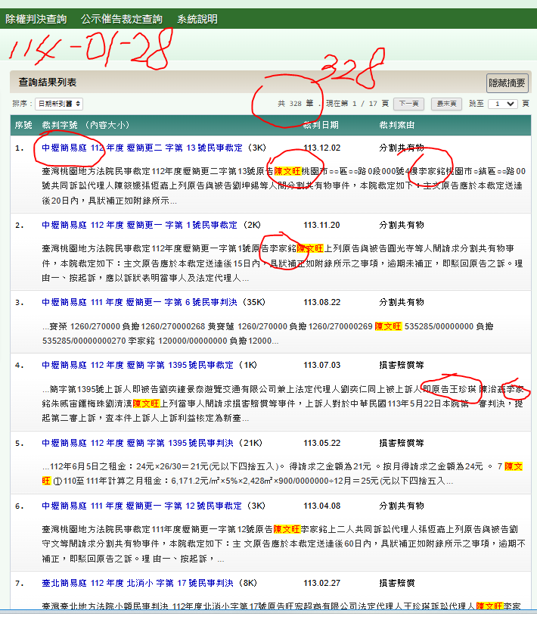
(一)陳文旺：328筆

(二)王珍瑛120筆
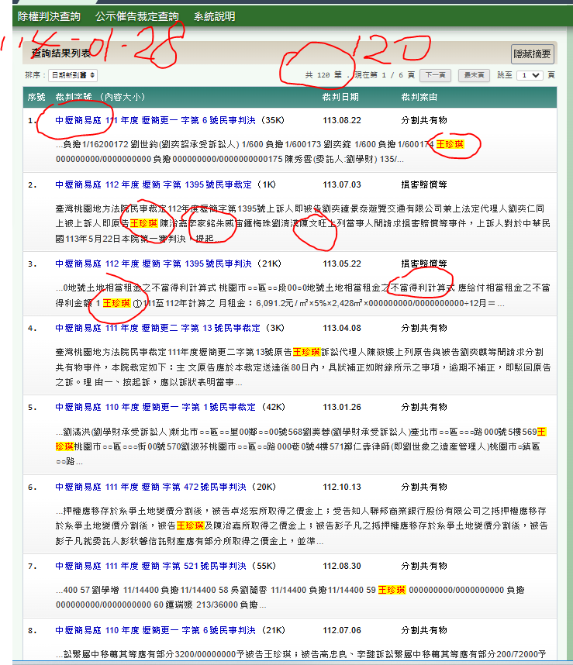

(三)李家銘：329
